１-４ 省令・告示

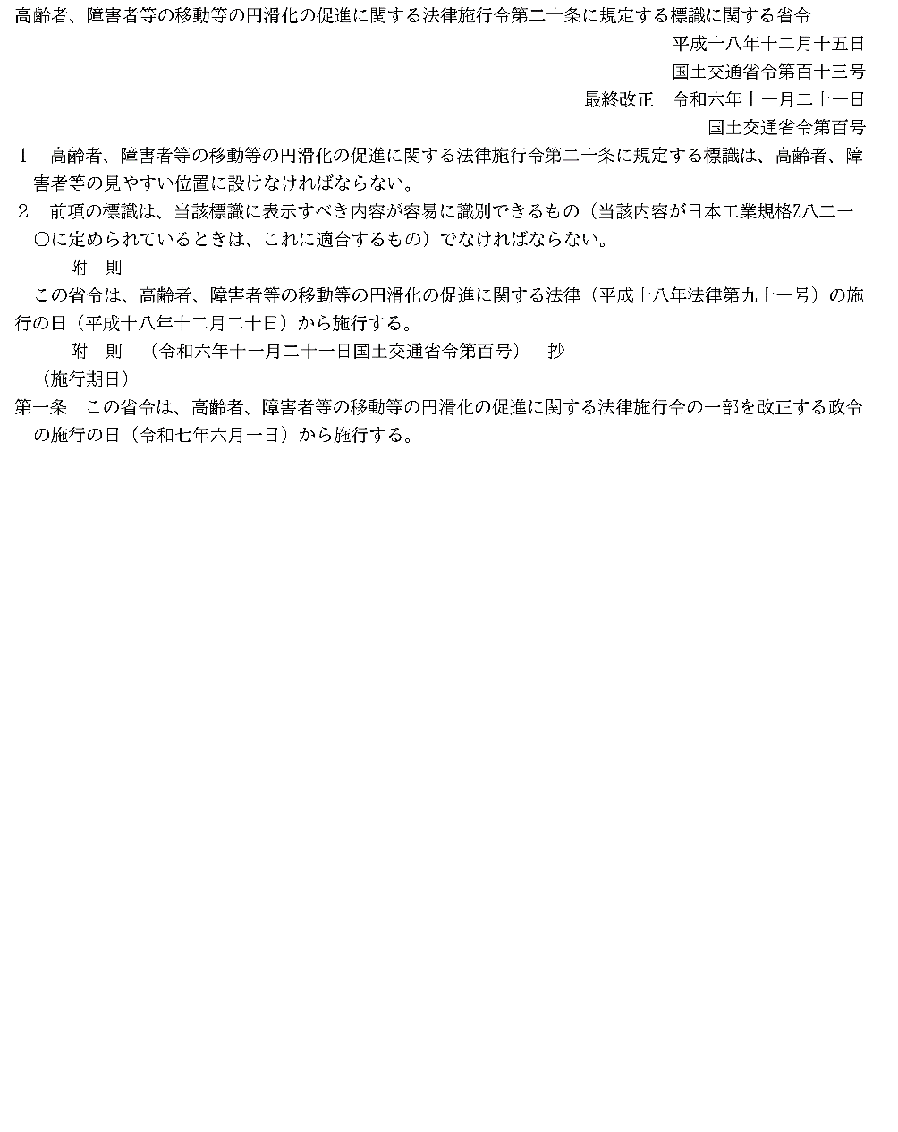

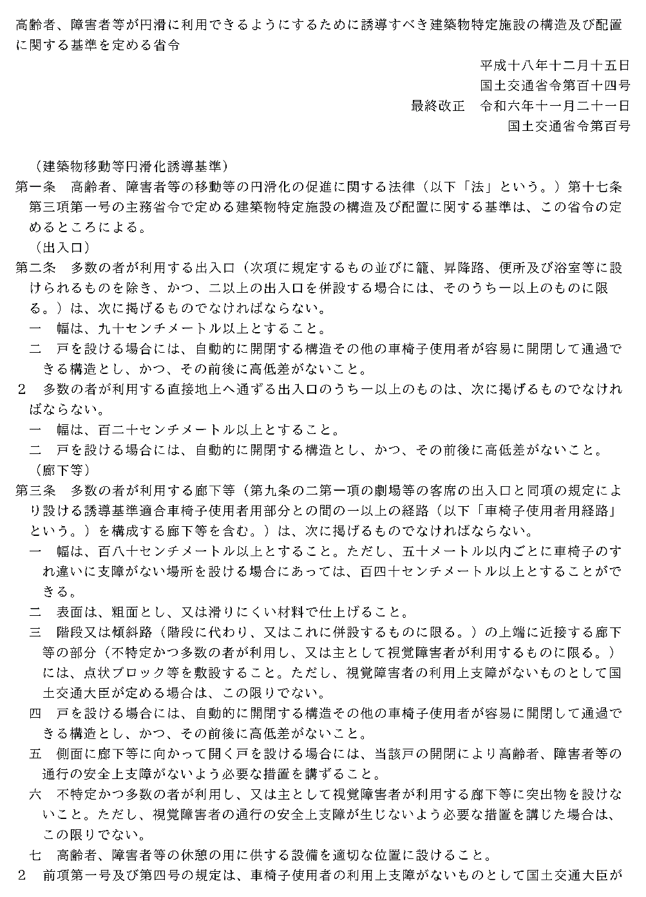
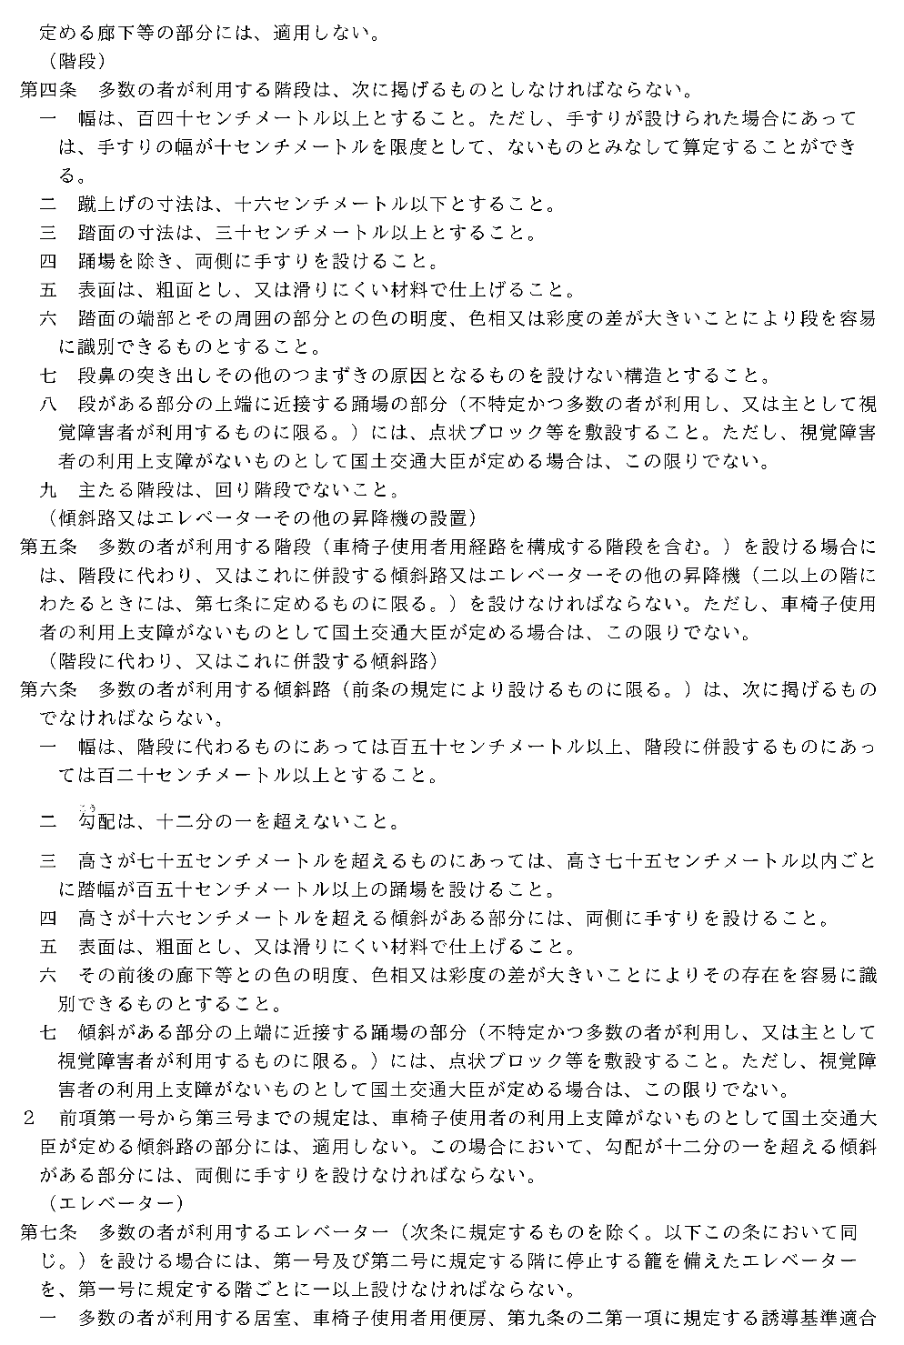
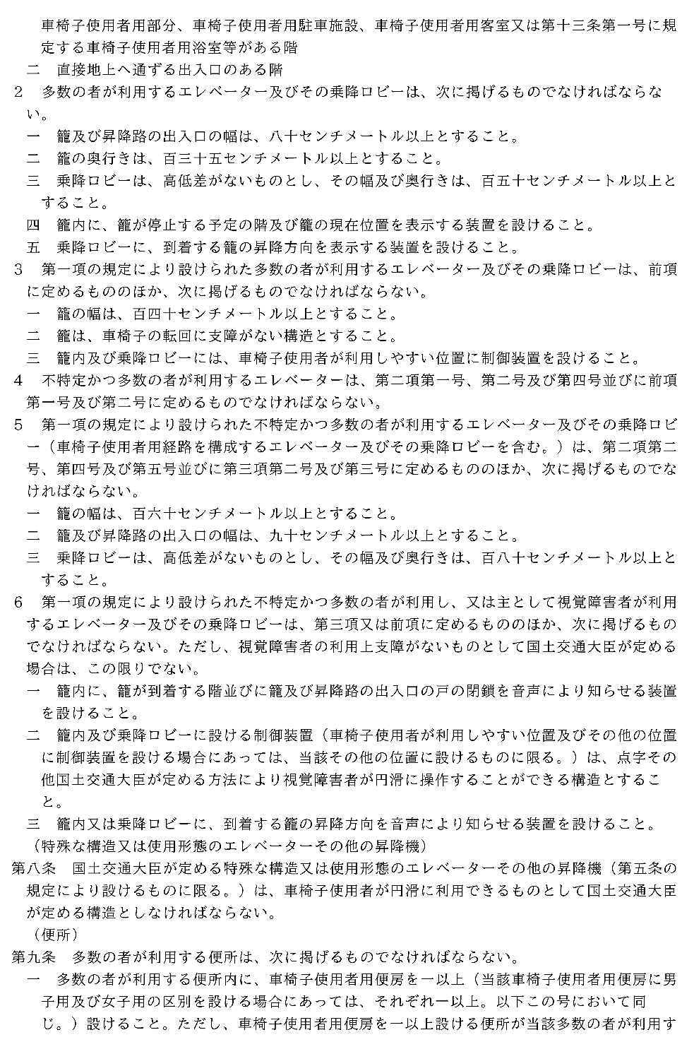
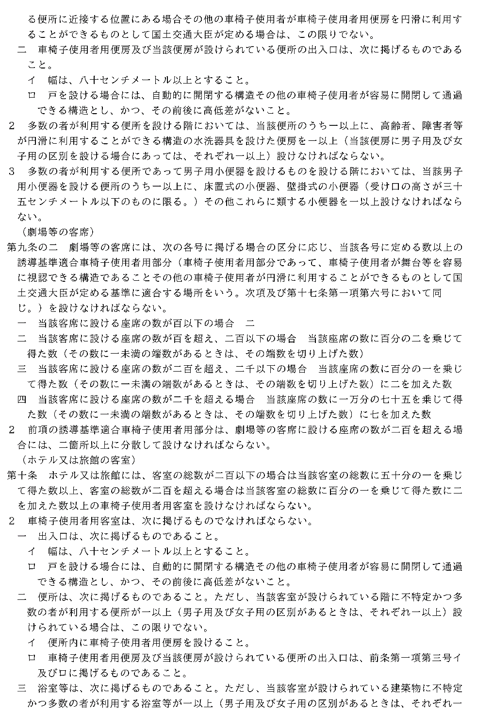
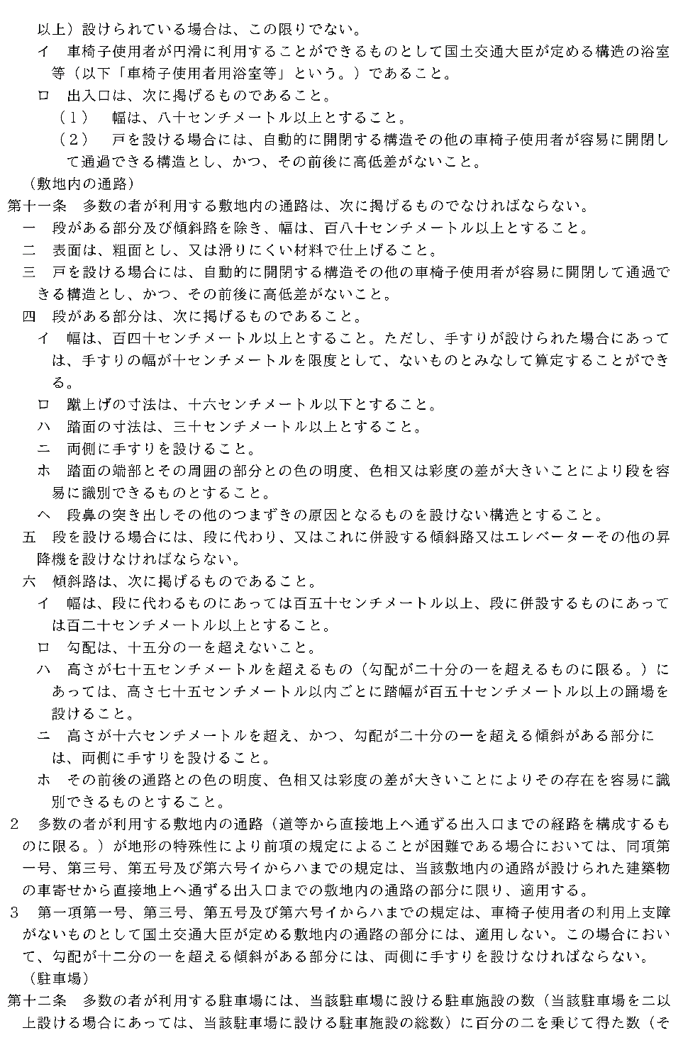
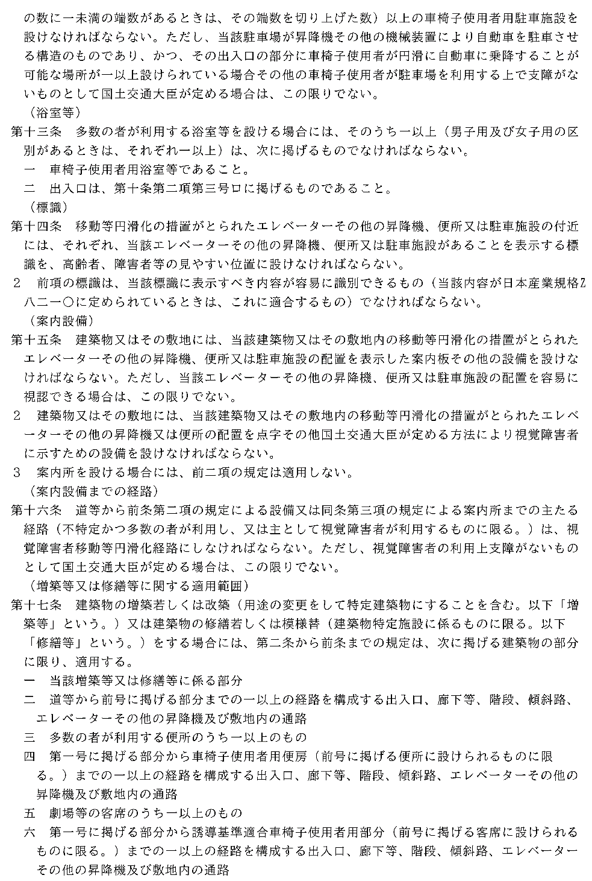
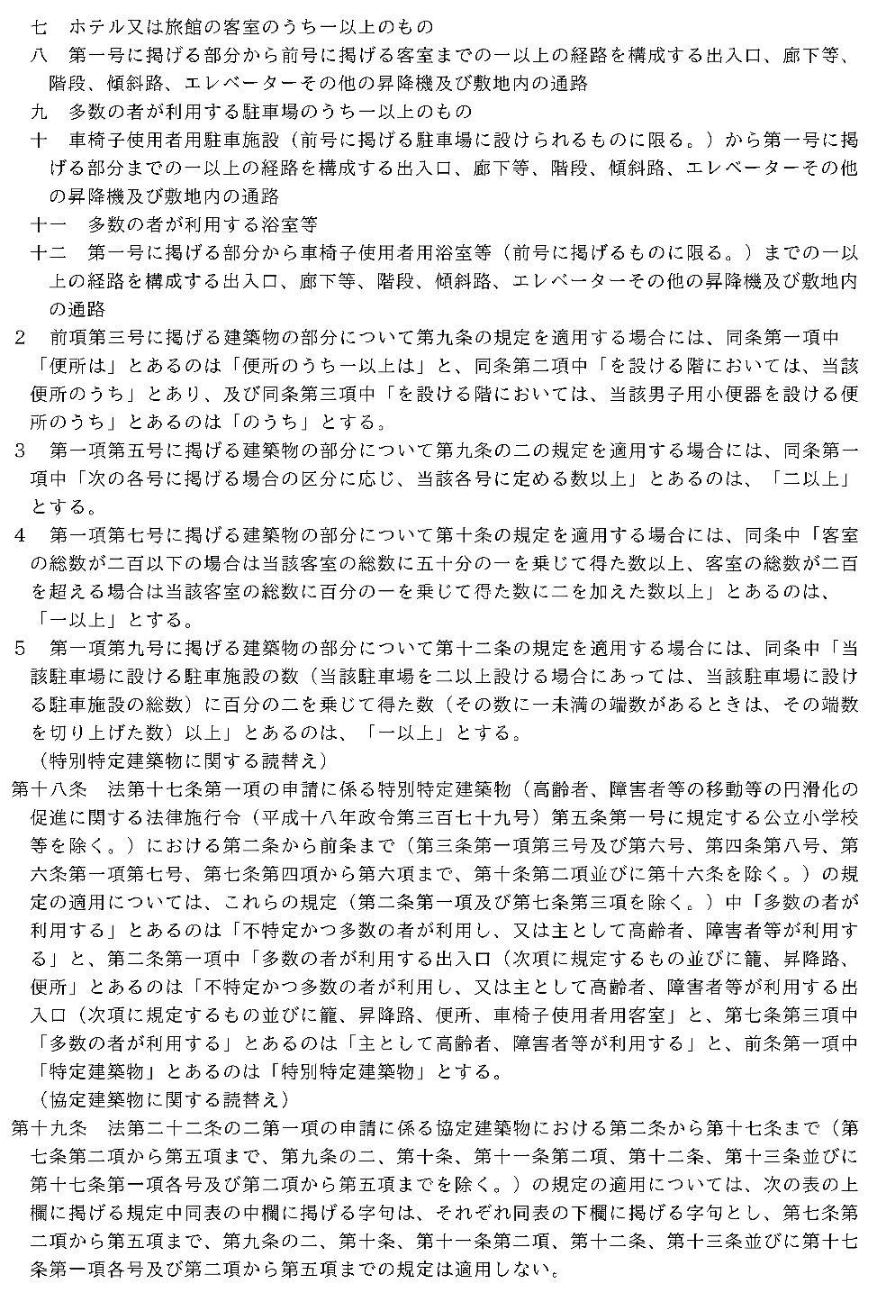
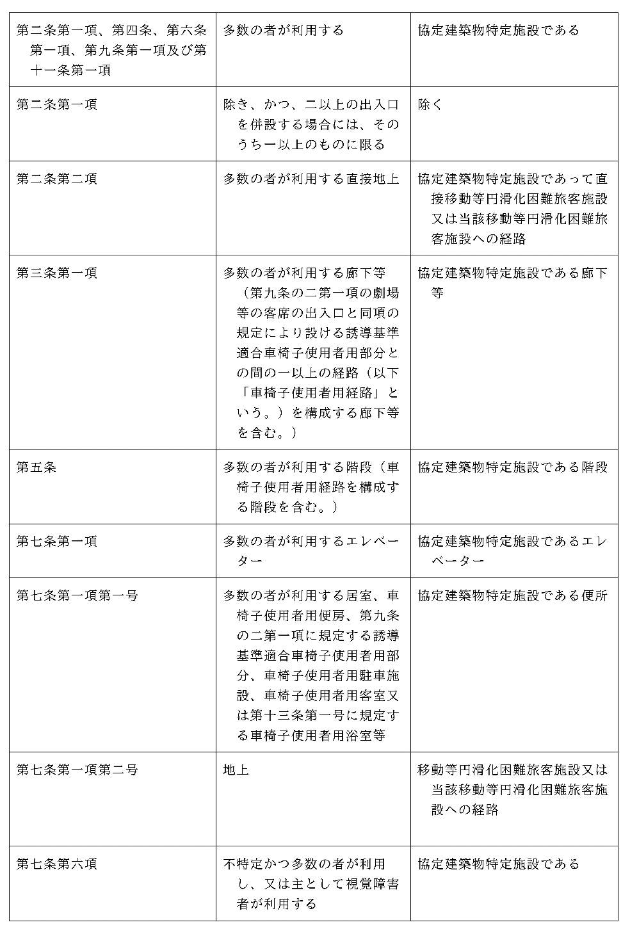
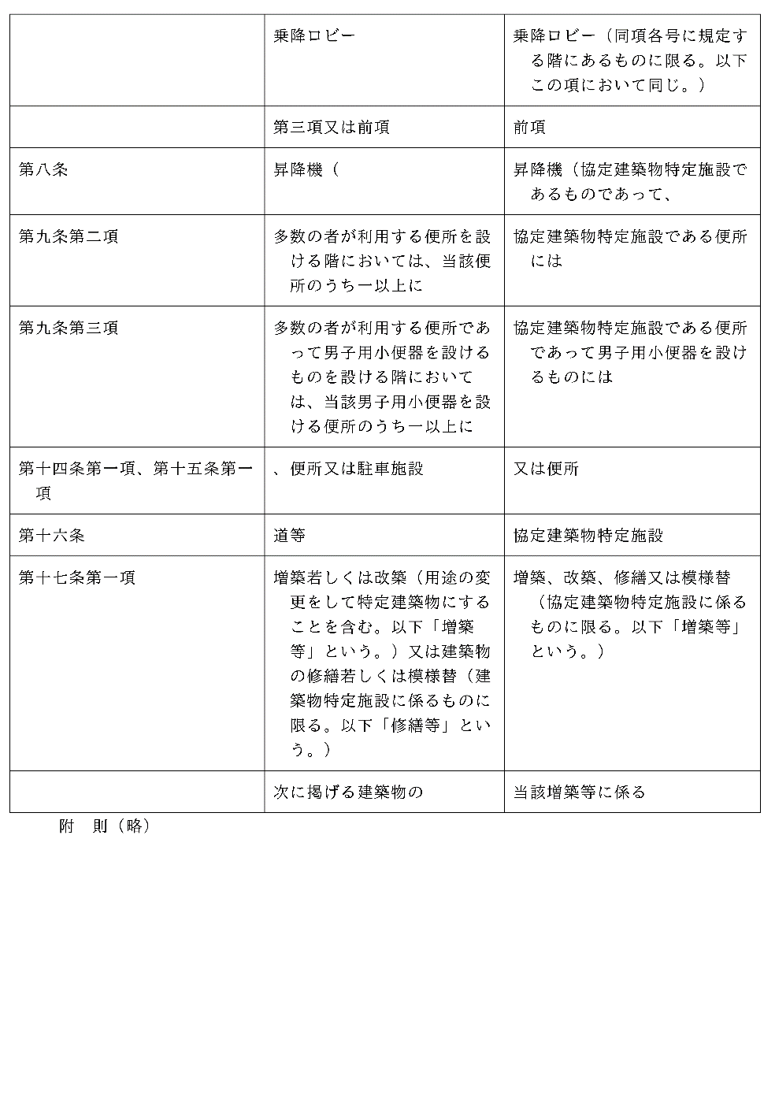
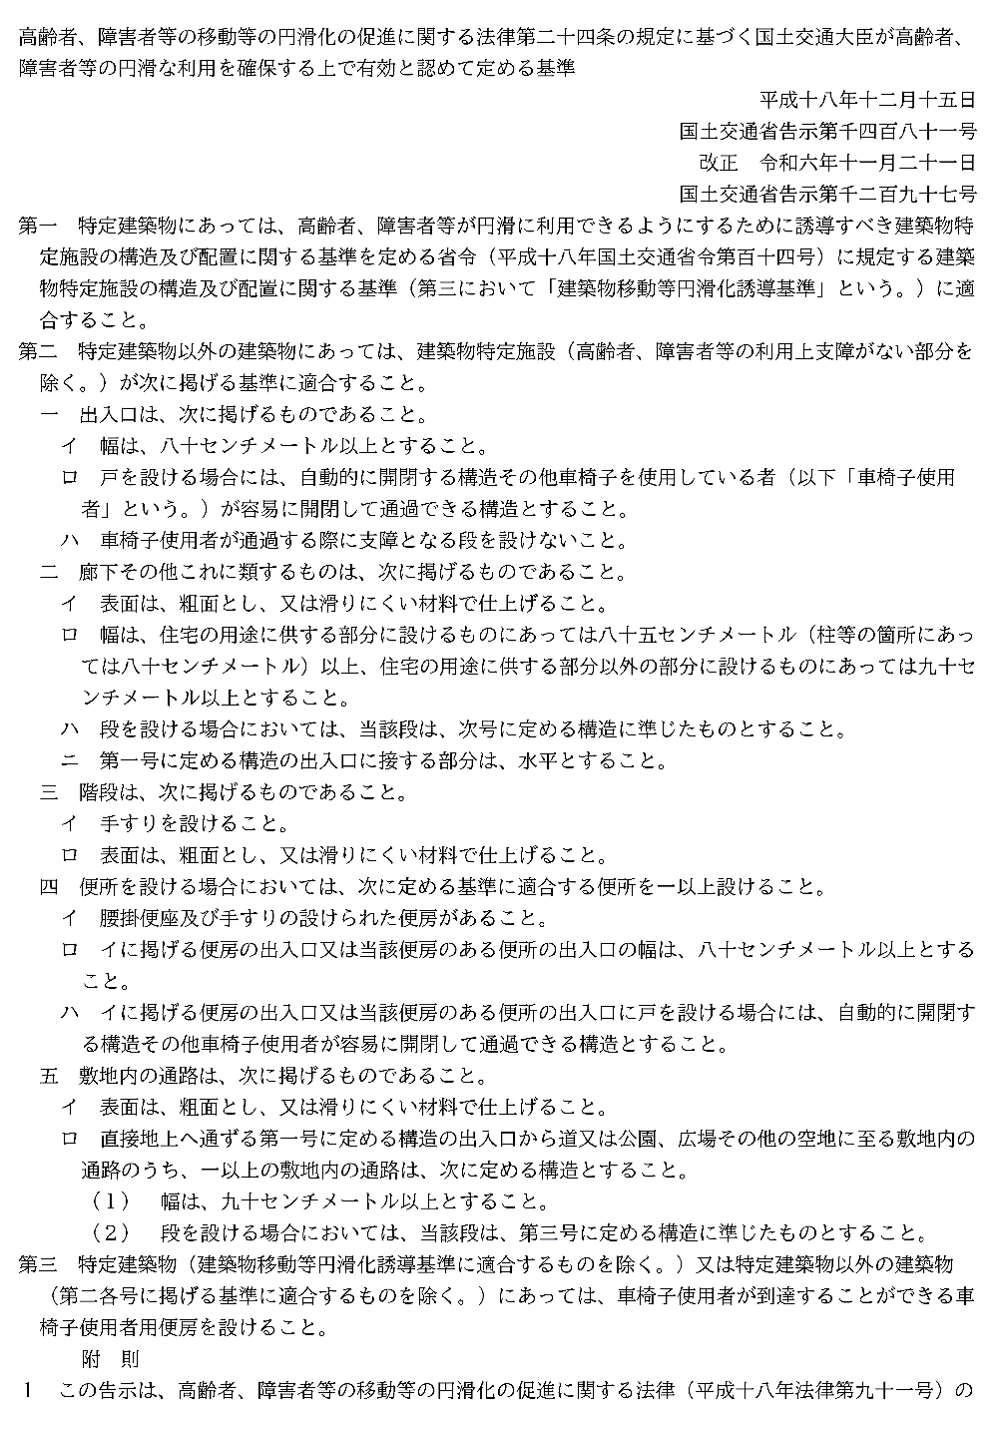
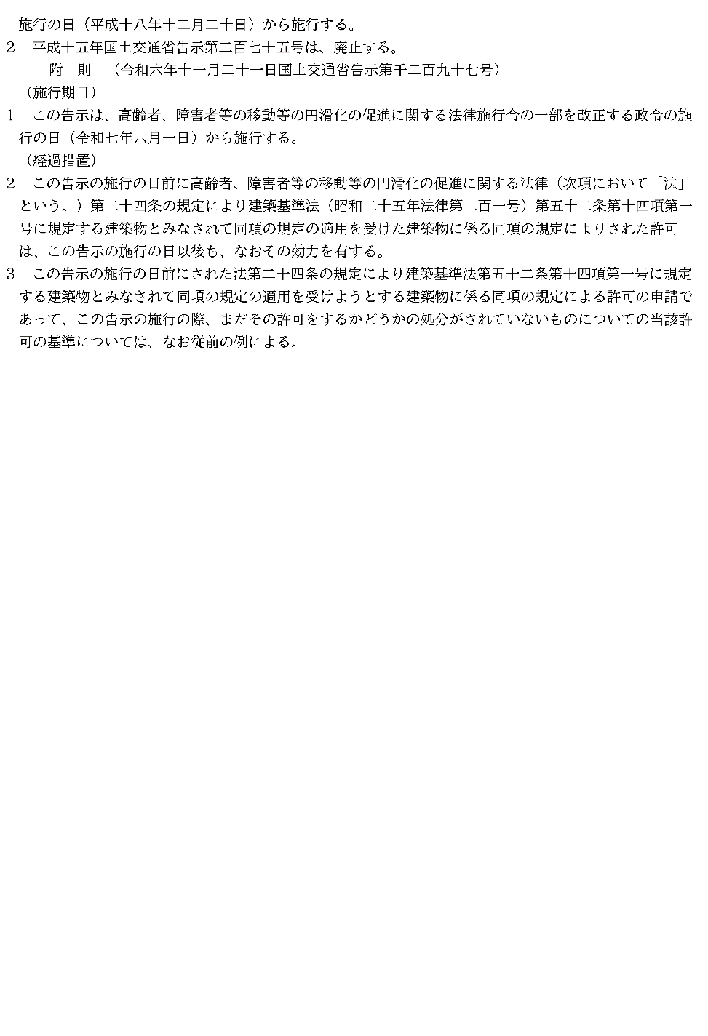
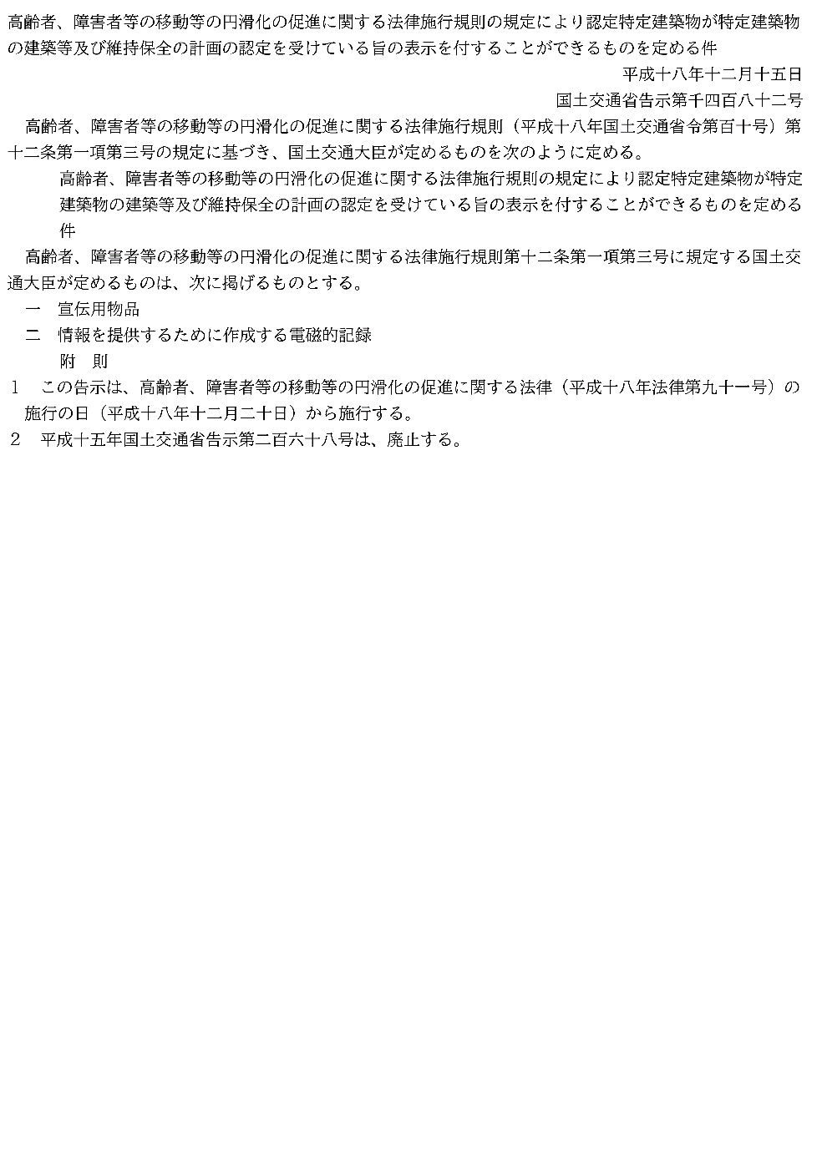
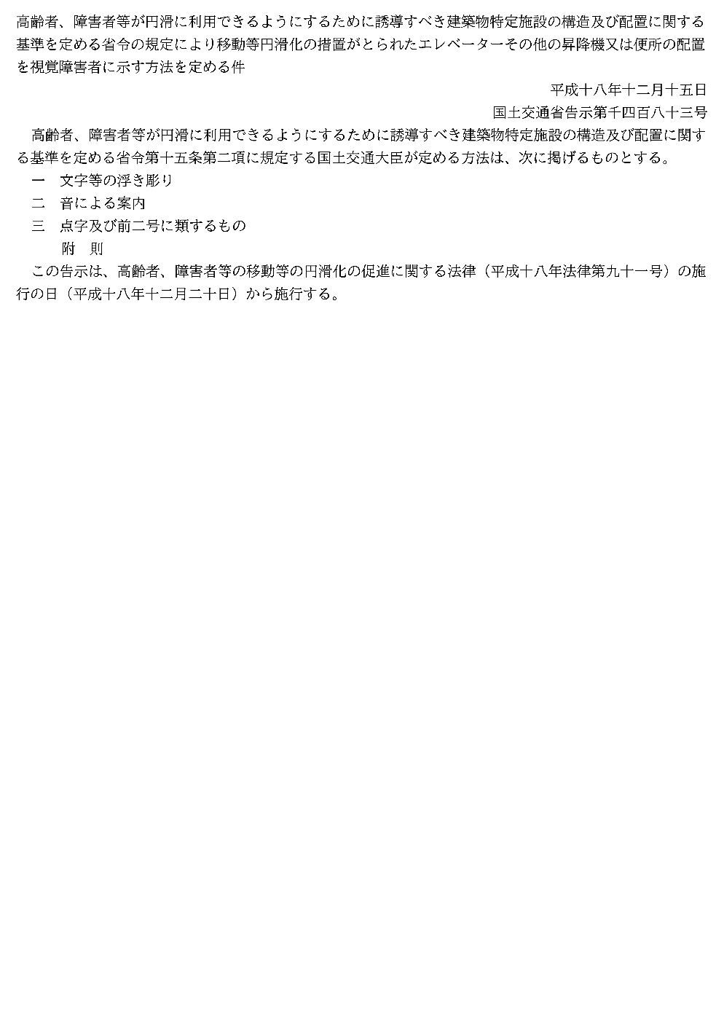
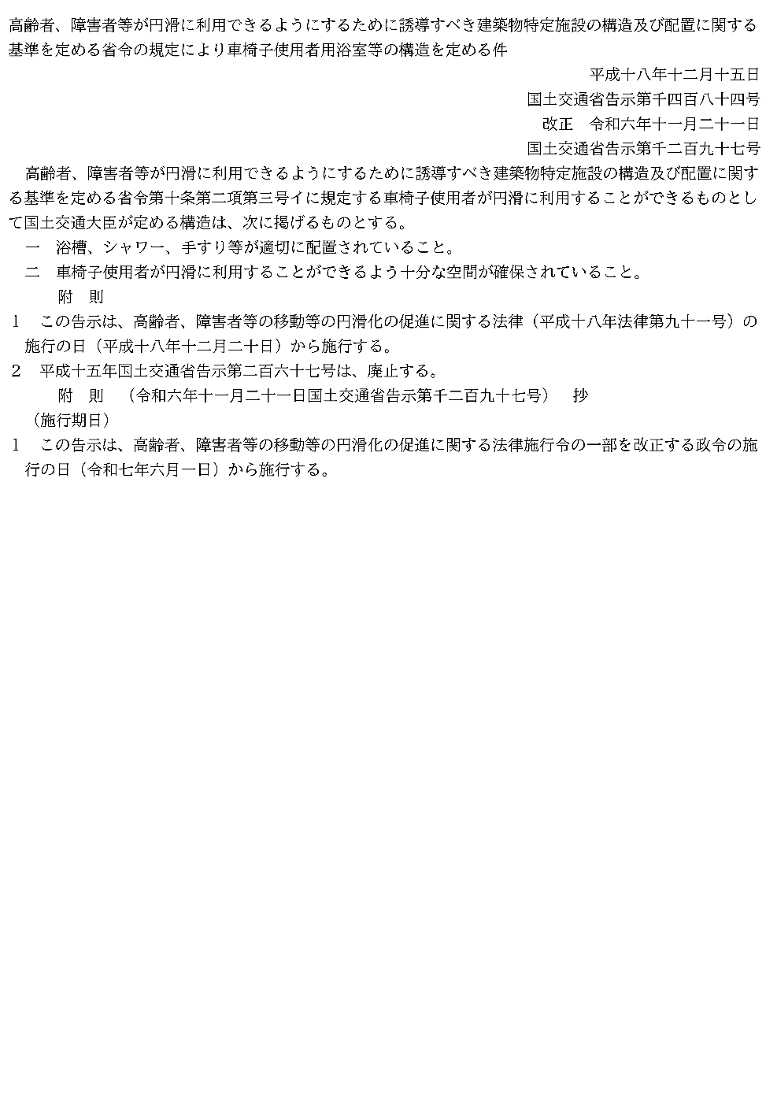
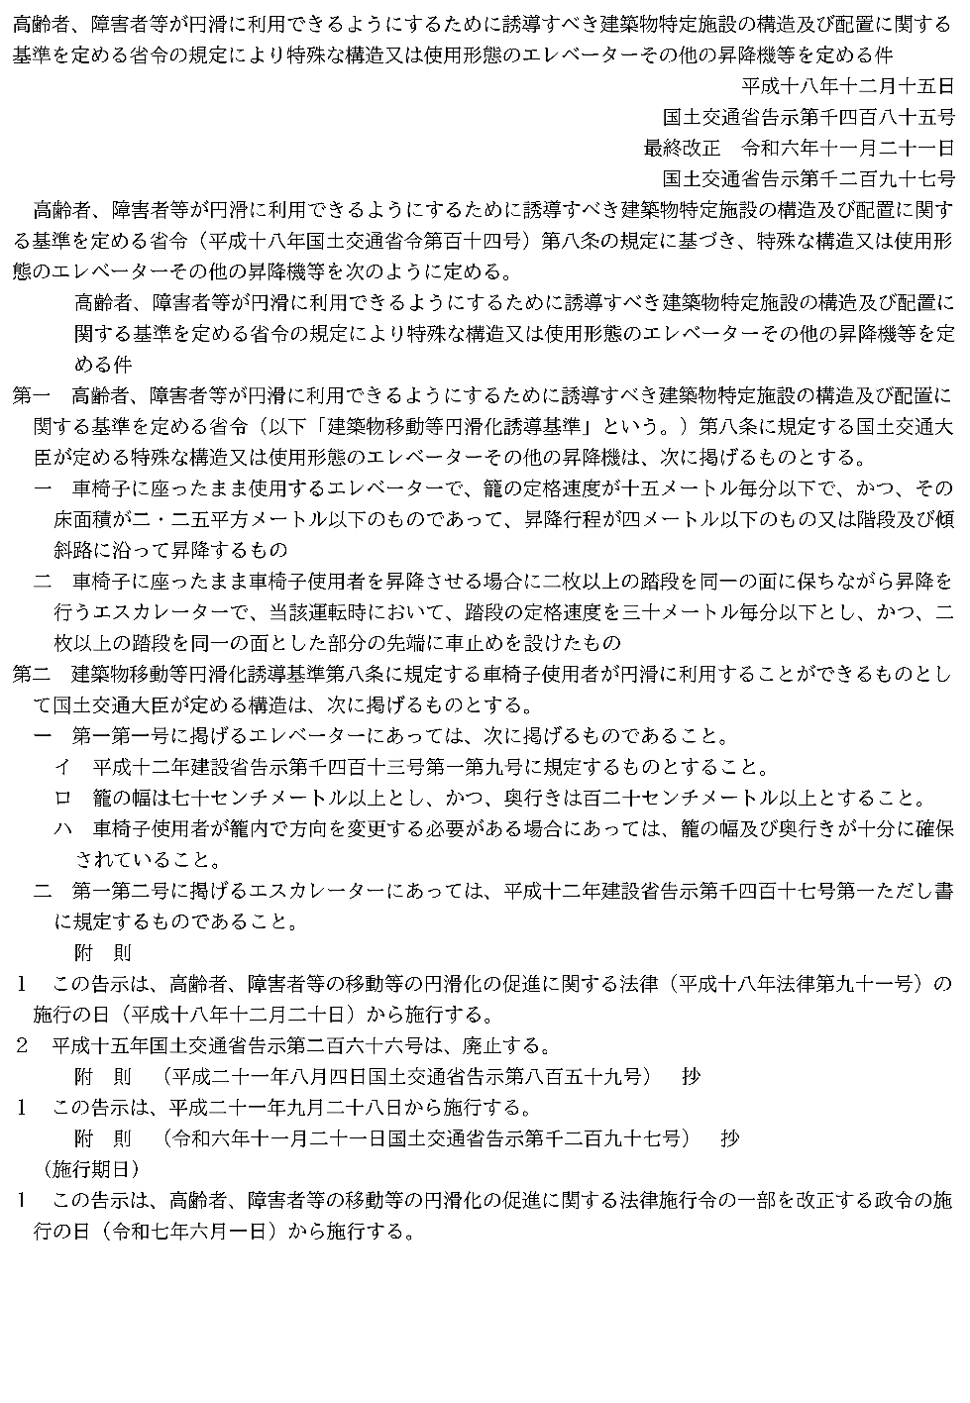
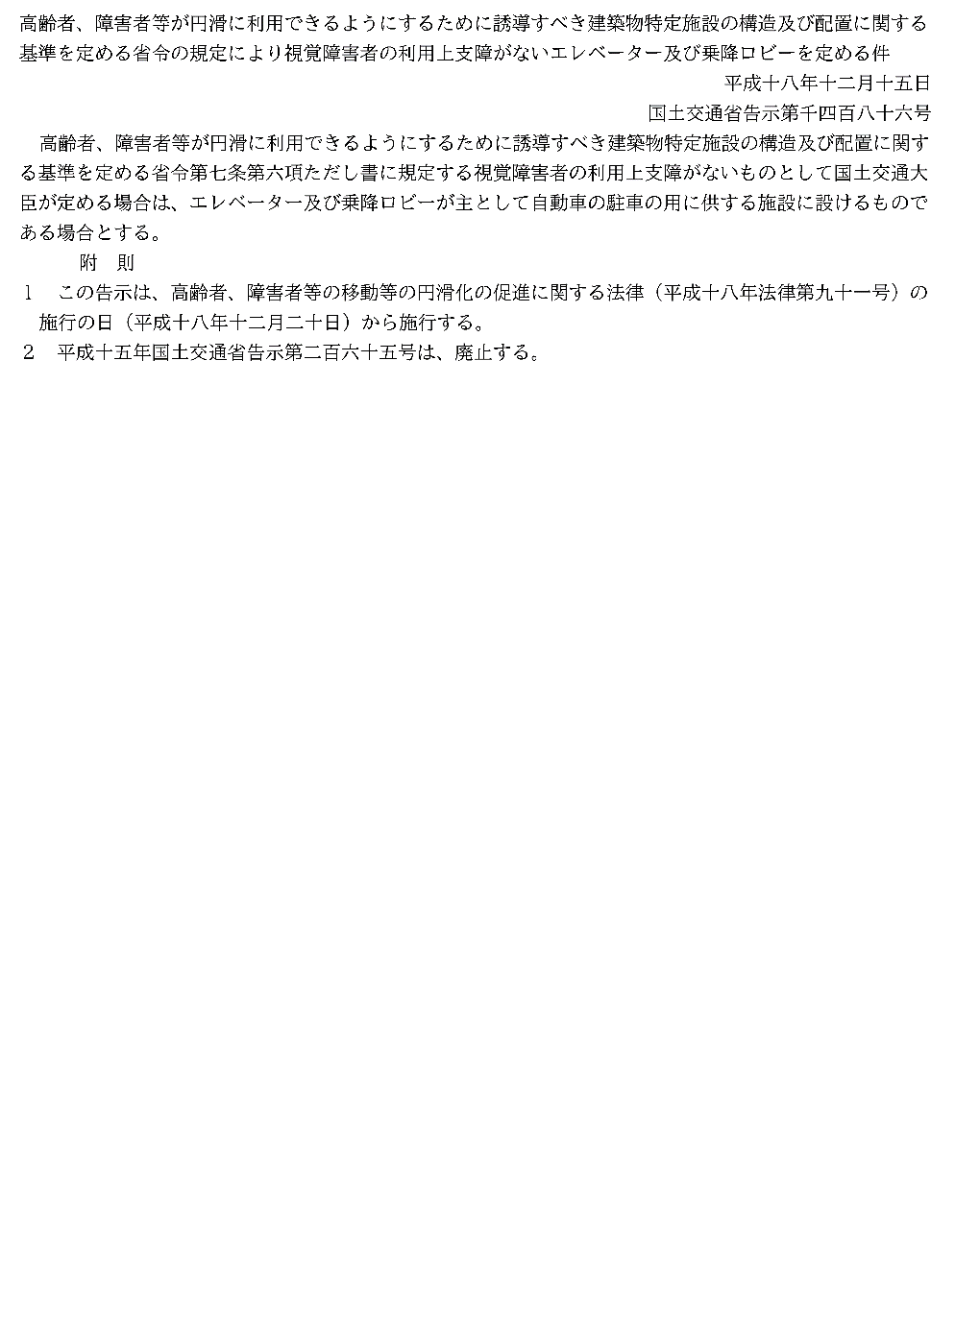
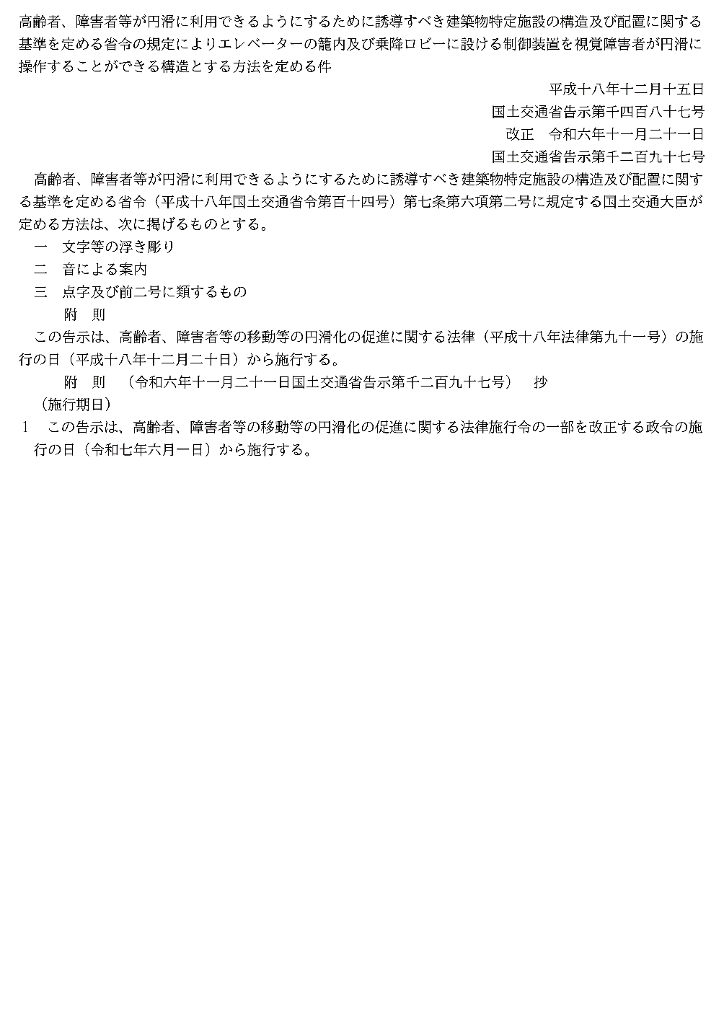
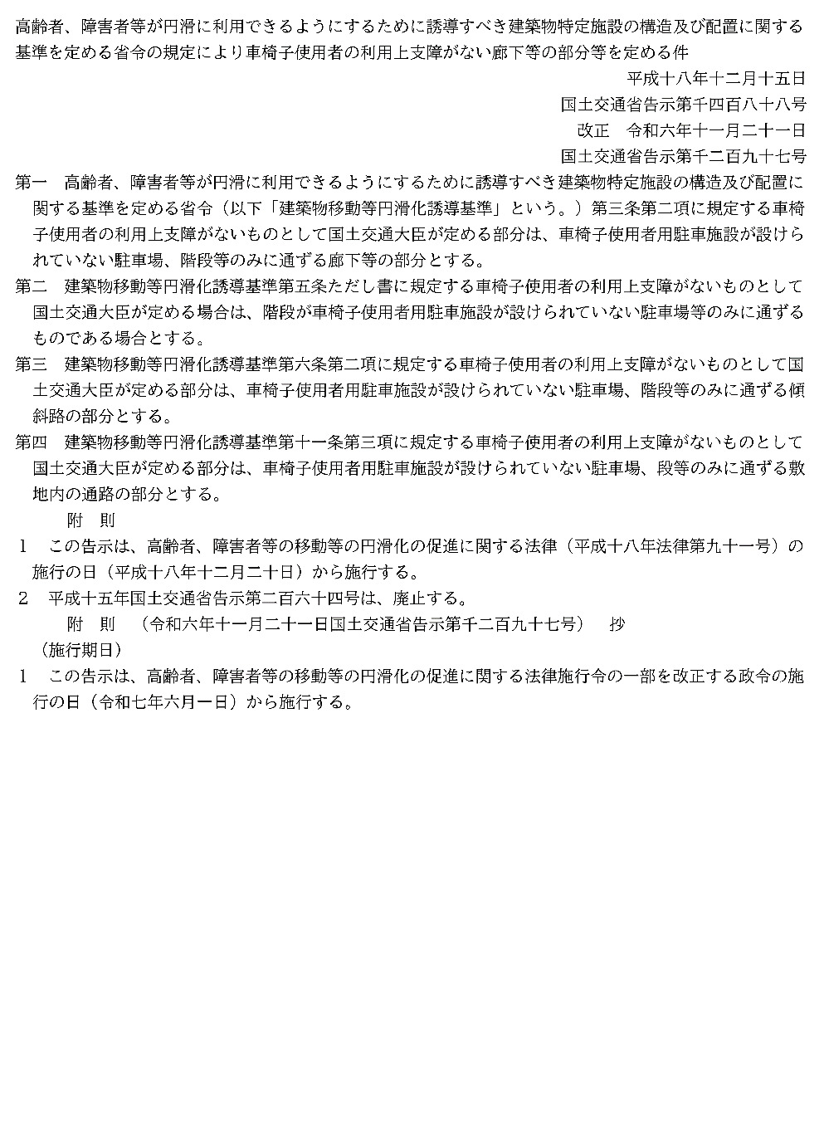
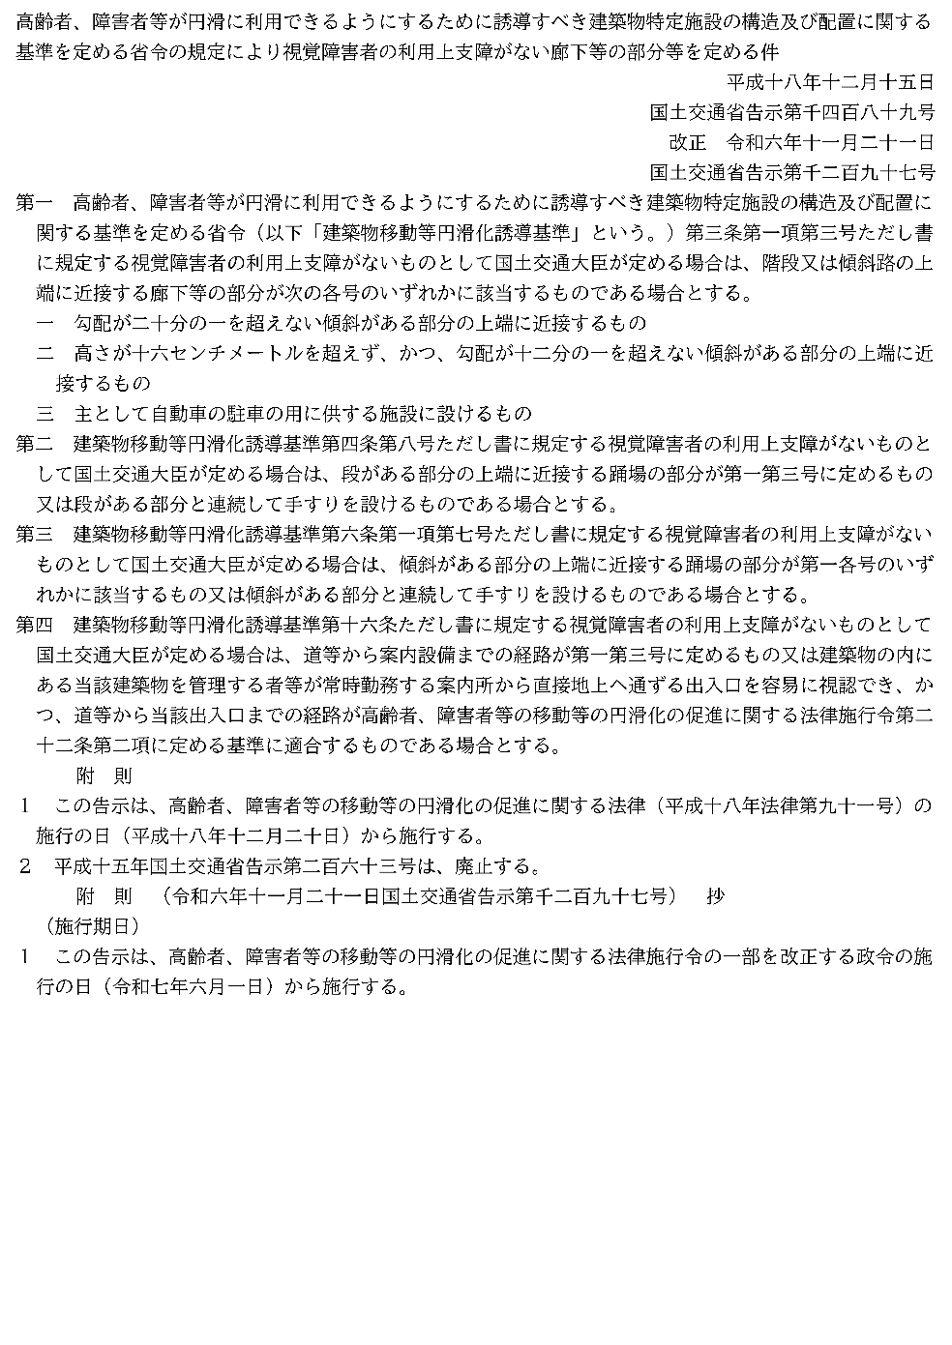
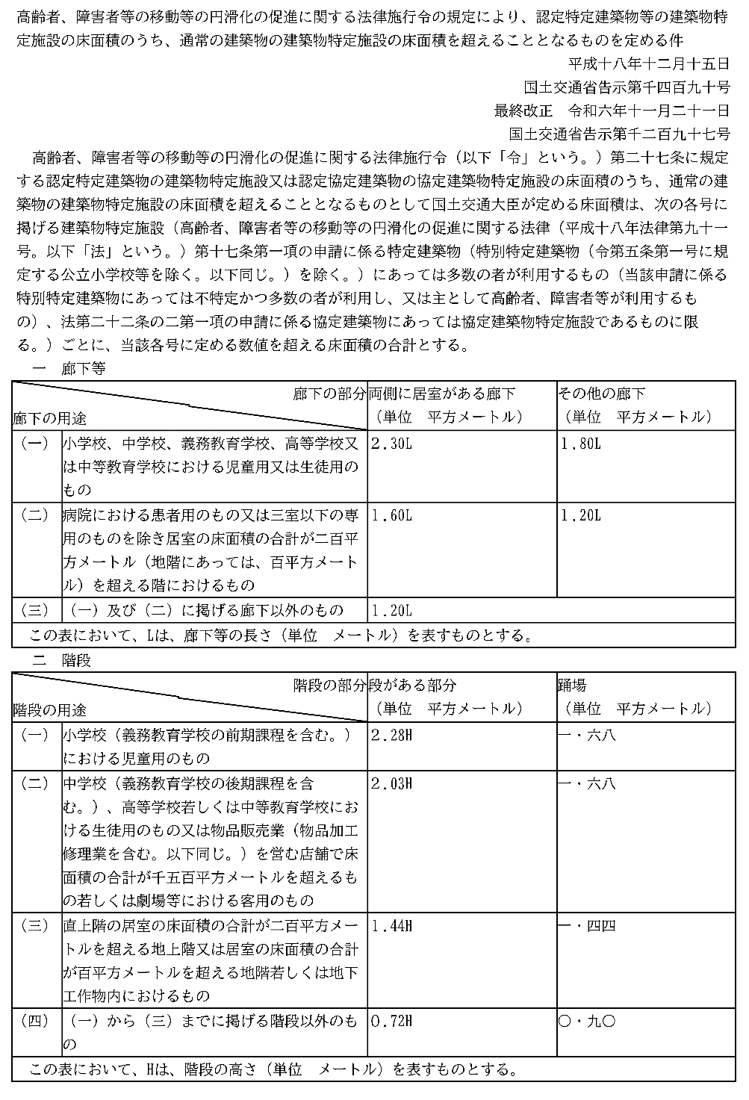
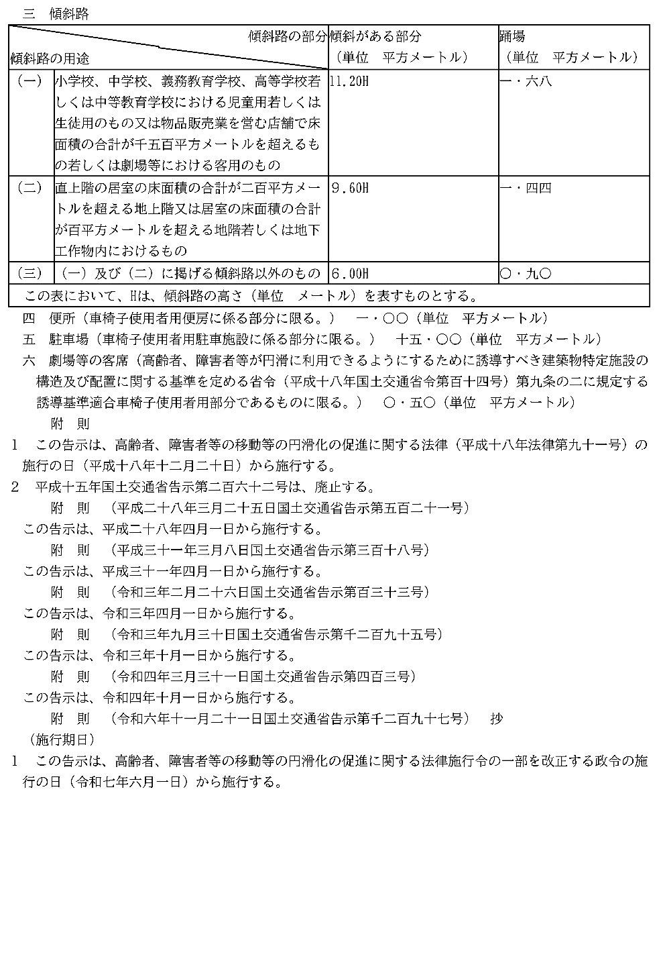
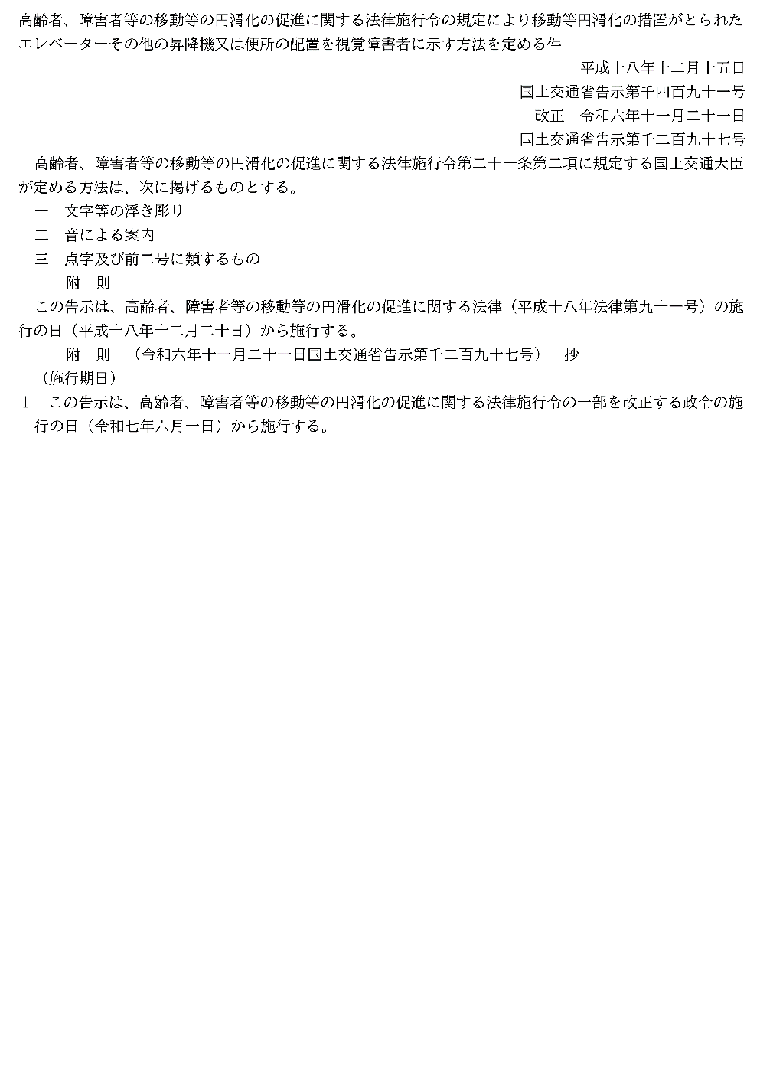
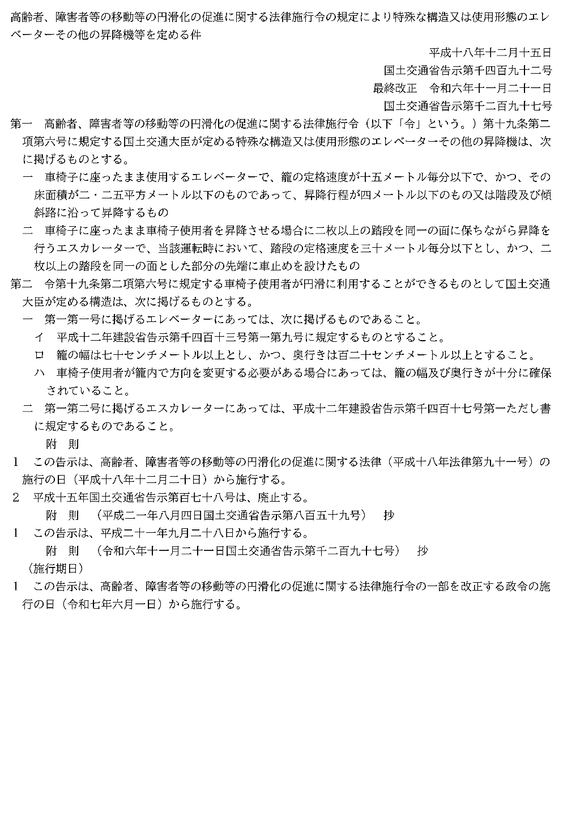
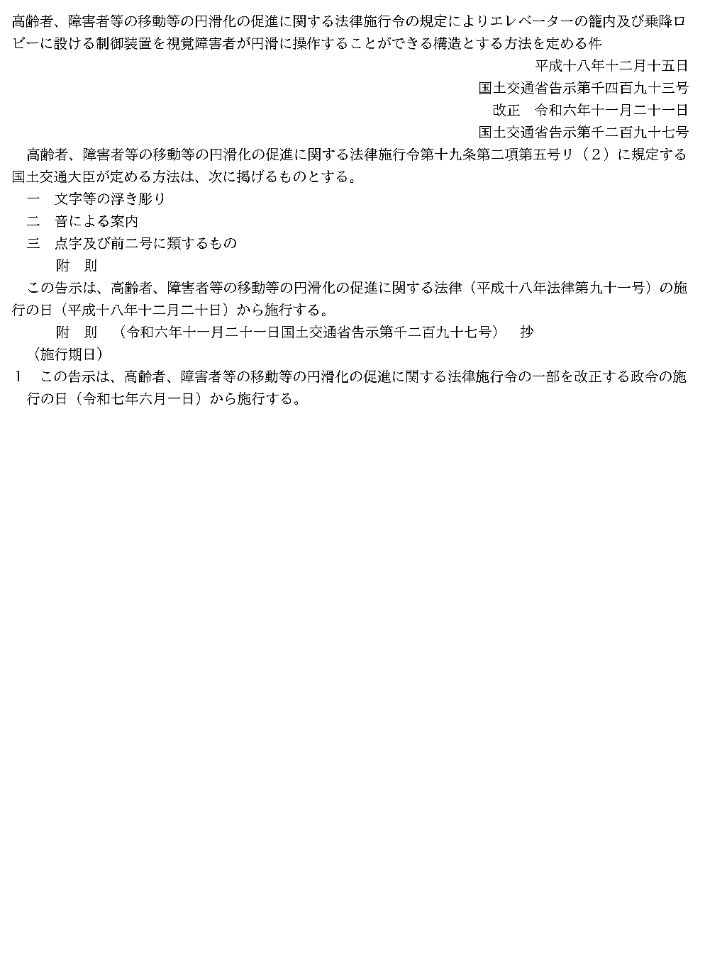
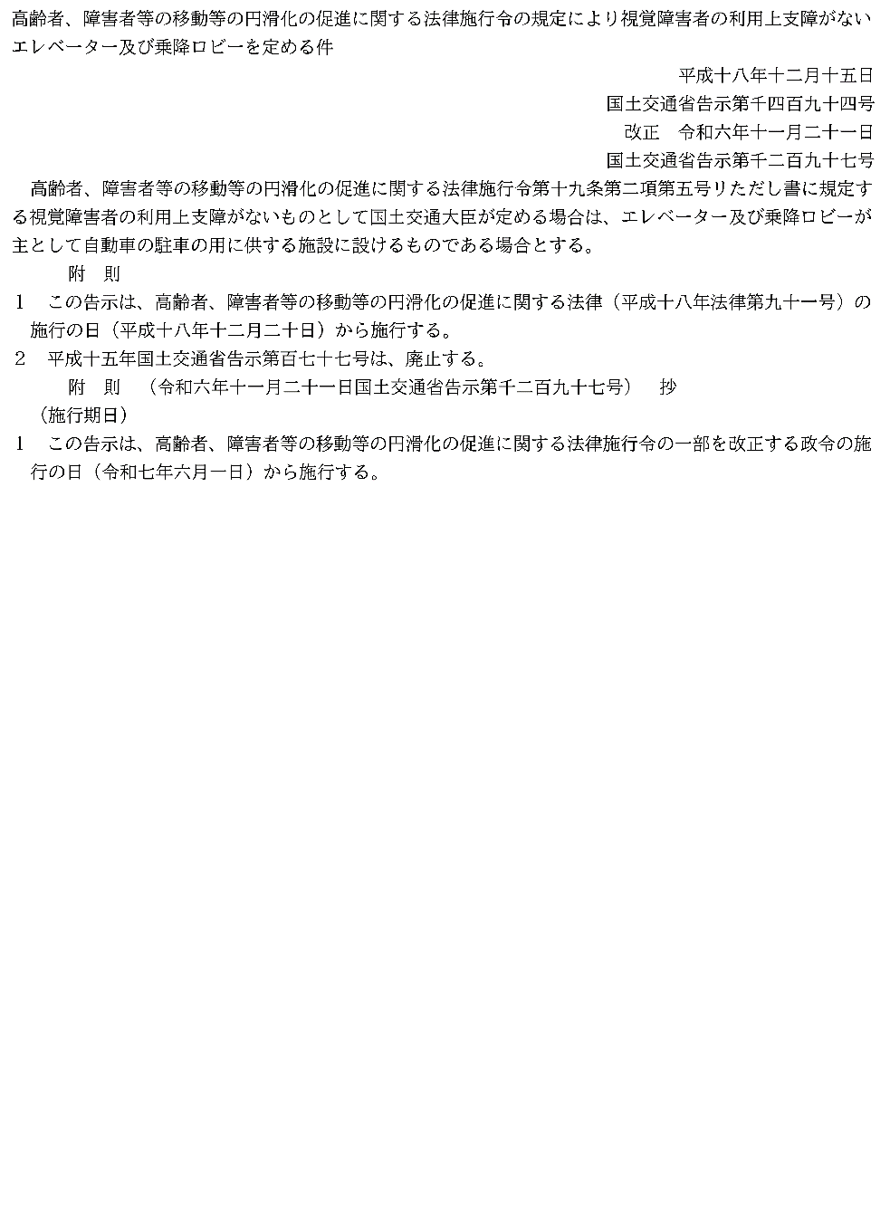
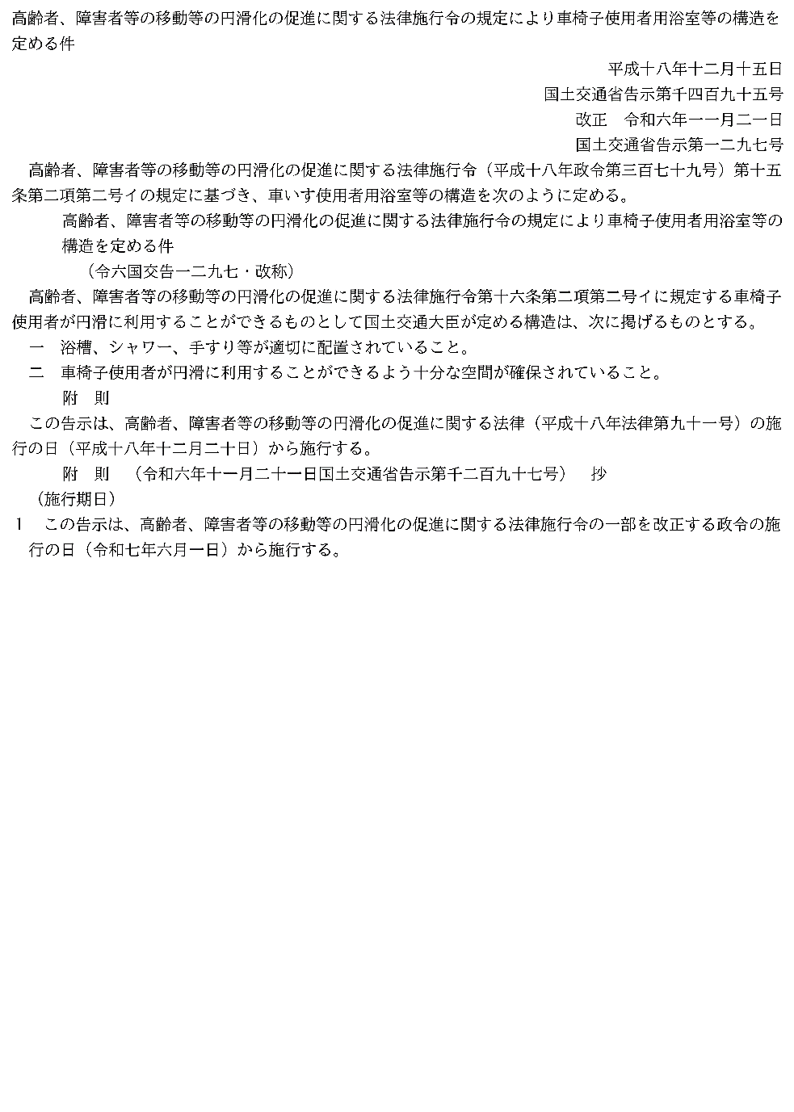
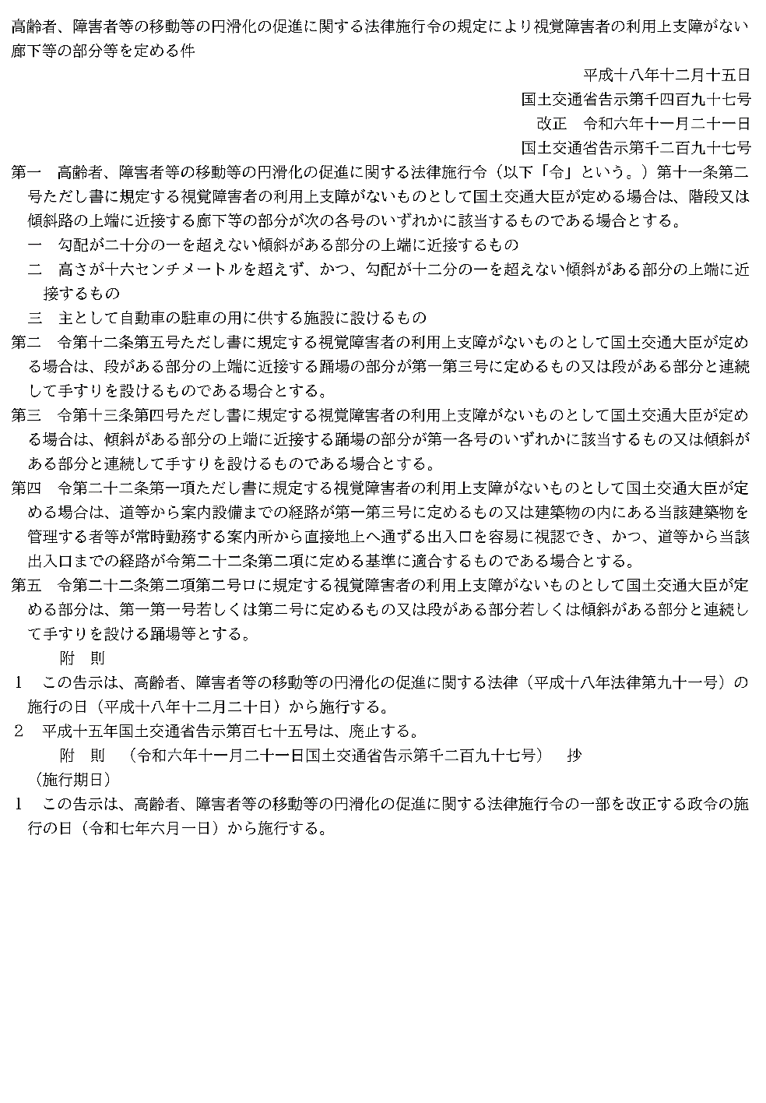
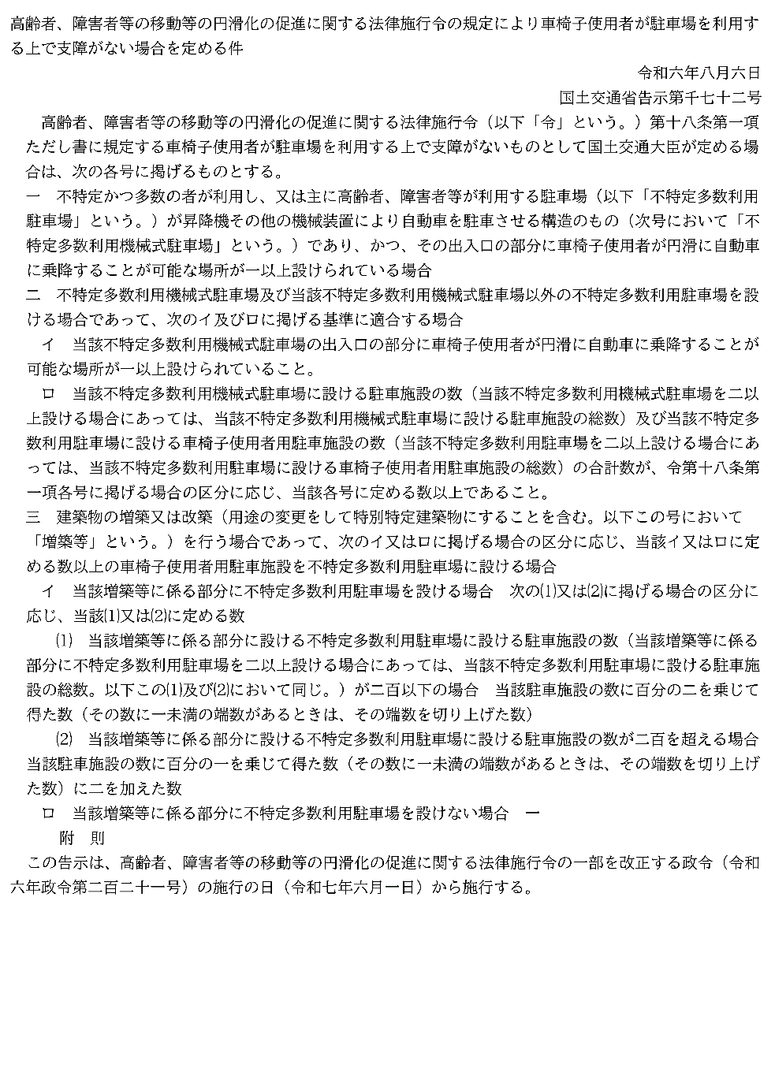
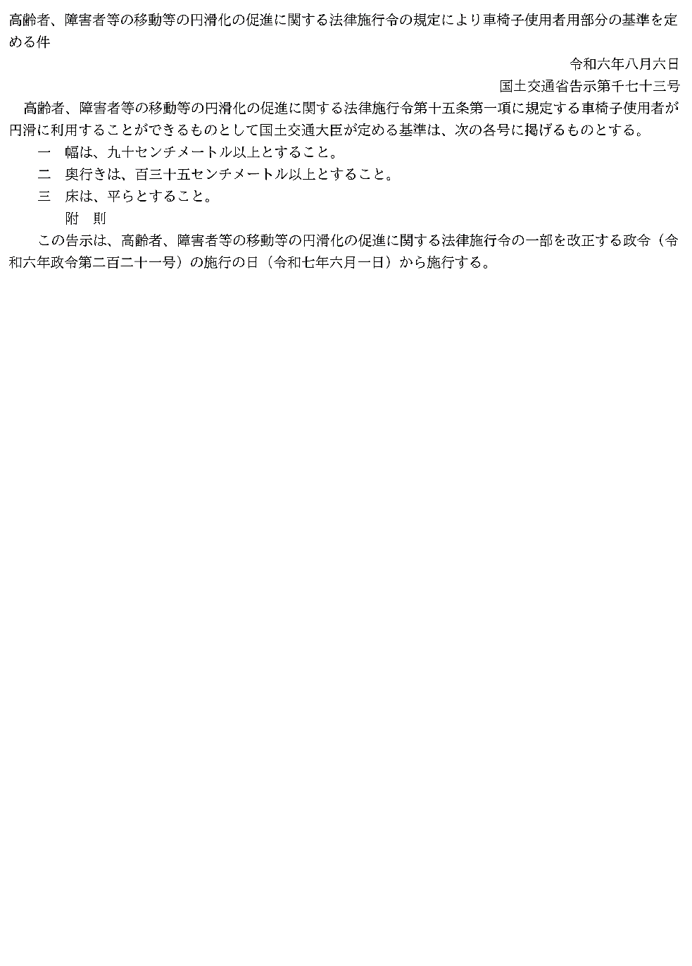
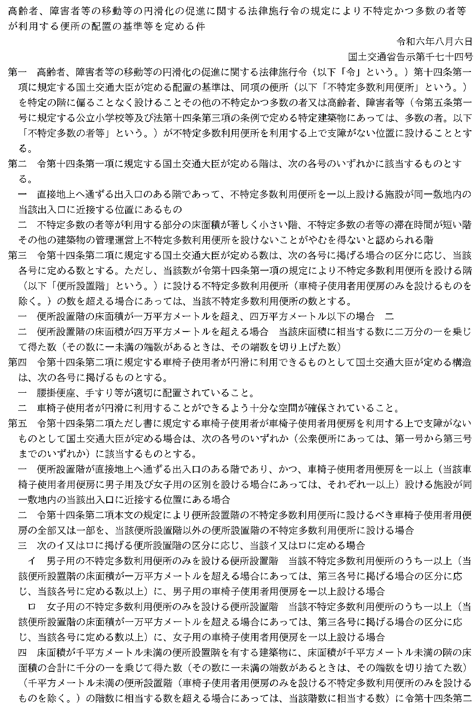
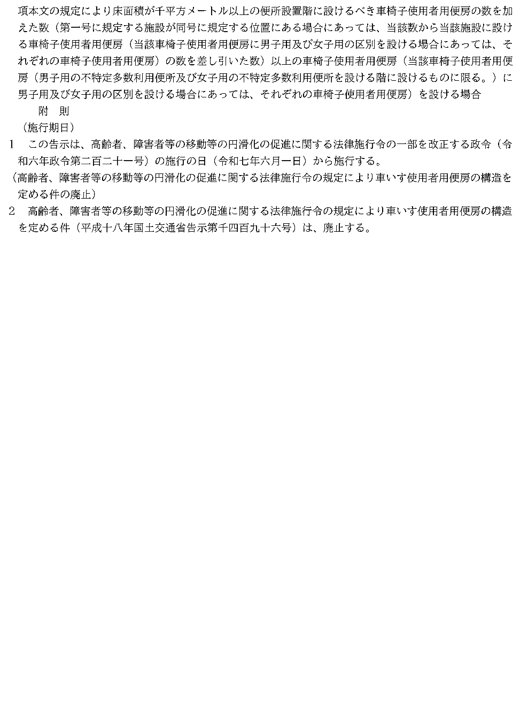
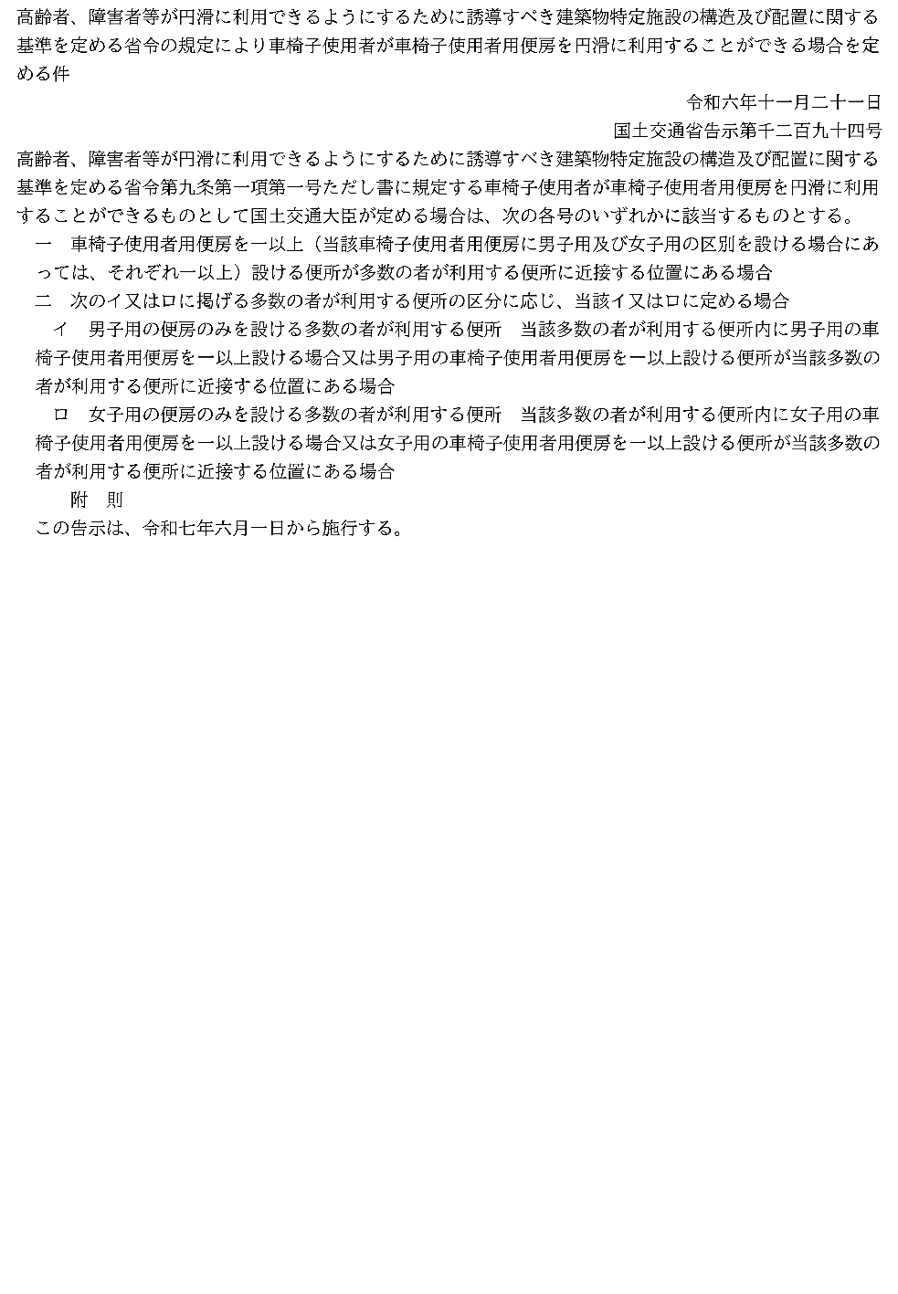
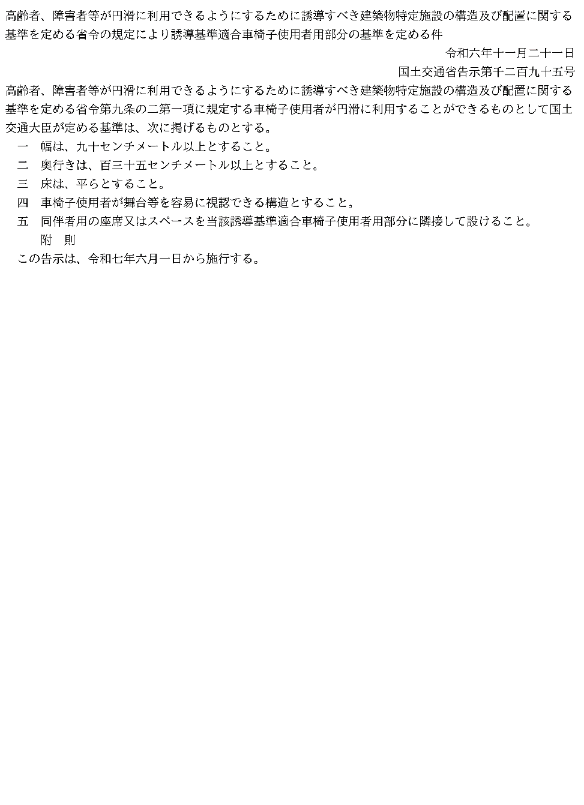
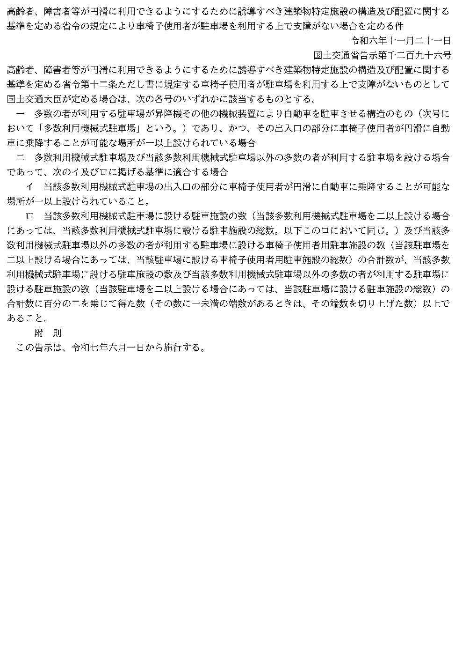

１-５ 移動円滑化の促進に関する基本方針
国家公安委員会
○総務省告示第一号
国土交通省
高齢者、障害者等の移動等の円滑化の促進に関する法律（平成十八年法律第九十一号）第三条第一項の規定に基づき、移動等円滑化の促進に関する基本方針（平成十八年国家公安委員会 総務省 国土交通省 告示第一号）の全部を改正する告示を次のように定める。
平成二十三年三月三十一日
国家公安委員会委員長 中野 寛成
総務大臣 片山 善博
国土交通大臣 大畠 章宏

移動等円滑化の促進に関する基本方針
高齢者、障害者等の移動等の円滑化の促進に関する法律（平成十八年法律第九十一号。以下「法」という。）第三条第一項の規定に基づき、高齢者、障害者等の移動又は施設の利用に係る身体の負担を軽減することにより、その移動上又は施設の利用上の利便性及び安全性を向上すること（以下「移動等円滑化」という。）の促進に関する基本方針について、国、地方公共団体、高齢者、障害者等、施設設置管理者その他の関係者が互いに連携協力しつつ移動等円滑化を総合的かつ計画的に推進していくため、以下のとおり定める。

一 移動等円滑化の意義及び目標に関する事項
１ 移動等円滑化の意義
我が国においては、世界のどの国もこれまで経験したことのない本格的な高齢社会を迎え、今後更なる高齢化が進展すると見込まれており、高齢者の自立と社会参加による、健全で活力ある社会の実現が求められている。また、今日、障害者が障害のない者と同等に生活し活動する社会を目指す、ノーマライゼーションの理念の社会への浸透が進み、自立と共生の理念の下、障害の有無にかかわらず国民誰もが相互に人格と個性を尊重し支え合う「共生社会」の実現が求められている。さらに、近年、障害者の権利に関する条約（平成二十六年条約第一号）の締結及び障害者基本法（昭和四十五年法律第八十四号）等の関連法制の整備がされたこと、平成三十二年に東京オリンピック競技大会及び東京パラリンピック競技大会が開催されること等を契機として、共生社会の実現を目指し、全国において更にバリアフリー化を推進するとともに、高齢者、障害者等も含めて誰もが包摂され活躍できる社会の実現に向けた取組を進めることが必要となっている。
このような社会の実現のためには、高齢者、障害者等が自立した日常生活及び社会生活を営むことができる社会を構築することが重要であり、そのための環境の整備を一刻も早く推進していくことが求められている。移動及び施設の利用は、高齢者、障害者等が社会参加をするための重要な手段であることから、移動等円滑化を促進することは、このような社会の実現のために大きな意義を持つものである。
また、移動等円滑化の促進は、高齢者、障害者等の社会参加を促進するのみでなく、「どこでも、誰でも、自由に、使いやすく」というユニバーサルデザインの考え方に基づき、全ての利用者に利用しやすい施設及び車両等の整備を通じて、国民が生き生きと安全に暮らせる活力ある社会の維持に寄与するものである。
さらに、高齢者、障害者等の移動等の円滑化の促進に関する法律の一部を改正する法律（平成三十年法律第三十二号）により創設された基本理念の規定に定めるように、この法律に基づく措置は、高齢者、障害者等にとって日常生活又は社会生活を営む上で障壁となるような社会における事物、制度、慣行、観念その他一切のもの（いわゆる「社会的障壁」）の除去や、共生社会の実現に資するものであり、移動等円滑化の促進の意義はますます大きくなっている。
なお、法にいう「高齢者、障害者等」には、高齢者及び身体障害者のみならず、知的障害者、精神障害者及び発達障害者を含む全ての障害者で身体の機能上の制限を受ける者は全て含まれる。また、障害特性は様々であり、例えば視覚障害者についても、障害の重度によって期待される移動等円滑化の内容が異なることもあり得ること並びに身体の機能上の制限には、知的障害者、精神障害者及び発達障害者等の知覚面又は心理面の働きが原因で発現する疲れやすさ、喉の渇き、照明への反応、表示の分かりにくさ等の負担の原因となる様々な制約が含まれることから、法が促進することとしている移動等円滑化には、このような負担を軽減することによる移動上又は施設の利用上の利便性及び安全性を向上することも含まれることに留意する必要がある。
また、移動等円滑化を進めるに当たっては、高齢者、障害者等の意見を十分に聴き、それを反映させることが重要である。
２ 移動等円滑化の目標
移動等円滑化を実現するためには、高齢者、障害者等が日常生活又は社会生活において利用する施設について移動等円滑化のための措置が講じられ、移動等円滑化に携わる様々な者が連携することにより、移動の連続性を確保することが重要である。
したがって、法では、これらの施設を設置し、又は管理する者に対して移動等円滑化のために必要な措置を講ずるよう努める一般的な責務を課すとともに、これらの施設の中で、特に日常生活及び社会生活において通常移動手段として用いられ、又は通常利用される旅客施設及び車両等、一定の道路、路外駐車場、公園施設並びに建築物の各々について、新設等に際し各々に対応した移動等円滑化基準への適合を義務付けることとしている。さらに、公共交通事業者等については、既存施設を含む更なるハード対策及び旅客支援等のソフト対策の一体的な取組を推進するための計画制度が設けられている。
また、市町村が定める移動等円滑化促進地区において、法第二十四条の二第一項の移動等円滑化の促進に関する方針（以下「移動等円滑化促進方針」という。）に則して、届出制度等により交通結節点における移動の連続性を確保することとしている。
さらに、市町村が定める重点整備地区において、移動等円滑化に係る特定事業その他の事業が法第二十五条第一項の移動等円滑化に係る事業の重点的かつ一体的な推進に関する基本的な構想（以下「基本構想」という。）に即して重点的かつ一体的に実施されることとしている。
移動等円滑化の促進に当たっては、国、地方公共団体、施設設置管理者、都道府県公安委員会等の関係者が必要に応じて緊密に連携しながら、法に基づく枠組みの活用等により、次に掲げる事項を達成することを目標とする。
（１） 旅客施設
① 鉄道駅及び軌道停留場
一日当たりの平均的な利用者数が三千人以上である鉄道駅及び軌道停留場（以下「鉄軌道駅」という。）については、平成三十二年度までに、原則として全てについて、エレベーター又はスロープを設置することを始めとした段差の解消、ホームドア、可動式ホーム柵、点状ブロックその他の視覚障害者の転落を防止するための設備の整備、視覚障害者誘導用ブロックの整備、便所がある場合には障害者対応型便所の設置等の移動等円滑化を実施する。この場合、地域の要請及び支援の下、鉄軌道駅の構造等の制約条件を踏まえ可能な限りの整備を行うこととする。また、これ以外の鉄軌道駅についても、利用者数のみならず、高齢者、障害者等の利用の実態等に鑑み、基本構想及び移動等円滑化促進方針（以下「基本構想等」という。）の作成状況その他の地域の実情を踏まえて、移動等円滑化を可能な限り実施する。
ホームドア又は可動式ホーム柵については、視覚障害者の転落を防止するための設備として非常に効果が高く、その整備を進めていくことが重要である。そのため、車両扉の統一等の技術的困難さ、停車時分の増大等のサービス低下、膨大な投資費用等の課題について総合的に勘案した上で、優先的に整備すべき駅を検討し、地域の支援の下、可能な限り設置を促進する。
② バスターミナル
一日当たりの平均的な利用者数が三千人以上であるバスターミナルについては、平成三十二年度までに、原則として全てについて、段差の解消、視覚障害者誘導用ブロックの整備、便所がある場合には障害者対応型便所の設置等の移動等円滑化を実施する。また、これ以外のバスターミナルについても、利用者数のみならず、高齢者、障害者等の利用の実態等に鑑み、基本構想等の作成状況その他の地域の実情を踏まえて、移動等円滑化を可能な限り実施する。
③ 旅客船ターミナル
一日当たりの平均的な利用者数が三千人以上である旅客船ターミナルについては、平成三十二年度までに、原則として全てについて、段差の解消、視覚障害者誘導用ブロックの整備、便所がある場合には障害者対応型便所の設置等の移動等円滑化を実施する。また、高齢化の進む離島との間の航路等に利用する公共旅客船ターミナルについては、地域の実情を踏まえて順次、移動等円滑化を実施する。また、これ以外の旅客船ターミナルについても、利用者数のみならず、高齢者、障害者等の利用の実態等に鑑み、基本構想等の作成状況その他の地域の実情を踏まえて、移動等円滑化を可能な限り実施する。
④ 航空旅客ターミナル施設
一日当たりの平均的な利用者数が三千人以上である航空旅客ターミナル施設については、平成三十二年度までに、原則として全てについて、段差の解消、視覚障害者誘導用ブロックの整備、便所がある場合には障害者対応型便所の設置等の移動等円滑化を実施する。また、これ以外の航空旅客ターミナル施設についても、利用者数のみならず、高齢者、障害者等の利用の実態等に鑑み、基本構想等の作成状況その他の地域の実情を踏まえて、移動等円滑化を可能な限り実施する。
（２） 車両等
① 鉄道車両及び軌道車両
総車両数約五万二千両のうち約七十パーセントに当たる約三万六千四百両について、平成三十二年度までに、移動等円滑化を実施する。
② 乗合バス車両
総車両数約六万台から乗合バス車両の構造及び設備に関する移動等円滑化基準の適用除外認定車両（以下「適用除外認定車両」という。）約一万台を除いた約五万台のうち、約七十パーセントに当たる約三万五千台について、平成三十二年度までに、ノンステップバスとする。適用除外認定車両については、平成三十二年度までに、その約二十五パーセントに当たる約二千五百台をリフト付きバス又はスロープ付きバスとする等、高齢者、障害者等の利用の実態を踏まえて、可能な限りの移動等円滑化を実施する。
③貸切バス車両
平成三十二年度までに、約二千百台のノンステップバス、リフト付きバス又はスロープ付きバスを導入する。
④ タクシー車両
平成三十二年度までに、約四万四千台の福祉タクシー（ユニバーサルデザインタクシー（流し営業にも活用されることを想定し、身体障害者のほか、高齢者や妊産婦、子供連れの人等、様々な人が利用できる構造となっている福祉タクシー車両をいう。）を含む。）を導入する。
⑤ 船舶
一般旅客定期航路事業及び旅客不定期航路事業の用に供する総隻数約七百隻のうち約五十パーセントに当たる約三百五十隻について、平成三十二年度までに、移動等円滑化を実施する。また、一日当たりの平均的な利用者数が五千人以上である旅客船ターミナルに就航する船舶については、平成三十二年度までに、原則として全て移動等円滑化を実施する。
さらに、これ以外の船舶についても、高齢者、障害者等の利用の実態等を踏まえて、可能な限りの移動等円滑化を実施する。
⑥ 航空機
総機数約六百二十機について、平成三十二年度までに、原則として全て移動等円滑化を実施する。
（３） 道路
原則として重点整備地区内の主要な生活関連経路を構成する全ての道路について、平成三十二年度までに、移動等円滑化を実施する。
（４） 都市公園
① 園路及び広場
園路及び広場（特定公園施設であるものに限る。以下同じ。）の設置された都市公園の約六十パーセントについて、平成三十二年度までに、園路及び広場の移動等円滑化を実施する。
② 駐車場
駐車場の設置された都市公園の約六十パーセントについて、平成三十二年度までに、駐車場の移動等円滑化を実施する。
③ 便所
便所の設置された都市公園の約四十五パーセントについて、平成三十二年度までに、便所の移動等円滑化を実施する。
（５） 路外駐車場
特定路外駐車場の約七十パーセントについて、平成三十二年度までに、移動等円滑化を実施する。
（６） 建築物
二千平方メートル以上の特別特定建築物の総ストックの約六十パーセントについて、平成三十二年度までに、移動等円滑化を実施する。
（７） 信号機等
重点整備地区内の主要な生活関連経路を構成する道路に設置されている信号機等については、平成三十二年度までに、原則として全ての当該道路において、音響信号機、高齢者等感応信号機等の信号機の設置、歩行者用道路であることを表示する道路標識の設置、横断歩道であることを表示する道路標示の設置等の移動等円滑化を実施する。

二 移動等円滑化のために施設設置管理者が講ずべき措置に関する基本的な事項
施設設置管理者は、利用者の利便性及び安全性の向上を図る観点から、施設及び車両等の整備、利用者支援、適切な情報の提供並びに職員等関係者に対する適切な教育訓練について関係者と連携しながら、１から４までに掲げる各々の措置を適切に講ずることにより、移動等円滑化を進めることが必要である。特に、法第九条の四の計画の作成が求められる公共交通事業者等においては、法第九条の二第一項の公共交通事業者等の判断の基準となるべき事項（以下「判断基準」という。）を踏まえ、当該計画を作成し、着実にこれらの措置を講ずることが必要である。また、それ以外の公共交通事業者等においても、判断基準を踏まえ、計画的にこれらの措置を進めていくことが望ましい。
施設設置管理者が１から４までに掲げる措置を実施するに当たっては、その措置が効果的に実施されるよう、地域の実情を把握している市町村等の関係者と連携することにより、可能な限り利便性の高い動線の確保等他の施設との連続性に配慮した措置を実施し、かつ、自らが設置し、又は管理する施設に設置される設備について、施設の特性に応じて可能な限り時間的な制約がなく利用できる等移動等円滑化のために必要な措置を講ずるよう努めることが重要である。また、公共交通事業者等及び道路管理者にあっては、複数の事業者間又は鉄道及びバス等複数の交通機関間を継ぎ目となる交通結節点における移動等円滑化にも十分配慮することが重要である。
また、施設設置管理者は、施設及び車両等の整備に当たっては、移動等円滑化のために講ずる措置について具体的な実施計画を策定すること等により順次計画的に移動等円滑化を進めていくこと、高齢者、障害者等が障害のない者と共に利用できる形での施設整備を図るユニバーサルデザインの考え方に十分留意すること、高齢者、障害者等の意見を反映させるために可能な限り計画策定等への参画を得ること等必要な措置を講ずるよう努めることが重要である。
１ 施設及び車両等の整備
移動等円滑化を図るためには、まず、施設及び車両等についてのハード面の整備が必要である。したがって、法では、施設設置管理者が、自らが設置し、又は管理する旅客施設及び車両等、一定の道路、路外駐車場、公園施設並びに建築物を新設等するときは、当該施設及び車両等の移動等円滑化基準への適合が義務付けられており、また、既存の施設及び車両等については、施設設置管理者は、当該施設及び車両等を移動等円滑化基準に適合させるために必要な措置を講ずるよう努めることとされている。
施設設置管理者が、施設及び車両等について移動等円滑化のために必要な措置を講ずる際には、次に掲げる観点が重要である。
イ 高齢者、障害者等が施設内外の移動及び施設の利用を円滑に行うために必要な施設及び設備を整備し、連続した移動経路を一以上確保すること。また、経路確保に当たっては、高齢者、障害者等の移動上の利便性及び安全性の確保に配慮すること。
ロ 便所等附属する設備を設置する場合は、一以上は障害者対応型にするなど、高齢者、障害者等の利用に配慮したものにすること。
ハ 車両等にあっては、高齢者、障害者等の乗降及び車内での移動が容易にできるように必要な措置を講ずること。
ニ 旅客施設及び車両等にあっては、運行情報等公共交通機関を利用する上で必要な情報を提供するために必要な設備を整備すること。
ホ 道路にあっては、二以上の特定旅客施設等を相互に接続する道路で高齢者、障害者等の移動が通常徒歩で行われるものがある場合は、関係道路管理者間で調整し、一以上の経路を、特定道路に指定すべき道路として国に情報提供すること。
なお、移動等円滑化基準に定められていない内容であっても、上記の観点等から移動等円滑化に資すると考えられる措置については、施設設置管理者はこれを積極的に実施していくよう努力することが望ましい。
特に、旅客施設の移動等円滑化に関しては、旅客施設のみでは構造上その他の理由により移動等円滑化基準への適合が困難な場合であっても、協定の締結により旅客施設に必要な高齢者、障害者等の利用に配慮した便所等を隣接又は近接する建築物に設置すること及び当該建築物について容積率特例を措置している認定制度を活用すること等により、積極的に移動等円滑化を図ることが望ましい。
また、建築物の移動等円滑化に関しては、移動等円滑化が義務化されていない特定建築物の移動等円滑化にも積極的に取り組むことが望ましい。特定建築物の新築時等における移動等円滑化に当たっては、ユニバーサルデザインの考え方に配慮した整備が求められているとともに、建築物ストックの長寿命化等その有効活用が求められていることから、誘導的な建築物移動等円滑化基準に適合する特定建築物について容積率の特例及び表示制度等を措置している認定特定建築物制度を積極的に活用することが望ましい。
２ 利用者支援
移動等円滑化を図るためには、施設及び車両等についてのハード面の整備のみならず、職員等関係者によるソフト面の利用者支援が必要である。
利用者支援を行う際には、利用者の意思を尊重し、敬意を持った対応を行うことが重要である。
このため、適切にコミュニケーションを取りながら、高齢者、障害者等の特性だけでなく、個人差や状況等によって異なる多様なニーズを把握することが必要である。その際、筆談やコミュニケーション支援ツールを活用するなど特性に応じたコミュニケーションをとることに留意する必要がある。また、利用者から支援を求められていないものの、困っている様子に気付いた場合には、声かけを行うとともに、支援を断られた場合であっても、安全性の確保等の観点から、見守ることが重要である。
３ 適切な情報の提供
移動等円滑化を図るためには、施設及び車両等についてのハード面の整備のみならず、施設設置管理者が利用者に対し
て必要な情報を適切に提供することが必要である。
その際には、利用する高齢者、障害者等のニーズ、施設及び設備の用途等に応じて、例えば、移動等円滑化基準への適合状況、高齢者、障害者等が円滑に利用できる便所や駐車施設の有無、旅客施設における路線案内、運賃案内及び運行情報等利用に当たって必要となる情報並びに緊急時の情報について、視覚情報として大きな文字又は適切な色の組合せを用いて見やすく表示すること、また、聴覚情報としてはっきりした音声により聞き取りやすく放送すること、図記号又は平仮名による表示の併記等を行うこと、必要に応じて施設外からも見やすく表示すること等、分かりやすく提供することに留意する必要がある。さらに、必要な情報について事前に把握できるよう、施設及び設備等に関する情報についてインターネットやパンフレット等により提供することが望ましい。なお、各施設及び設備等に関する情報は、施設設置管理者が個別に提供するにとどまらず、一元化することにより、より利用しやすい形で提供できることから、必要に応じて施設設置管理者間で適切に連携し、共同して提供することが望ましい。
４ 職員等関係者に対する適切な教育訓練
移動等円滑化を図るためには、施設及び車両等についてのハード面の整備のみならず、職員等関係者によるソフト面の適切な対応が必要であることに鑑み、施設設置管理者は、その職員等関係者が高齢者、障害者等の多様なニーズ及び特性を理解した上で、正当な理由なくこれらの者による施設及び車両等の利用を拒むことなく、円滑なコミュニケーションを確保する等適切な対応を行うよう継続的な教育訓練を実施する必要がある。
そのため、施設設置管理者は、高齢者、障害者等の意見を反映した対応マニュアルの整備及び計画的な研修の実施等をＰＤＣＡサイクルとして実施することにより、職員等関係者の教育訓練を更に充実させるよう努めるべきである。なお、その過程において、高齢者、障害者等の参画を得ることが望ましい。

三 移動等円滑化促進方針の指針となるべき事項
市町村は、移動等円滑化促進方針を作成する場合には、次に掲げる事項に基づいて作成する必要があり、施設設置管理者、都道府県公安委員会等の関係者は、これらの事項に留意する必要がある。
１ 移動等円滑化促進地区における移動等円滑化の促進の意義に関する事項
（１） 移動等円滑化促進地区における移動等円滑化の促進の意義
地域における高齢者、障害者等の自立した日常生活及び社会生活を確保するためには、高齢者、障害者等が日常生活又は社会生活において利用する旅客施設、建築物等の生活関連施設及びこれらの間の経路を構成する道路、駅前広場、通路その他の施設について、一体的に移動等円滑化が図られていることが重要である。そのため、移動等円滑化促進方針において、生活関連施設が集積し、その間の移動が通常徒歩で行われる地区を移動等円滑化促進地区として定め、生活関連施設及び生活関連経路の移動等円滑化に係る方針を示すことが必要であり、できる限り多くの市町村が移動等円滑化促進方針の作成に取り組むことが重要である。
（２） 移動等円滑化促進方針作成に当たっての留意事項
市町村は、効果的に移動等円滑化を推進するため、次に掲げる事項に留意して移動等円滑化促進方針を作成する必要がある。
① 目標の明確化
当該移動等円滑化促進地区における移動等円滑化の方針について、市町村をはじめ、施設設置管理者、都道府県公安委員会等の関係者間で共通認識が醸成されることが重要である。したがって、移動等円滑化促進方針には、地域の実情に応じ、可能な限り明確な目標を設定する。
② 都市計画との調和
移動等円滑化促進方針の作成に当たっては、都市計画及び都市計画法（昭和四十三年法律第百号）第十八条の二第一項に規定する市町村の都市計画に関する基本的な方針（以下「市町村マスタープラン」という。）との調和が保たれている必要がある。
③ 地域公共交通網形成計画との調和
移動等円滑化促進方針の作成に当たっては、地域公共交通の活性化及び再生に関する法律（平成十九年法律第五十九号）第五条第一項に規定する地域公共交通網形成計画との調和が保たれている必要がある。
④ 地方公共団体の移動等円滑化に関する条例、計画、構想等との調和
地方公共団体において、移動等円滑化に関する条例、計画、構想等を有している場合は、移動等円滑化促進方針はこれらとの調和が保たれている必要がある。特に、障害者基本法第十一条第三項に規定する市町村障害者計画、障害者の日常生活及び社会生活を総合的に支援するための法律（平成十七年法律第百二十三号）第八十八条第一項に規定する市町村障害福祉計画、老人福祉法（昭和三十八年法律第百三十三号）第二十条の八第一項に規定する市町村老人福祉計画等の市町村が定める高齢者、障害者等の福祉に関する計画及び中心市街地の活性化に関する法律（平成十年法律第九十二号）第九条に規定する基本計画等都市機能の増進に関する計画との調和が保たれていることに留意する必要がある。
⑤ 関係者の意見の反映及び移動等円滑促進方針の作成等の提案
住民、生活関連施設を利用する高齢者、障害者等その他利害関係者、関係する施設設置管理者及び都道府県公安委員会の参画により、関係者の意見が移動等円滑化促進方針に十分に反映されるよう努める。このため、移動等円滑化促進方針の作成に当たっては、法第二十四条の四に規定する協議会（以下「移動等円滑化促進方針協議会」という。）を積極的に活用し、関係者の参画を得ることが求められる。この際、既に同条第二項各号に掲げる構成員からなる協議体制度を運用している場合、又は、他の法令に基づいて同項各号に掲げる構成員からなる協議体制度を運用しようとする場合は、当該協議体制度を移動等円滑化促進方針協議会と位置付けることも可能である。なお、意見を求めるべき障害者には、視覚、聴覚、内部障害者等の身体障害者のみならず、知的障害者、精神障害者及び発達障害者も含まれることに留意する必要がある。
また、法第二十四条の五に規定する移動等円滑化促進方針の作成等に係る提案制度が積極的に活用されるよう環境の整備に努めるとともに、当該提案を受けた際には、その内容について十分な検討を加えることが求められる。
⑥ 都道府県による市町村に対する援助
都道府県は、市町村による移動等円滑化促進方針の作成を促進するため、市町村の境界を越えた面的バリアフリー化の調整の仲介等や、他の市町村の作成事例等の提供を行うなど、広域的な見地から支援することが重要である。
⑦ 段階的かつ継続的な発展（スパイラルアップ）
移動等円滑化の内容については、移動等円滑化促進方針作成に係る事前の検討段階から事後の評価の段階に至るまで、高齢者、障害者等の利用者及び住民が積極的に参加し、この参加プロセスを経て得られた知見を共有化し、スパイラルアップを図ることが重要である。
そのため、市町村は、移動等円滑化促進方針が作成された後も、おおむね五年ごとに、施設を利用する高齢者、障害者等の利用の状況並びに移動等円滑化促進地区における移動等円滑化のための施設及び車両等の整備状況等を把握するとともに、移動等円滑化促進方針協議会の積極的な活用等により移動等円滑化促進方針に基づく移動等円滑化に関する措置の実施状況について評価を行い、それに基づき、必要があると認めるときは、移動等円滑化促進方針の見直し及び新たな移動等円滑化促進方針又は基本構想の作成を行うことが重要である。その際、住民、生活関連施設を利用する高齢者、障害者等その他利害関係者、関係する施設設置管理者及び都道府県公安委員会の参画により、関係者の意見が移動等円滑化促進方針に十分反映されるよう努めることが必要である。
⑧ 施設間の連携
交通結節点における移動の連続性を確保するため、施設設置管理者間で連携を図ることが必要である。このため、法では、旅客施設の建設、道路の新設等であって、移動等円滑化に支障を及ぼすおそれのあるものをしようとする公共交通事業者等又は道路管理者は、当該行為に着手する三十日前までに市町村に届け出ることとされている。
市町村は届出対象について、施設設置管理者が容易に判断できるように移動等円滑化促進方針に定めるものとし、当該届出対象を定めるに当たっては関係者と十分な調整を図って共通認識を確保することが必要である。また、届出があった場合において、届出に係る行為が移動等円滑化の促進を図る上で支障があると認めるときは、その届出をした者に対し必要な措置の実施を要請することができることとしており、要請に当たっては、移動等円滑化促進方針の内容との整合を図る観点から行うことが重要である。
⑨ バリアフリーマップ等の作成
移動等円滑化を図るためには、高齢者、障害者等が利用可能な施設を選択できるよう、これらの施設が所在する場所を示したバリアフリーマップ等を作成することが効果的である。このため、市町村は積極的に施設等のバリアフリー情報を収集の上、バリアフリーマップ等を作成し、提供することが重要である。
また、公共交通事業者等及び道路管理者は、市町村の求めに応じて必要な情報を当該市町村に提供しなければならないこととされており、路外駐車場管理者等、公園管理者等及び建築主等は、市町村の求めに応じて必要な情報を当該市町村に提供するよう努めなければならないとされているところである。なお、市町村は、施設設置管理者に求める情報提供の内容を定めるに当たっては、移動等円滑化促進方針協議会を活用するなどにより障害者、高齢者等及び施設設置管理者等の意見を十分に反映するよう努めるとともに、施設設置管理者に過度な負担が生じないよう配慮しつつ、高齢者、障害者等にとって必要な情報が得られるよう留意することが必要である。
２ 移動等円滑化促進地区の位置及び区域に関する基本的な事項
（１） 移動等円滑化促進地区の要件
法では、市町村は、法第二条第二十の二号イからハまでに掲げる要件に該当するものを、移動等円滑化を促進すべき移動等円滑化促進地区として設定するよう努めることとされている。また、移動等円滑化促進地区の区域を定めるに当たっては、次に掲げる要件に照らし、市町村がそれぞれの地域の実情に応じて行うことが必要である。
① 「生活関連施設（高齢者、障害者等が日常生活又は社会生活において利用する旅客施設、官公庁施設、福祉施設その他の施設をいう。以下同じ。）の所在地を含み、かつ、生活関連施設相互間の移動が通常徒歩で行われる地区であること。」（法第二条第二十の二号イ）
生活関連施設に該当する施設としては、相当数の高齢者、障害者等が利用する旅客施設、官公庁施設、福祉施設、病院、文化施設、商業施設、学校等多岐にわたる施設が想定されるが、具体的にどの施設を含めるかは施設の利用の状況等地域の実情を勘案して選定することが必要である。
また、生活関連施設相互間の移動が通常徒歩で行われる地区とは、生活関連施設が徒歩圏内に集積している地区をいい、地区全体の面積がおおむね四百ヘクタール未満の地区であって、原則として、生活関連施設のうち旅客施設又は官公庁施設、福祉施設等の特別特定建築物に該当するものがおおむね三以上所在し、かつ、当該施設を利用する相当数の高齢者、障害者等により、当該施設相互間の移動が徒歩で行われる地区であると見込まれることが必要である。
② 「生活関連施設及び生活関連経路（生活関連施設相互間の経路をいう。以下同じ。）を構成する一般交通用施設（道路、駅前広場、通路その他の一般交通の用に供する施設をいう。以下同じ。）について移動等円滑化を促進することが特に必要であると認められる地区であること。」（法第二条第二十の二号ロ）
移動等円滑化促進地区は、移動等円滑化を促進する必要がある地区であることが必要である。
このため、高齢者、障害者等の徒歩若しくは車椅子による移動又は施設の利用の状況、土地利用及び諸機能の集積の実態並びに将来の方向性等の観点から総合的に判断して、当該地区において移動等円滑化を促進することが特に必要であると認められることが必要である。
③ 「当該地区において移動等円滑化を促進することが、総合的な都市機能の増進を図る上で有効かつ適切であると認められる地区であること。」（法第二条第二十の二号ハ）
高齢者、障害者等に交流と社会参加の機会を提供する機能、消費生活の場を提供する機能、勤労の場を提供する機能など都市が有する様々な機能の増進を図る上で、移動等円滑化を促進することが、有効かつ適切であると認められることが必要である。
（２） 留意事項
市町村は、移動等円滑化促進地区を定めるに当たっては、次に掲げる事項に留意するものとする。
① 移動等円滑化促進地区の数
市町村内に旅客施設が複数ある場合等、生活関連施設の集積の在り方によっては、複数の移動等円滑化促進地区を設定することも可能であるが、当該生活関連施設相互間の距離、移動の状況等地域の実情から適当と判断される場合には、一つの移動等円滑化促進地区として設定することも可能である。
② 複数の市町村及び都道府県の協力
生活関連施設の利用者が複数の市町村にまたがって移動しており、移動等円滑化促進地区の範囲が複数の市町村にまたがる場合など、当該市町村が利用者の移動の実態に鑑み適当であると認めるときは、共同して移動等円滑化促進方針を作成し、一体的に推進していくことが重要である。
また、これらの施設が大規模であり、利用者が広域にわたり、かつ、関係者間の調整が複雑となるような場合には、協議会への参加を求める等により都道府県の適切な助言及び協力を求めることが重要である。
③ 移動等円滑化促進地区の境界
移動等円滑化促進地区の境界は、可能な限り市町村の区域内の町境・字境、道路、河川、鉄道等の施設、都市計画道路等によって、明確に表示して定めることが必要である。
３ 生活関連施設及び生活関連経路並びにこれらにおける移動等円滑化の促進に関する事項
移動等円滑化促進地区において長期的に実現されるべき移動等円滑化の姿を明らかとする観点から、生活関連施設、生活関連経路等については次に掲げるとおり記載することが望ましい。
（１） 生活関連施設
生活関連施設を選定するに当たっては、２（１）に留意するほか、既に移動等円滑化されている施設については、当該施設内の経路について、生活関連経路として移動等円滑化を図る場合等、一体的な移動等円滑化を図る上で対象と位置付けることが必要な施設につき記載するものとする。また、移動等円滑化のための事業の実施の有無にかかわらず、当該施設相互間の経路について、生活関連経路として移動等円滑化を図る場合等、一体的な移動等円滑化を図る上で対象と位置付けることが必要な施設につき、生活関連施設として、長期的展望を示す上で必要な範囲で記載することにも配慮する。
（２） 生活関連経路
生活関連経路についても（１）同様、既に移動等円滑化されている経路については、一体的な移動等円滑化を図る上で対象として位置付けることが必要な経路につき記載するものとする。その際、地域の実情に応じて、二以上の特定旅客施設等を相互に接続する道路で高齢者、障害者等の移動が通常徒歩で行われるものについて、一以上の経路を指定し、また、利用者ニーズに応じた経路選択ができるよう、幹線道路周辺の生活道路についても指定することが望ましい。また、移動等円滑化のための事業実施の有無にかかわらず、長期的展望を示す上で必要な範囲で記載することにも配慮する。
（３） 移動等円滑化の促進に関する事項
移動等円滑化促進方針の対象となる施設及び車両等においてどのような方針で移動等円滑化を図るのかについて記載するものとする。
４ １から３までに掲げるもののほか、移動等円滑化促進地区における移動等円滑化の促進のために必要な事項
（１） 記載事項
① 地域特性等の尊重及び創意工夫
移動等円滑化に関する措置の実施に当たっては、効果を高めるため、地域特性等を尊重して、様々な創意工夫に努める
ことが重要である。
② 積雪及び凍結に対する配慮
積雪及び凍結により移動の利便性及び安全性が損なわれる可能性がある場合は、積雪時及び路面凍結時の安全かつ円滑な移動のための除雪その他の措置を講ずるよう努めることが必要である。
③ 高齢者、障害者等への適切な情報提供
施設設置管理者及び都道府県公安委員会は、高齢者、障害者等に対して、移動等円滑化促進地区における移動等円滑化のために必要な情報を適切に提供するよう努めることが重要である。
（２） その他移動等円滑化促進方針の作成に当たっての留意事項
移動等円滑化促進方針は、市町村の発意および主体性に基づき自由な発想で作成されるものであるので、この基本方針の三に定めのない事項についても移動等円滑化促進方針に記載することが望ましい。

四 基本構想の指針となるべき事項
市町村は、基本構想を作成する場合には、次に掲げる事項に基づいて作成する必要があり、施設設置管理者、都道府県公安委員会等の関係者は、これらの事項に留意する必要がある。
１ 重点整備地区における移動等円滑化の意義に関する事項
（１） 重点整備地区における移動等円滑化の意義
地域における高齢者、障害者等の自立した日常生活及び社会生活を確保するためには、高齢者、障害者等が日常生活又
は社会生活において利用する旅客施設、建築物等の生活関連施設及びこれらの間の経路を構成する道路、駅前広場、通路その他の施設について、一体的に移動等円滑化が図られていることが重要である。そのため、基本構想において、生活関連施設が集積し、その間の移動が通常徒歩で行われる地区を重点整備地区として定め、生活関連施設及び生活関連経路の移動等円滑化に係る各種事業を重点的かつ一体的に推進することが必要であり、出来る限り多くの市町村が基本構想の作成に取り組むことが重要である。
（２） 基本構想に即した各種事業の重点的かつ一体的な推進のための基本的視点
基本構想に即した各種事業の推進については、次に掲げる基本的視点が重要である。
① 市町村の基本構想作成による事業の効果的な推進
重点整備地区における移動等円滑化に対する取組は、当該地区に最も身近な行政主体でありその地区における特性を十
分に把握している市町村が、施設設置管理者、都道府県公安委員会等事業を実施すべき主体はもとより、高齢者、障害者等の関係者と協議等を行いながら基本構想を作成することにより、これらの事業の効果的な推進が図られることが重要である。
② 基本構想作成への関係者の積極的な協力による事業の一体的な推進
移動等円滑化に係る事業の実施主体となる施設設置管理者、都道府県公安委員会等及び高齢者、障害者等の関係者は基本構想の作成に積極的に協力し、各種事業を一体的に推進していくことが必要である。
③ 地域住民等の理解及び協力
重点整備地区における移動等円滑化を図るに当たり、基本構想に位置付けられた各種事業が円滑に実施されるためには、地域住民等の理解及び協力が重要である。
（３） 基本構想作成に当たっての留意事項
市町村は、効果的に移動等円滑化を推進するため、次に掲げる事項に留意して基本構想を作成する必要がある。
① 目標の明確化
各種事業の実施に当たっては、当該重点整備地区における移動等円滑化について、市町村を始め、施設設置管理者、都道府県公安委員会等の関係者の施策を総合的に講ずる必要があることから、各者間で共通認識が醸成されることが重要である。したがって、基本構想には、地域の実情に応じ、可能な限り具体的かつ明確な目標を設定する。
② 都市計画との調和
基本構想の作成に当たっては、都市計画及び市町村マスタープランとの調和が保たれてる必要がある。
③ 地域公共交通網形成計画との調和
基本構想の作成に当たっては、地域公共交通の活性化及び再生に関する法律第五条第一項に規定する地域公共交通網形成計画との調和が保たれている必要がある。
④ 地方公共団体の移動等円滑化に関する条例、計画、構想等との調和
地方公共団体において、移動等円滑化に関する条例、計画、構想等を有している場合は、基本構想はこれらとの調和が保たれている必要がある。特に、障害者基本法第十一条第三項に規定する市町村障害者計画、障害者の日常生活及び社会生活を総合的に支援するための法律第八十八条第一項に規定する市町村障害福祉計画、老人福祉法第二十条の八第一項に規定する市町村老人福祉計画等の市町村が定める高齢者、障害者等の福祉に関する計画及び中心市街地の活性化に関する法律第九条に規定する基本計画等都市機能の増進に関する計画との調和が保たれていることに留意する必要がある。
⑤ 各種事業の連携と集中実施
移動等円滑化に係る各種の事業が相互に連携して相乗効果を生み、連続的な移動経路の確保が行われるように、施設設置管理者、都道府県公安委員会等の関係者間で必要に応じて十分な調整を図って整合性を確保するとともに、事業の集中的かつ効果的な実施を確保する。
また、複数の事業者間又は鉄道及びバス等複数の交通機関間を乗り継ぐ際の旅客施設内の移動等円滑化並びに当該市町村においてタクシー事業者、自家用有償旅客運送者等が行っているスペシャル・トランスポート・サービス（要介護者等であって単独では公共交通機関を利用することが困難な移動制約者を対象に、必要な介護などと連続して、又は一体として行われる個別的な輸送サービスをいう。）の在り方にも十分配慮する。
さらに、特定事業に係る費用の負担については、当該事業の性格を踏まえた適切な役割分担に応じた関係者間の負担の在り方について十分な調整を図って関係者間の共通認識を確保する。
⑥ 高齢者、障害者等の意見の反映及び基本構想の作成等の提案
生活関連施設を利用する高齢者、障害者等を始め関係者の参画により、関係者の意見が基本構想に十分に反映されるよう努める。このため、基本構想の作成に当たっては、法第二十六条に規定する協議会（以下「基本構想協議会」という。）を積極的に活用し、高齢者、障害者等の参画を得ることが求められる。この際、既に同条第二項各号に掲げる構成員からなる協議体制度を運用しようとする場合、又は、他の法令に基づいて同項各号に掲げる構成員からなる協議体制度を運用しようとする場合は、当該協議体制度を基本構想協議会と位置付けることも可能である。なお、意見を求めるべき障害者には、視覚、聴覚、内部障害等の身体障害者のみならず、知的障害者、精神障害者及び発達障害者も含まれることに留意する必要がある。
また、法第二十七条に規定する基本構想の作成等に係る提案制度が積極的に活用されるよう環境の整備に努めるとともに、当該提案を受けた際には、その内容について十分な検討を加えることが求められる。
⑦ 都道府県による市町村に対する援助
都道府県は、市町村による基本構想の作成を促進するため、市町村の境界を越えた面的バリアフリー化の調整の仲介等や、他の市町村の作成事例等の提供を行うなど、広域的な見地から支援することが重要である。
⑧ 段階的かつ継続的な発展（スパイラルアップ）
移動等円滑化の内容については、基本構想作成に係る事前の検討段階から事後の評価の段階に至るまで、高齢者、障害者等の利用者及び住民が積極的に参加し、この参加プロセスを経て得られた知見を共有化し、スパイラルアップを図ることが重要である。
そのため、市町村は、基本構想が作成された後も、おおむね５年ごとに、施設を利用する高齢者、障害者等の利用の状況並びに重点整備地区における移動等円滑化のための施設及び車両等の整備状況等を把握するとともに、基本構想協議会の積極的な活用等により基本構想に基づき実施された事業の成果について評価を行い、それに基づき、必要があると認めるときは、基本構想の見直し及び新たな基本構想の作成を行うことが重要である。
また、法附則第二条第二号の規定による廃止前の高齢者、身体障害者等の公共交通機関を利用した移動の円滑化の促進に関する法律（平成十二年法律第六十八号）第六条第一項の規定により作成された基本構想についても、同様に見直しを行うことが重要であることに留意する必要がある。
⑨ バリアフリーマップ等の作成
移動等円滑化を図るためには、高齢者、障害者等が利用可能な施設を選択できるよう、これらの施設が所在する場所を示したバリアフリーマップ等を作成することが効果的である。このため、市町村は積極的に施設等のバリアフリー情報を収集の上、バリアフリーマップ等を作成し、提供することが重要である。
また、公共交通事業者等及び道路管理者は、市町村の求めに応じて必要な情報を当該市町村に提供しなければならないこととされており、路外駐車場管理者等、公園管理者等及び建築主等は、市町村の求めに応じて必要な情報を当該市町村に提供するよう努めなければならないとされている所である。なお、市町村は、施設設置管理者に求める情報提供の内容を定めるに当たっては、基本構想協議会を活用するなどにより障害者、高齢者等及び施設設置管理者等の意見を十分に反映するよう努めるとともに、施設設置管理者に過度な負担が生じないよう配慮しつつ、高齢者、障害者等にとって必要な情報が得られるよう留意することが必要である。
２ 重点整備地区の位置及び区域に関する基本的な事項
（１） 重点整備地区の要件
法では、市町村は、法第二条第二十一号イからハまでに掲げる要件に概要するものを、移動等円滑化に係る事業を重点的かつ一体的に推進すべき重点整備地区として設定するよう努めることとされている。また、重点整備地区の区域を定めるに当たっては、次に掲げる要件に照らし、市町村がそれぞれの地域の実情に応じて行うことが必要である。
①「生活関連施設の所在地を含み、かつ、生活関連施設相互間の移動が通常徒歩で行われる地区であること。」（法第二条第二十一号イ）
生活関連施設に該当する施設としては、相当数の高齢者、障害者等が利用する旅客施設、官公庁施設、福祉施設、病院、文化施設、商業施設、学校等多岐にわたる施設が想定されるが、具体的にどの施設を含めるかは施設の利用の状況等地域の実情を勘案して選定することが必要である。
また、生活関連施設相互間の移動が通常徒歩で行われる地区とは、生活関連施設が徒歩圏内に集積している地区をいい、地区全体の面積がおおむね四百ヘクタール未満の地区であって、原則として、生活関連施設のうち特定旅客施設又は官公庁施設、福祉施設等の特別特定建築物に該当するものがおおむね三以上所在し、かつ、当該施設を利用する相当数の高齢者、障害者等により、当該施設相互間の移動が徒歩で行われる地区であると見込まれることが必要である。
なお、重点整備地区を設定する際の要件として、特定旅客施設が所在することは必ずしも必須とはならないが、連続的な移動に係る移動等円滑化の確保の重要性に鑑み、特定旅客施設を含む重点整備地区を設定することが引き続き特に求められること、及び特定旅客施設の所在地を含む重点整備地区を設定する場合には、法第二十五条第三項の規定に基づき当該特定旅客施設を生活関連施設として定めなければならないとされていることに留意する必要がある。
② 「生活関連施設及び生活関連経路を構成する一般交通用施設について移動等円滑化のための事業が実施されることが特に必要であると認められる地区であること。」（法第二条第二十一号ロ）
重点整備地区は、重点的かつ一体的に移動等円滑化のための事業を実施する必要がある地区であることが必要である。
このため、高齢者、障害者等の徒歩若しくは車椅子による移動又は施設の利用の状況、土地利用及び諸機能の集積の実態並びに将来の方向性、想定される事業の実施範囲、実現可能性等の観点から総合的に判断して、当該地区における移動等円滑化のための事業に一体性があり、当該事業の実施が特に必要であると認められることが必要である。
③ 「当該地区において移動等円滑化のための事業を重点的かつ一体的に実施することが、総合的な都市機能の増進を図る上で有効かつ適切であると認められる地区であること。」（法第二条第二十一号ハ）
高齢者、障害者等に交流と社会参加の機会を提供する機能、消費生活の場を提供する機能、勤労の場を提供する機能など都市が有する様々な機能の増進を図る上で、移動等円滑化のための事業が重点的に、かつ、各事業の整合性を確保して実施されることについて、実現可能性及び集中的かつ効果的な事業実施の可能性等の観点から判断して、有効かつ適切であると認められることが必要である。
（２） 留意事項
市町村は、重点整備地区を定めるに当たっては、次に掲げる事項に留意するものとする。
① 重点整備地区の数
市町村内に特定旅客施設が複数ある場合等、生活関連施設の集積の在り方によっては、複数の重点整備地区を設定することも可能であるが、当該生活関連施設相互間の距離、いどうの状況等地域の実情から適当と判断される場合には、一つの重点整備地区として設定することも可能である。
② 複数の市町村及び都道府県の協力
生活関連施設の利用者が複数の市町村にまたがって移動しており、重点整備地区の範囲が複数の市町村にまたがる場合など、当該市町村が利用者の移動の実態に鑑み適当であると認めるときは、共同して基本構想を作成し、一体的に推進していくことが重要である。
また、これらの施設が大規模であり、利用者が広域にわたり、かつ、関係者間の調整が複雑となるような場合には、協議会への参加を求める等により都道府県の適切な助言及び協力を求めることが重要である。
③ 重点整備地区の境界
重点整備地区の境界は、可能な限り市町村の区域内の町境・字境、道路、河川、鉄道等の施設、都市計画道路等によって、明確に表示して定めることが必要である。
３ 生活関連施設及び生活関連経路並びにこれらにおける移動等円滑化に関する事項
重点整備地区において長期的に実現されるべき移動等円滑化の姿を明らかとする観点から、生活関連施設、生活関連経路等については次に掲げるとおり記載することが望ましい。
（１） 生活関連施設
生活関連施設を選定するに当たっては、２（１）に留意するほか、既に移動等円滑化されている施設については、当該施設内の経路について、生活関連経路として移動等円滑化を図る場合等、一体的な移動等円滑化を図る上で対象と位置付けることが必要な施設につき記載するものとする。また、当面移動等円滑化のための事業を実施する見込みがない施設については、当該施設相互間の経路について、生活関連経路として移動等円滑化を図る場合等、一体的な移動等円滑化を図る上で対象と位置付けることが必要な施設につき、生活関連施設として、長期的展望を示す上で必要な範囲で記載することにも配慮する。
（２） 生活関連経路
生活関連経路についても（１）同様、既に移動等円滑化されている経路については、一体的な移動等円滑化を図る上で対象として位置付けることが必要な経路につき記載するものとする。その際、地域の実情に応じて、二以上の特定旅客施設等の相互に接続する道路で高齢者、障害者等の移動が通常徒歩で行われるものについて、一以上の経路を指定し、また、利用者ニーズに応じた経路選択ができるよう、幹線道路周辺の生活道路についても指定することが望ましい。また、当面移動等円滑化のための事業実施の見込みがない経路については、長期的展望を示す上で必要な範囲で記載することにも配慮する。
（３） 移動等円滑化に関する事項
基本構想の対象となる施設及び車両等において実施される移動等円滑化の内容について記載するものとする。当面具体的な事業実施に見込みがないものについては、事業実施の見込みが明らかになった段階で記載内容を追加又は変更する等基本構想を見直し、移動等円滑化の促進を図るものとする。
４ 生活関連施設、特定車両及び生活関連経路を構成する一般交通用施設について移動等円滑化のために実施すべき特定事業その他の事業に関する基本的な事項
（１） 特定事業
特定事業としては、公共交通特定事業、道路特定事業に加え、路外駐車場特定事業、都市公園特定事業、建築物特定事業、交通安全特定事業があり、各々の事業の特性を踏まえ、必要となる事業について基本構想に記載するものとする。
なお、法第二十五条第二項第四号括弧書に規定されているとおり、旅客施設の所在地を含まない重点整備地区にあっては、当該重点整備地区と同一の市町村の区域内に所在する特定旅客施設との間の円滑な移動を確保するために、当該特定旅客施設の移動等円滑化を図る事業及び当該重点整備地区と当該特定旅客施設を結ぶ特定車両の移動等円滑化を図る事業についても、公共交通六艇事業として記載することが可能である。
一般的には、建築物特定事業の対象となり得る生活関連施設である建築物が多数存在することから、基本構想作成時の協議及び事業実施を確実かつ円滑に行うためには、対象となる生活関連施設の規模及び利用状況等、他の特定事業との関連等について、当該地域の実情に照らして判断し、必要性等の高いものから基本構想に順次位置付けていくことが望ましい。
また、事業の着手予定時期、実施予定期間について可能な限り具体的かつ明確に記載することとし、当面事業の実施の見込みがない場合にあっては、事業の具体化に向けた検討の方向性等について記載し、事業が具体化した段階で、基本構想を適宜変更して事業の内容について記載を追加するものとする。
（２） その他の事業
その他の事業としては、特定旅客施設以外の旅客施設、生活関連経路を構成する駅前広場、通路等（河川施設、港湾施設、下水道施設等が生活関連経路を構成する場合にあっては、これらの施設を含む。）の整備があり、おおむねの事業内容を基本構想に記載するものとする。
（３） 留意事項
市町村は、基本構想を作成しようとするときは、これに定めようとする特定事業その他の事業に関する事項について、関係する施設設置管理者、都道府県公安委員会等と十分に協議することが必要であり、事業の記載に当たっては、高齢者、障害者等の移動又は施設の利用の状況、都市計画及び市町村マスタープランの位置付け、事業を実施することとなる者の意向等を踏まえることが重要である。
また、特定事業を記載するに当たっては、事業を実施することとなる者の意向等を踏まえること並びに関連する特定事業間の連携及び調整を図ることが必要不可欠であることから、協議会制度を有効に活用し、基本構想の作成及び事業実施の円滑化を図ることが求められる。なお、協議会において協議が調った事項については、協議会の構成員はその協議の結果を尊重しなければならないこととされていることに留意する必要がある。
特定事業その他の事業については、合理的かつ効率的な施設及び車両等の整備及び管理を行うことを念頭に、生活関連施設及び生活関連経路の利用者、利用状況及び移動手段並びに生活関連経路周辺の道路交通環境及び居住環境を勘案して記載することが必要である。この際、特定事業その他の事業の実施に当たっては、交通の安全及び円滑の確保並びに生活環境の保全についても配慮する必要があることに留意する必要がある。また、交通安全特定事業のうち違法駐車行為の防止のための事業に関しては、歩道及び視覚障害者誘導用ブロック上等の自動二輪車等の違法駐車、横断歩道及びバス停留所付近の違法駐車等、移動等円滑化を特に阻害する違法駐車行為の防止に資する事業が重点的に推進されるとの内容が基本構想に反映されるよう留意する必要がある。
５ ４に規定する事業と併せて実施する土地区画整理事業、市街地再開発事業その他の市街地開発事業に関し移動等円滑化のために考慮すべき基本的な事項、自転車その他の車両の駐車のための施設の整備に関する事項その他の重点整備地区における移動等円滑化に資する市街地の整備改善に関する基本的な事項その他重点整備地区における移動等円滑化のために必要な事項
（１） 土地区画整理事業、市街地再開発事業その他の市街地開発事業に関する基本的な事項
重点整備地区における重点的かつ一体的な移動等円滑化を図るために実施される４に規定する事業を実施する場合、重点整備地区における市街地の状況並びに生活関連施設及び生活関連経路の配置の状況によっては、これらの事業を単独で行うのではなく、土地区画整理事業、市街地再開発事業その他の市街地開発事業と併せて行うことが効果的な場合がある。
① 具体的事業の内容
４に規定する事業と併せて行う事業の選択に当たっては、高齢者、障害者等の移動又は施設の利用の状況、都市計画及び市町村マスタープランの位置付け等を踏まえて判断することが重要である。
② 記載事項
基本構想には、事業の種類、おおむねの位置又は区域等をそれぞれ記載するものとする。
なお、土地区画整理事業の換地計画において定める保留地の特例を活用し、土地区画整理事業と併せて生活関連施設又は一般交通用施設（土地区画整理法（昭和二十九年法律第百十九号）第二条第五項に規定する公共施設を除く。）であって基本構想において定められた施設を整備しようとする場合には、それぞれの施設の主な用途、おおむねの位置等についても記載する必要がある。
（２） 自転車その他の車両の駐車のための施設の整備に関する事項その他の重点整備地区における移動等円滑化に資する市街地の整備改善に関する基本的な事項
移動等円滑化の妨げとなっている自転車その他の車両の放置及び違法駐車を防止するための抜本的な施策として、駐輪場等自転車その他の車両の駐車のための施設を特定事業その他の事業と一体的に整備することは極めて有効であることから、具体的な位置等これらの整備に関するおおむねの内容を記載するほか、その他の重点整備地区における移動等円滑化に資する市街地の整備改善に関する事項について記載することとする。
（３） その他重点整備地区における移動等円滑化のために必要な事項
① 推進体制の整備
基本構想に位置付けられた各種の事業を円滑かつ効果的に実施していくためには、基本構想の作成段階又は基本構想に基づく各種の事業の準備段階から、関係者が十分な情報交換を行いつつ連携を図ることが必要であり、協議会を有効に活用することが求められる。
② 事業推進上の留意点
イ 地域特性等の尊重及び創意工夫
各種の事業の実施に当たっては、事業効果を高めるため、地域特性等を尊重して、様々な創意工夫に努めることが重
要である。
ロ 積雪及び凍結に対する配慮
積雪及び凍結により移動の利便性及び安全性が損なわれる可能性がある場合は、積雪時及び路面凍結時の安全かつ円
滑な移動のための除雪その他の措置を講ずるよう努めることが必要である。
ハ 特定事業に関する公的な支援措置の内容
基本構想に即して特定事業を円滑に実施するため公的な支援措置が講じられる場合には、その内容を明確にすること
が重要である。
ニ 基本構想に即した特定事業計画の作成上の留意事項
施設設置管理者及び都道府県公安委員会が基本構想に即して特定事業計画を作成するに当たっては、早期作成の重要
性を十分認識するとともに、協議会を活用することによって当事者である高齢者、障害者等を始め関係者の参画を図ること等により、関係者の意見が特定事業計画に十分に反映されるよう努めることが重要である。
ホ 基本構想作成後の特定事業その他の事業の実施状況の把握等
基本構想作成後、特定事業その他の事業が早期に、かつ、当該基本構想で明記された目標に沿って順調に進展するよ
う、市町村は、事業の実施状況の把握、これに係る情報提供、協議会の活用等による事業を実施すべき者との連絡調整の適切な実施等事業の進展に努めることが必要である。
ヘ 高齢者、障害者等への適切な情報提供
施設設置管理者及び都道府県公安委員会は、高齢者、障害者等に対して、重点整備地区における移動等円滑化のため
に必要な情報を適切に提供するよう努めることが重要である。
③ その他基本構想の作成及び事業の実施に当たっての留意事項
基本構想は、市町村の発意及び主体性に基づき自由な発想で作成されるものであるので、この基本方針の三に定めのない事項についても基本構想に記載することが望ましい。

五 移動等円滑化の促進のための施策に関する基本的な事項その他移動等円滑化の促進に関する事項
１ 国の責務及び講ずべき措置
（１） 国の責務（スパイラルアップ及び心のバリアフリー）
国は、高齢者、障害者等、地方公共団体、施設設置管理者その他の者と協力して、基本方針及びこれに基づく施設設置管理者の講ずべき措置の内容その他の移動等円滑化の促進のための施策の内容について、移動等円滑化の進展の状況等を勘案しつつ、関係行政機関及びこれらの者で構成する会議における定期的な評価その他これらの意見を反映させるために必要な措置を講じた上で、適時に、かつ、適切な方法により検討を加え、その結果に基づいて必要な措置を講ずるよう努めることにより、スパイラルアップを図るものとする。
また、移動等円滑化を進めるためには、施設及び車両等の整備のみならず、国民の高齢者、障害者等に対する理解及び協力、すなわち国民の「心のバリアフリー」が不可欠であること及び「心のバリアフリー」を促進するためには、障害の有無にかかわらず参加者全員がバリアフリーを考える参加型イベントが効果的であることを踏まえ、国は広報活動、啓発活動、教育活動等を通じて、移動等円滑化の促進に関する関係者の連携及び国民の理解を深めるとともに、高齢者、障害者等が公共交通機関を利用して移動するために必要となる支援その他の移動等円滑化の実施に関する国民の協力を求めるよう努める。なお、法にいう「高齢者、障害者等」には、高齢者及び身体障害者のみならず、知的障害者、精神障害者及び発達障害者を含む全ての障害者で身体の機能上の制限を受ける者は全て含まれるということについても、改めて周知を行う。
（２） 国の講ずべき措置（設備投資等に対する支援、情報提供の確保及び研究開発等）
施設設置管理者等による移動等円滑化のための措置を促進するため、設備投資等に対する必要な支援措置を講ずる。
また、高齢者、障害者等の円滑な移動及び施設の利用を確保するためには、施設設置管理者等による移動等円滑化のための事業の実施状況に関する情報が利用しやすい形で提供される必要があることから、国は、施設設置管理者等による移動等円滑化のための事業の実施状況に関する情報が確実に収集され、利用しやすいよう加工された上で、利用者に提供されるような環境の確保に努めることとする。
さらに、国は、移動等円滑化を目的とした施設及び車両等に係る新たな設備等（情報を提供する手法に係るものを含む。以下同じ。）の実用化及び標準化、既存の設備等の利便性及び安全性の向上、新たな設備等の導入に係るコストの低減化等のための調査及び情報通信技術等の研究開発の促進を図るとともに、それらの成果が幅広く活用されるよう、施設設置管理者等に提供するほか、地方公共団体による移動等円滑化のための施設の整備に対する主体的な取組を尊重しつつ、地方公共団体が選択可能な各種支援措置の整備を行う。
なお、道路の移動等円滑化に関しては、国が、二以上の特定旅客施設等を相互に接続する道路で、高齢者、障害者等の移動が通常徒歩で行われるものについて、一以上の経路を特定道路に指定するものとする。また、建築物の移動等円滑化に関しては、国は、地方公共団体が、条例を定めることにより、義務付け対象となる用途の追加及び規模の引下げ並びに基準の強化を行っている状況について、地方公共団体に対して情報提供するものとする。
２ 地方公共団体の責務及び講ずべき措置
地方公共団体は、地域住民の福祉の増進を図る観点から、国の施策に準じ、１に掲げる責務を果たすとともに、措置を講ずることが必要である。特に、地域の実情に即して、移動等円滑化のための事業に対する支援措置、移動等円滑化に関する地域住民の理解を深めるための広報活動等移動等円滑化を促進するために必要な措置を総合的かつ計画的に講ずるよう努めるとともに、移動等円滑化促進方針協議会を活用すること等により移動等円滑化の進展の状況等の定期的な評価を行うよう努めることが必要である。
なお、建築物の移動等円滑化に関しては、地方公共団体が所要の事項を条例に定めることにより、対象区域を設定して義務付け対象となる用途の追加及び規模の引き下げ並びに基準の強化をすることで地域の実情に応じた建築物の移動等円滑化を図ることが可能な仕組みとなっているので、積極的な活用に努めることが必要である。また、建築物の部分のうち駅等に設けられる一定の要件を満たす通路等については、建築基準法（昭和二十五年法律第二百一号）第五十二条第十四項第一号の規定による容積率制限の特例を受けることが可能であるので、同法に規定する特定行政庁は、当該規定の適切な運用に努めることが重要である。
３ 施設設置管理者以外の高齢者、障害者等が日常生活又は社会生活において利用する施設を設置又は管理する者の責務
高齢者、障害者等の円滑な移動及び施設の利用を実現するために、地下街、自由通路、駅前広場その他の高齢者、障害者等が日常生活及び社会生活において移動手段として利用し得る施設を設置し、又は管理する者においても、移動等円滑化のために必要な措置を講ずるよう努めることが必要である。
４ 国民の責務（心のバリアフリー）
国民は、高齢者、障害者等の自立した日常生活及び社会生活を確保することの重要性並びにそのために高齢者、障害者等の円滑な移動及び施設の利用を実現することの必要性について理解を深めるよう努めなければならない。その際、外見上分かりづらい聴覚障害、内部障害、精神障害、発達障害など、障害には多様な特性があることに留意する必要がある。
また、視覚障害者誘導用ブロック上への駐輪、車椅子使用者用駐車施設への駐車等による高齢者、障害者等の施設の利用等を妨げないことのみならず、鉄道駅の利用に当たり、必要に応じ高齢者、障害者等に対する手助けすること等、高齢者、障害者等が公共交通機関を利用していどうするために必要となる支援その他のこれらの者の円滑な移動及び施設の利用を確保することに積極的に協力することが求められる。
附 則
この告示は、平成三十一年四月一日から施行する。

１-６ 大阪府福祉のまちづくり条例

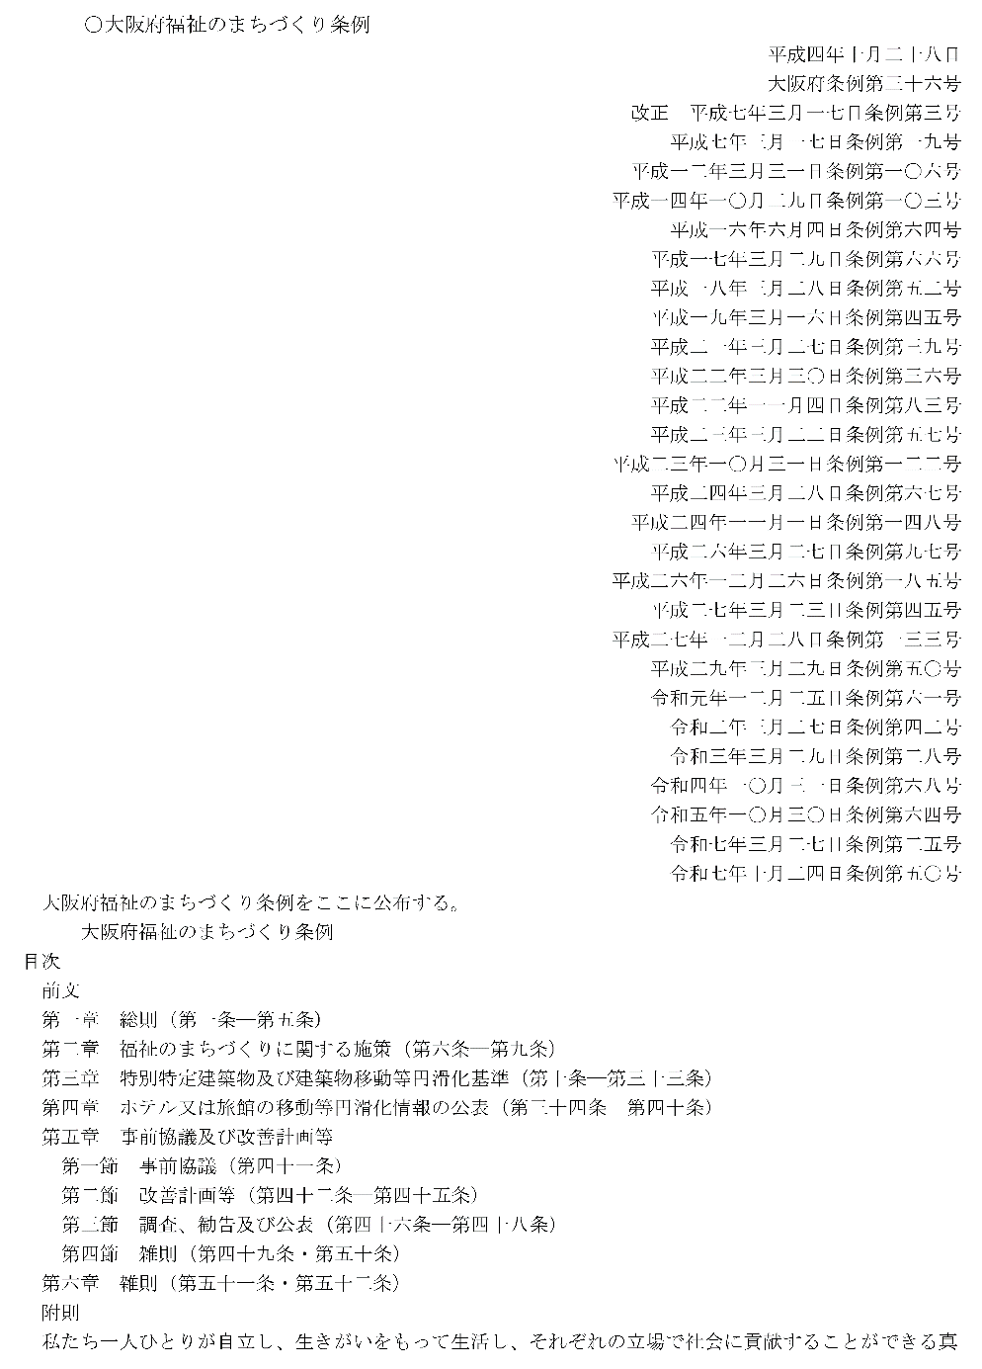
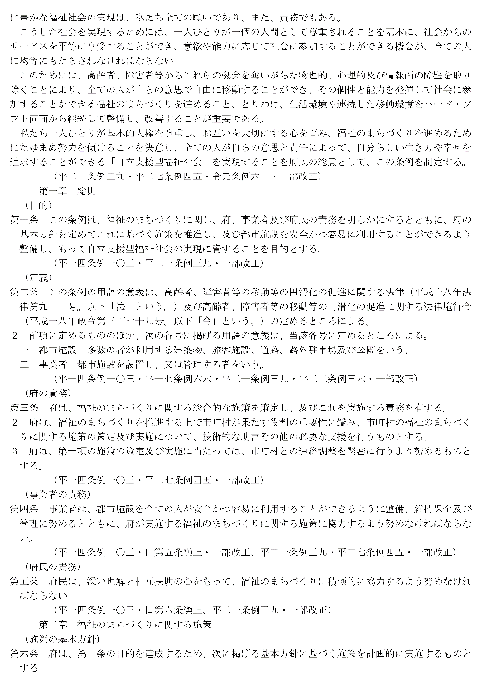
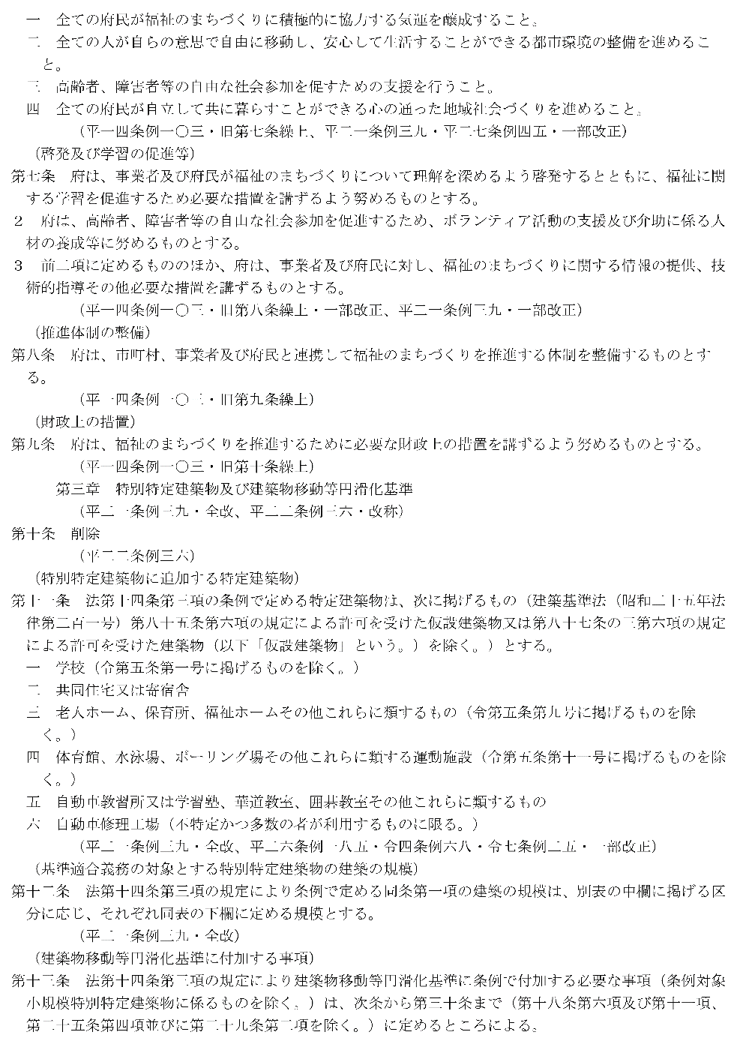
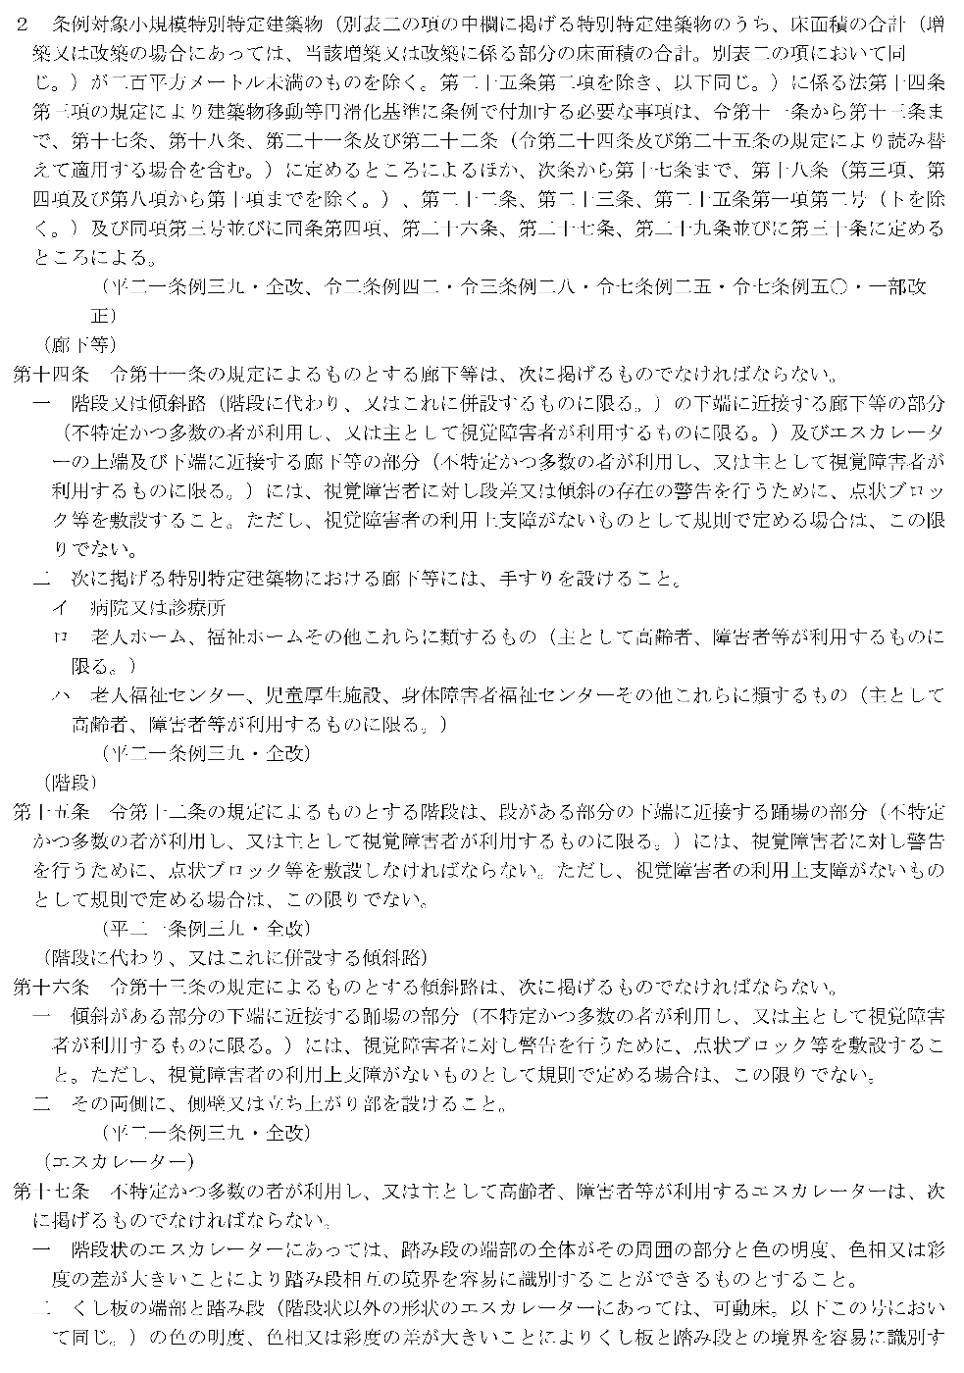
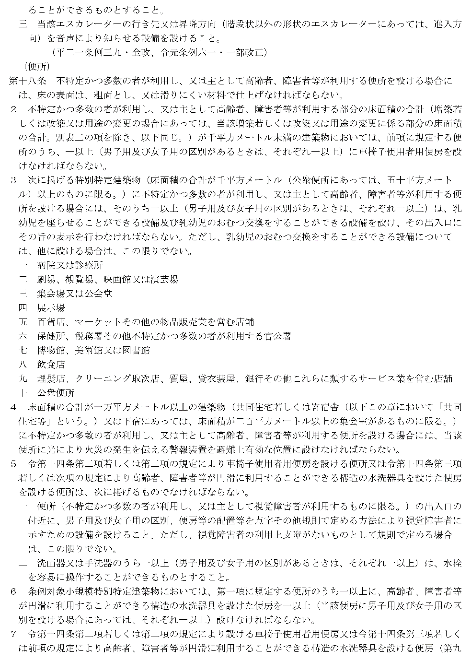
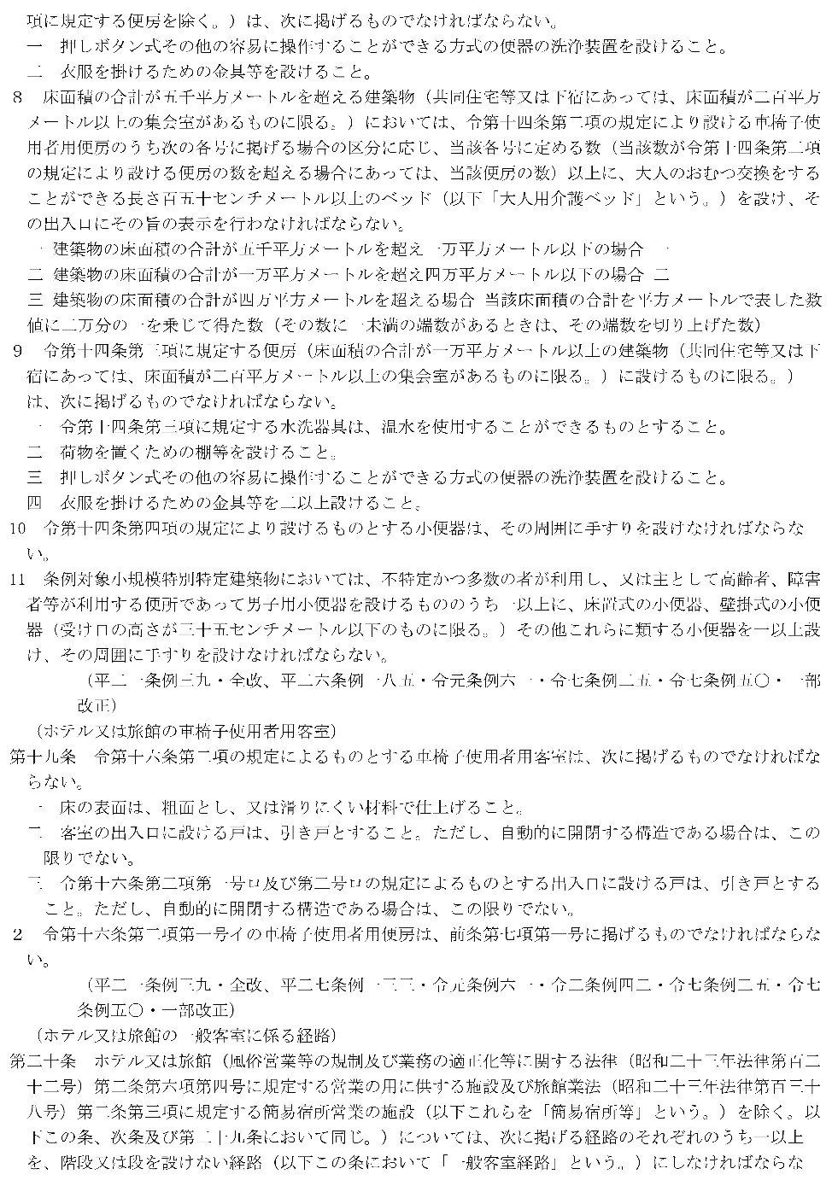
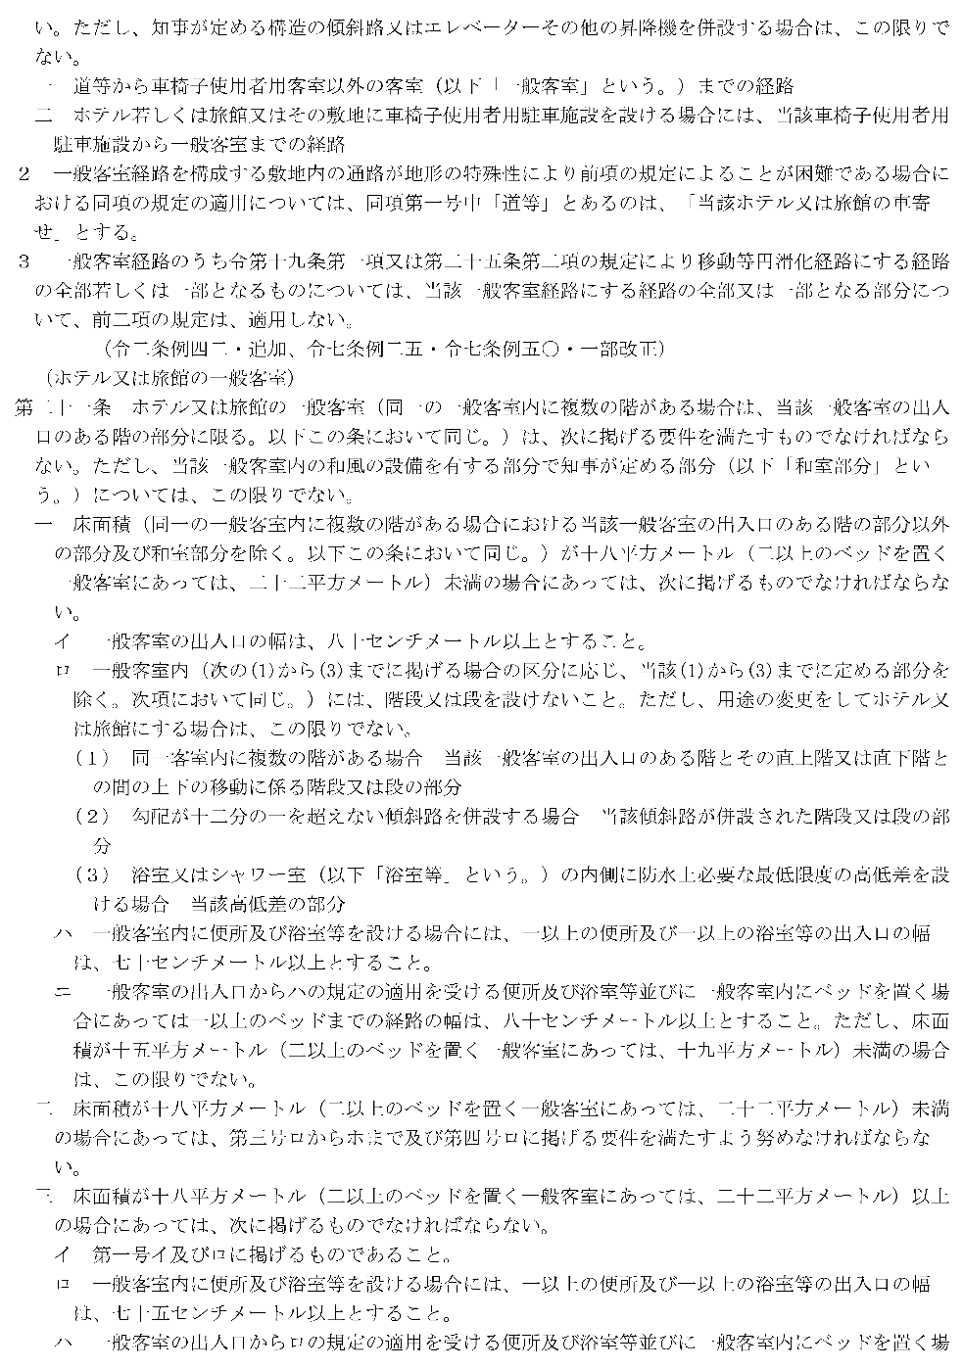
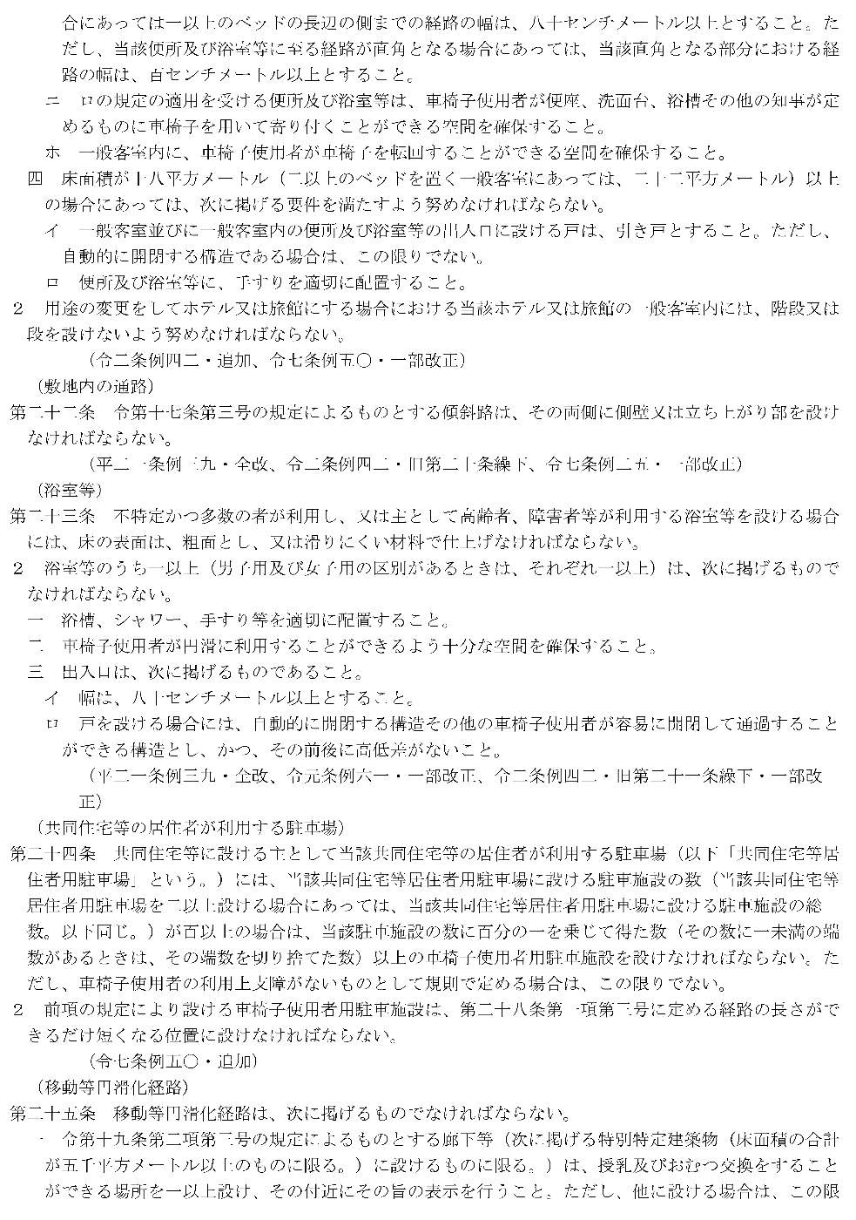
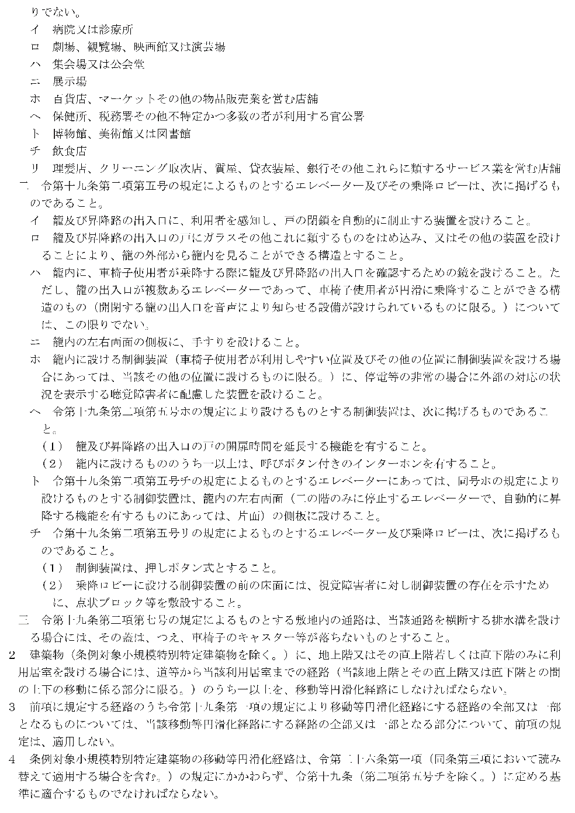
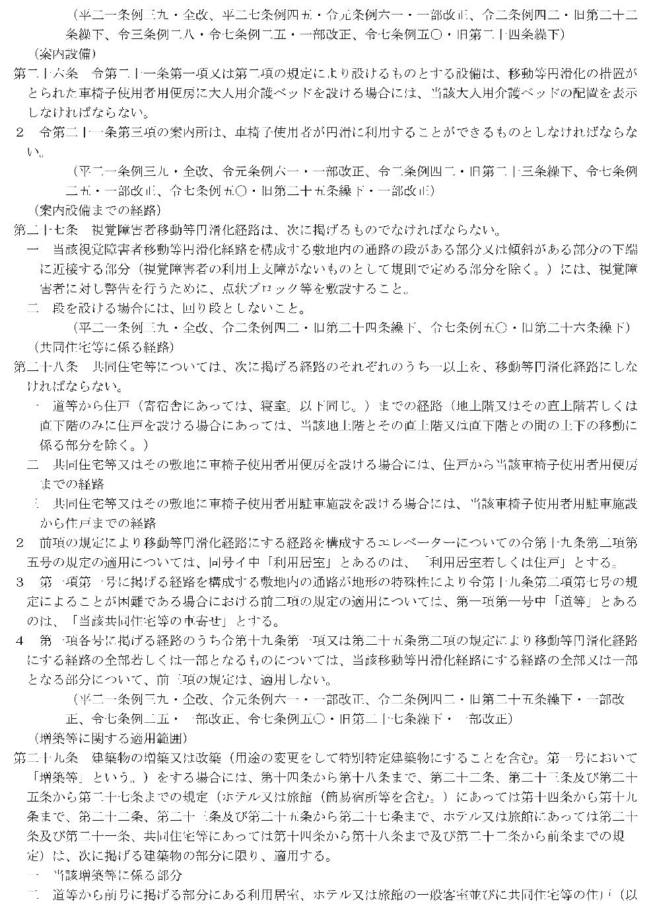
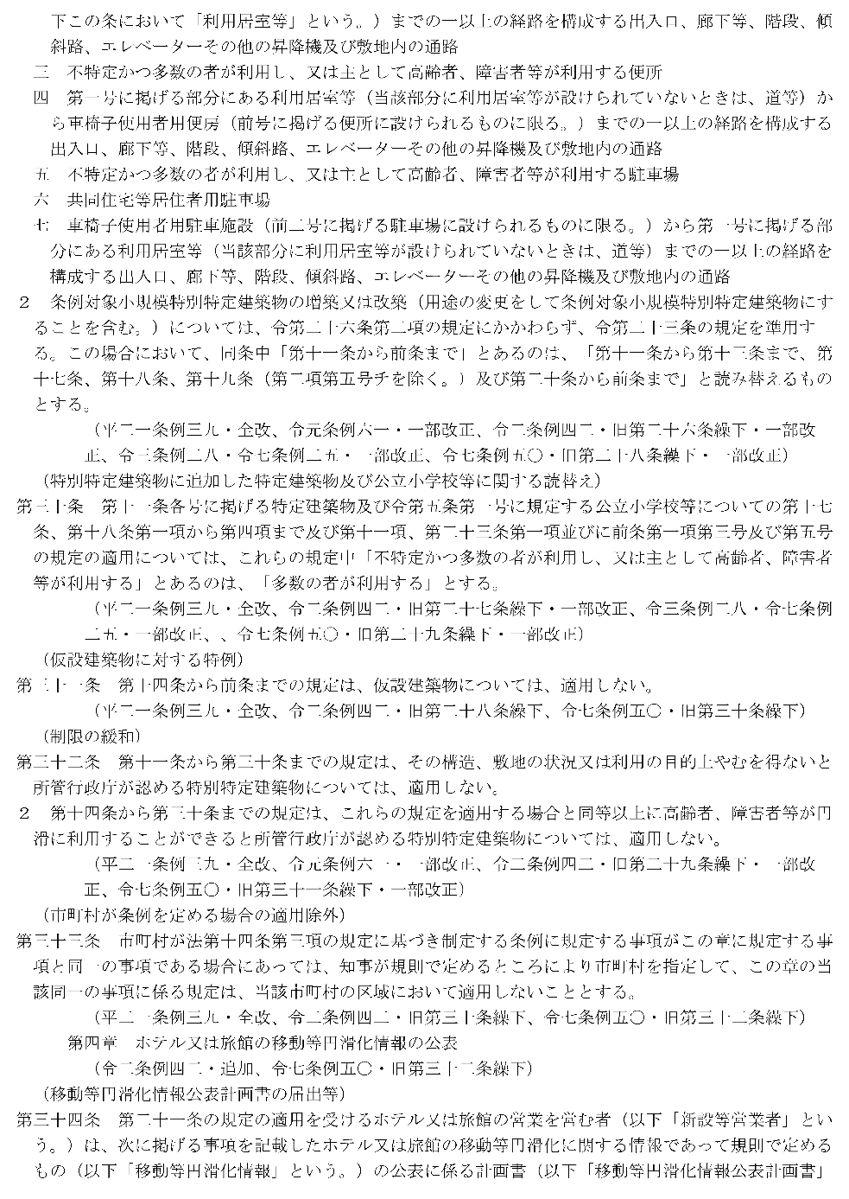
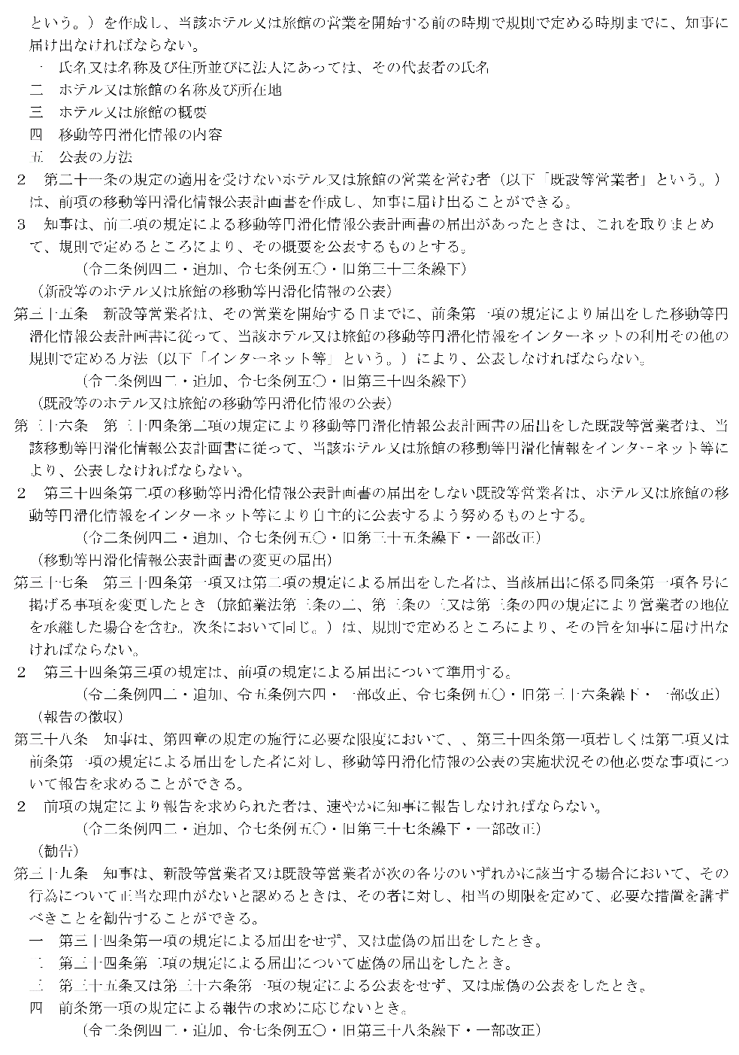
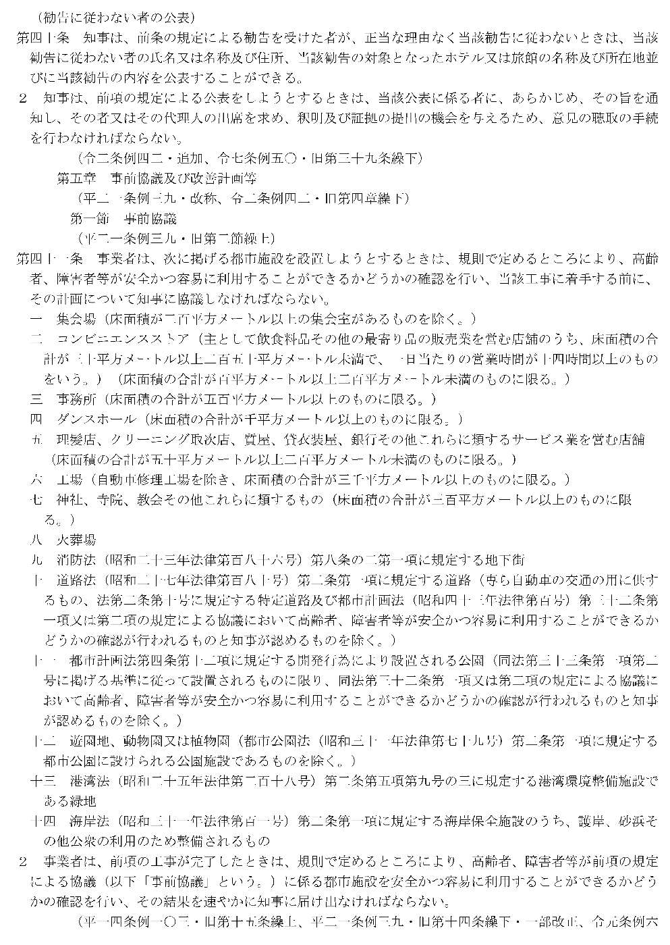
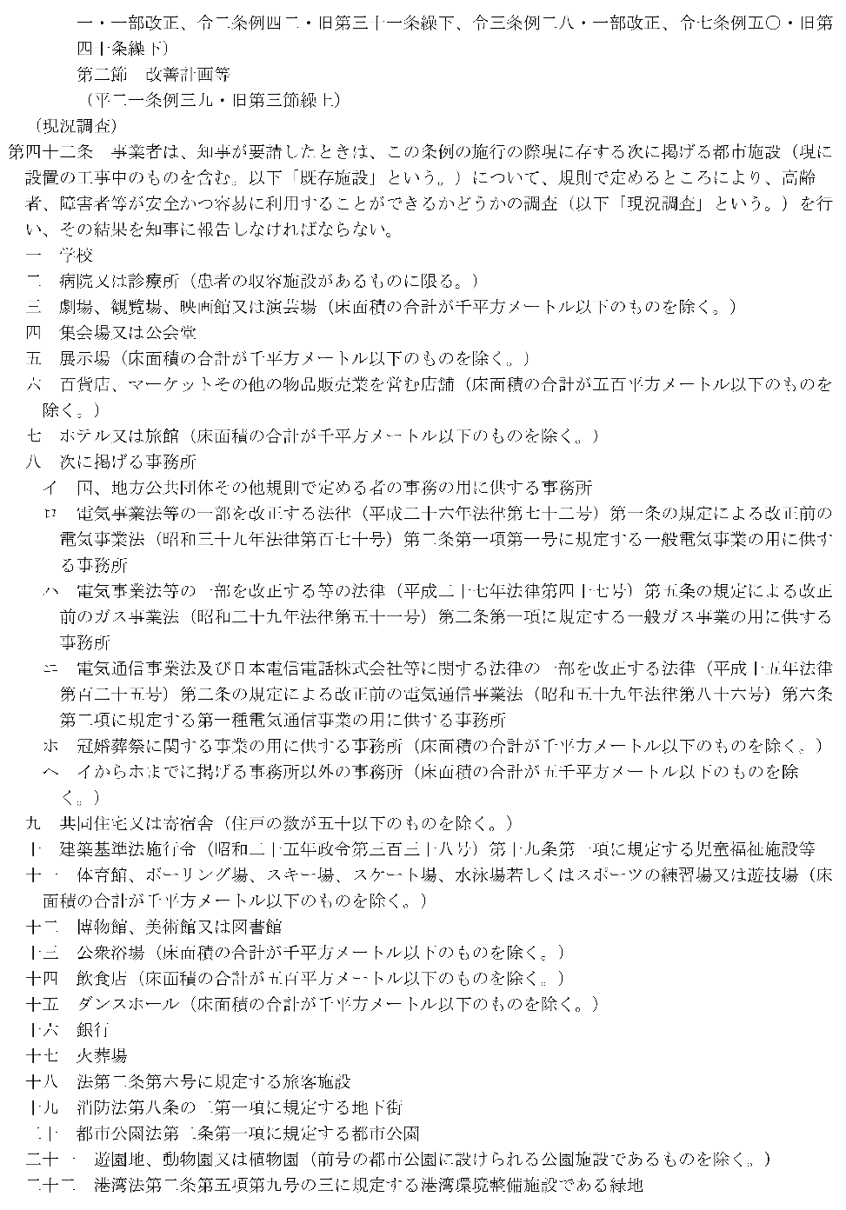
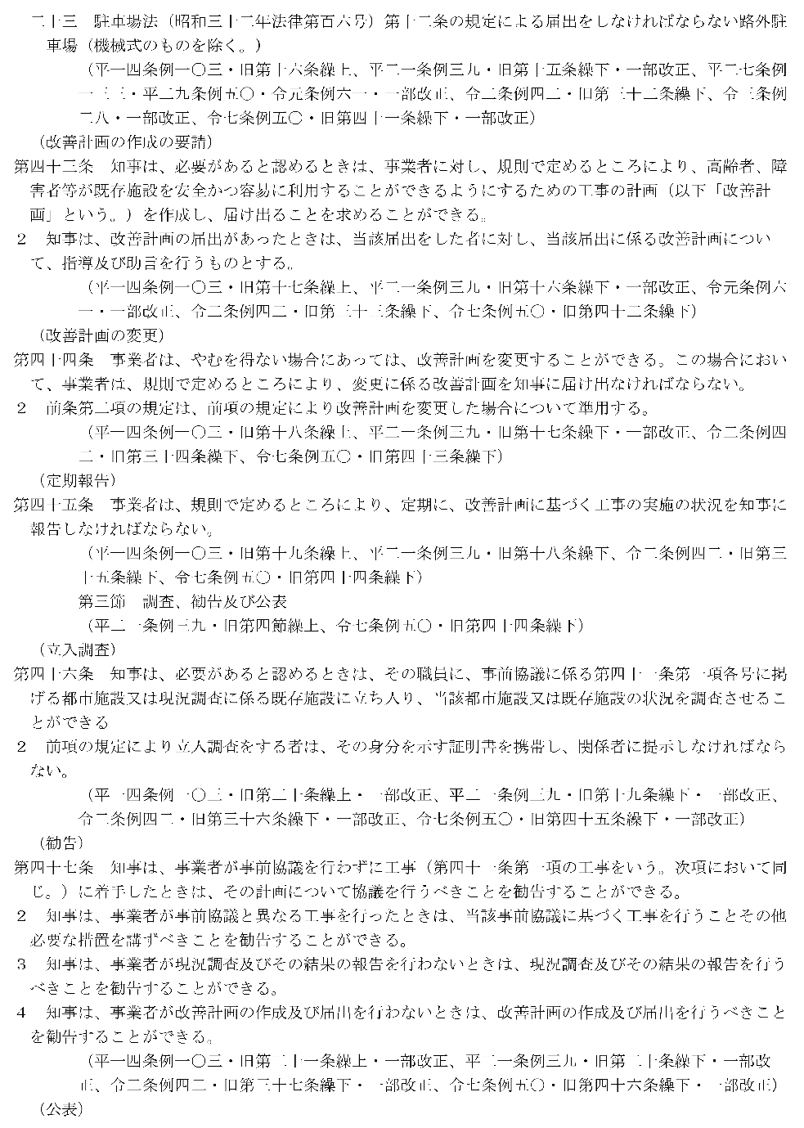
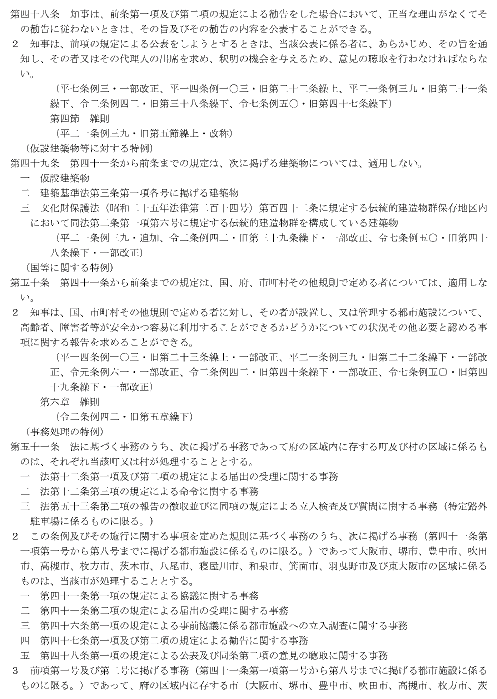
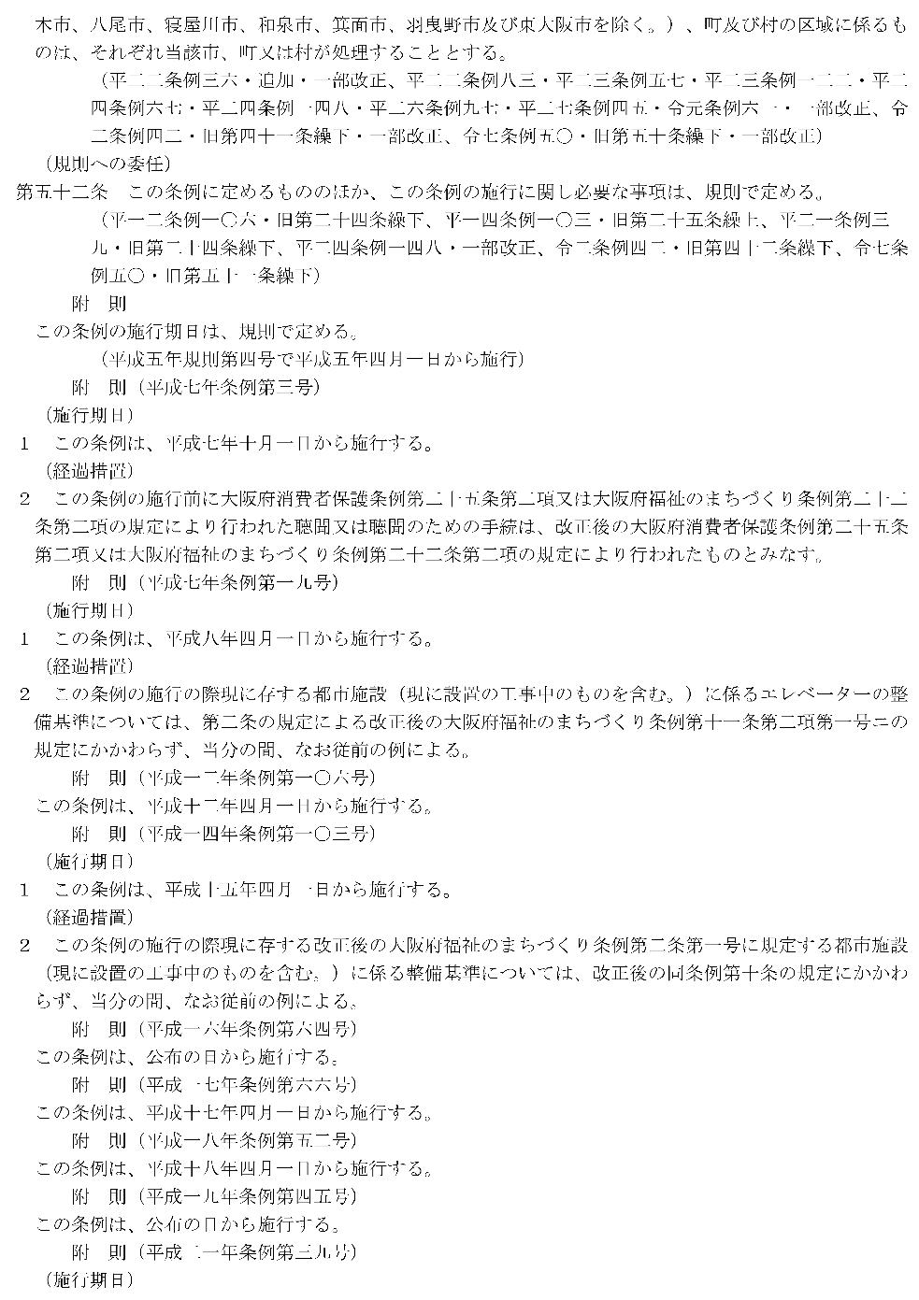
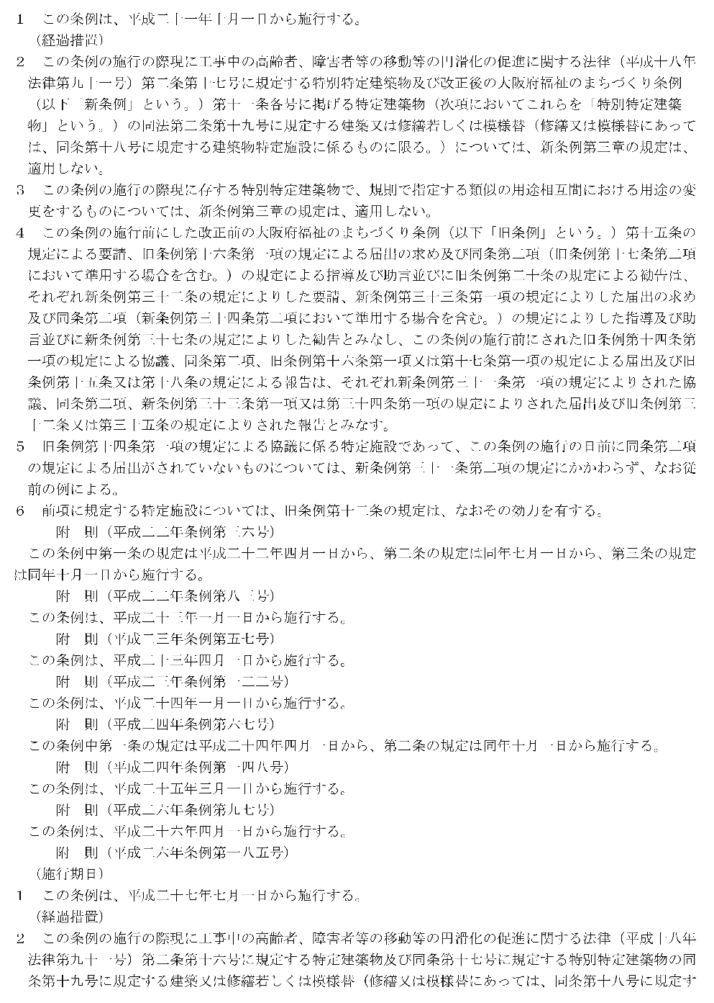
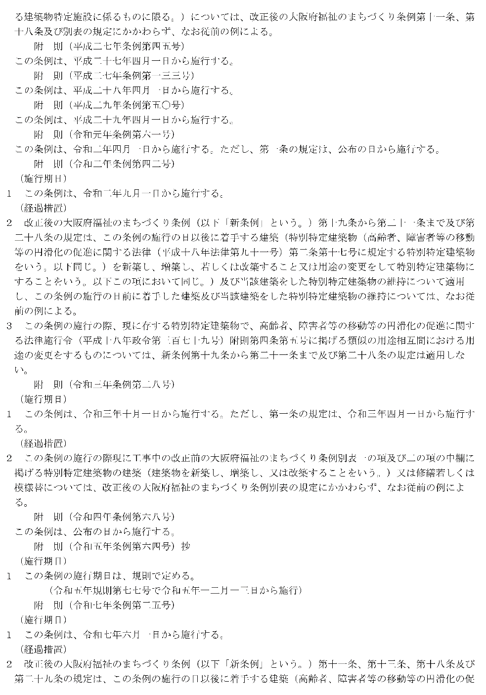
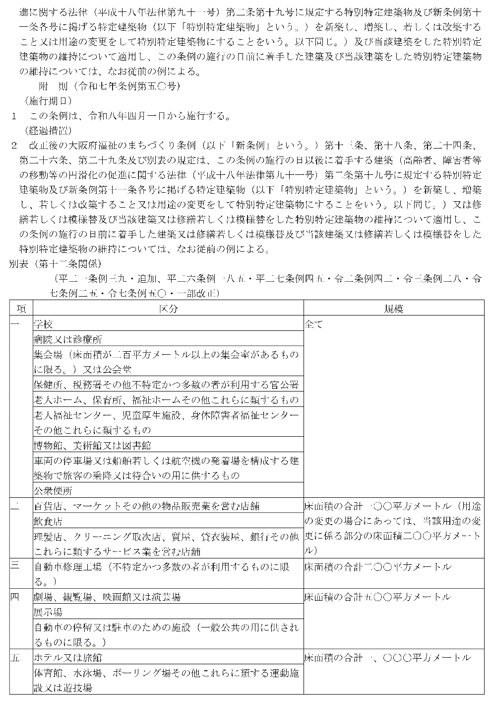
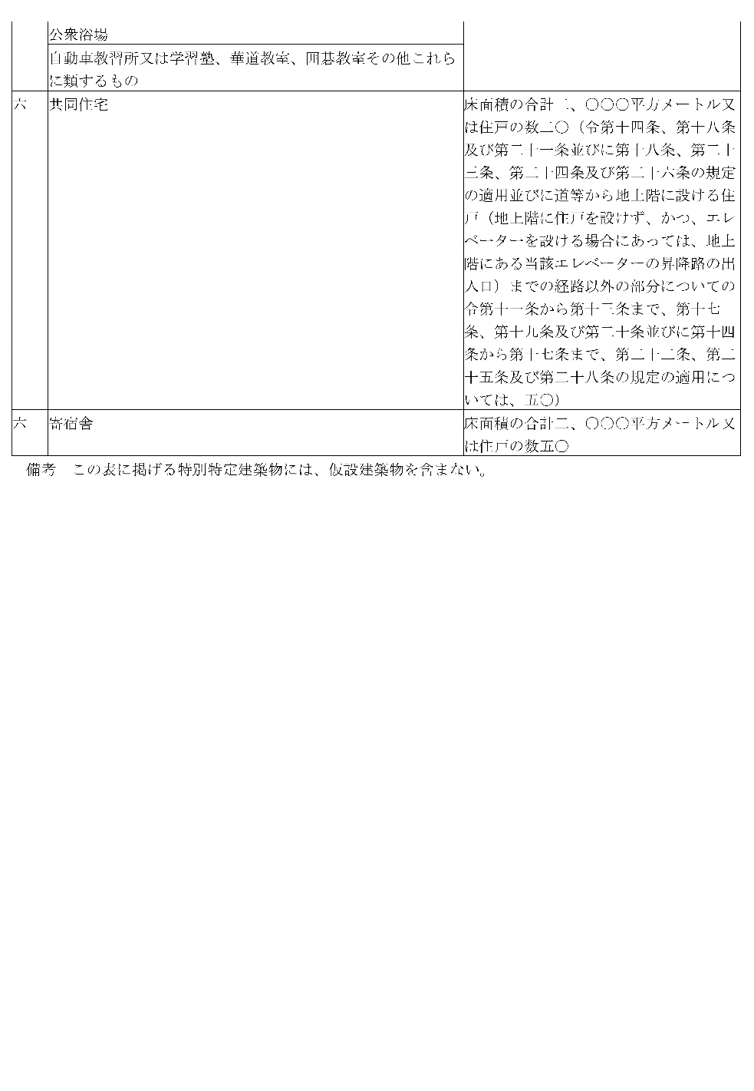

１-７ 大阪府福祉のまちづくり条例施行規則

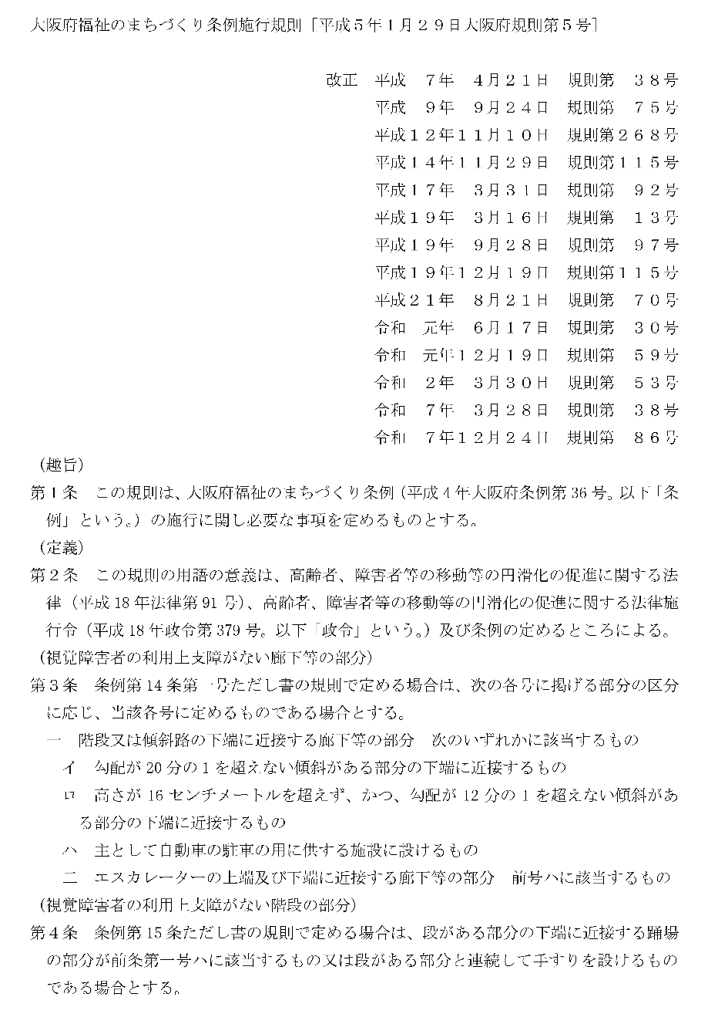
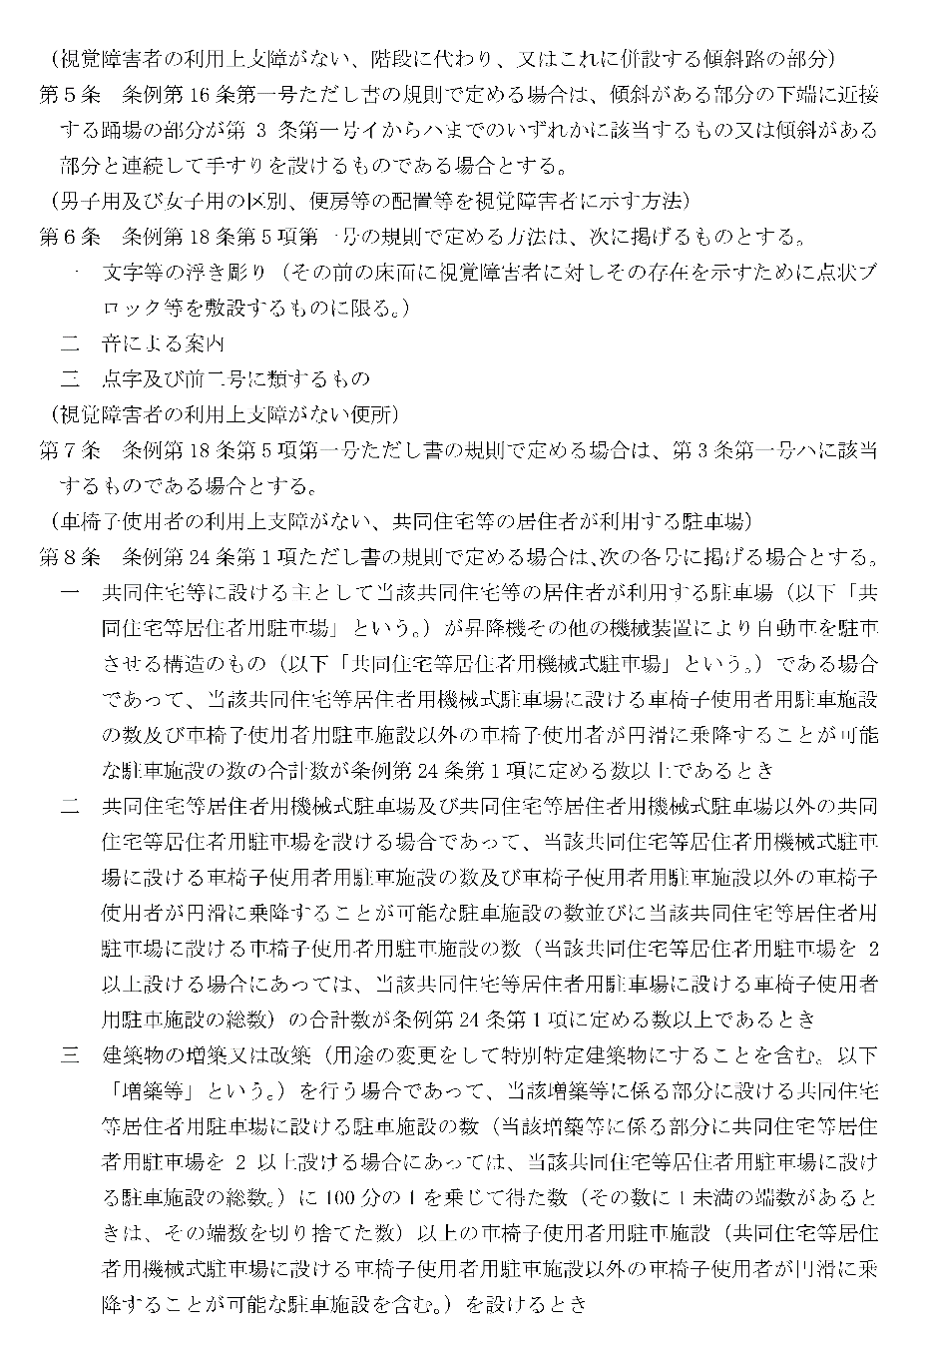
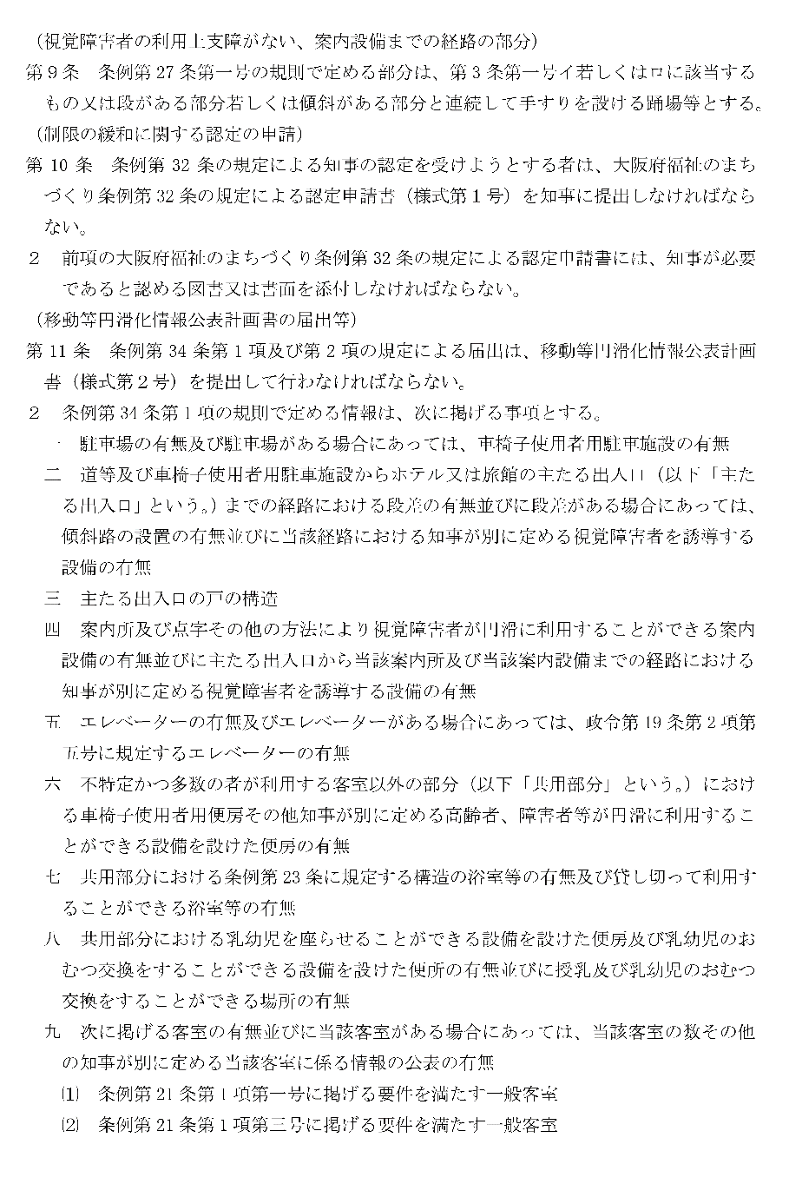
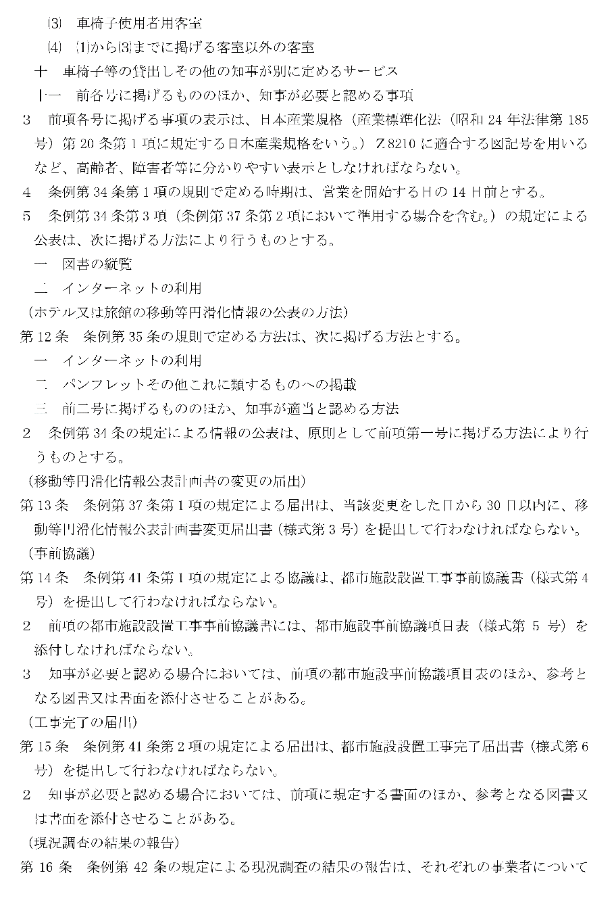
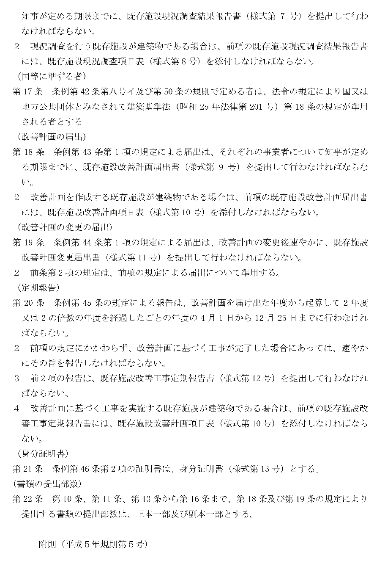
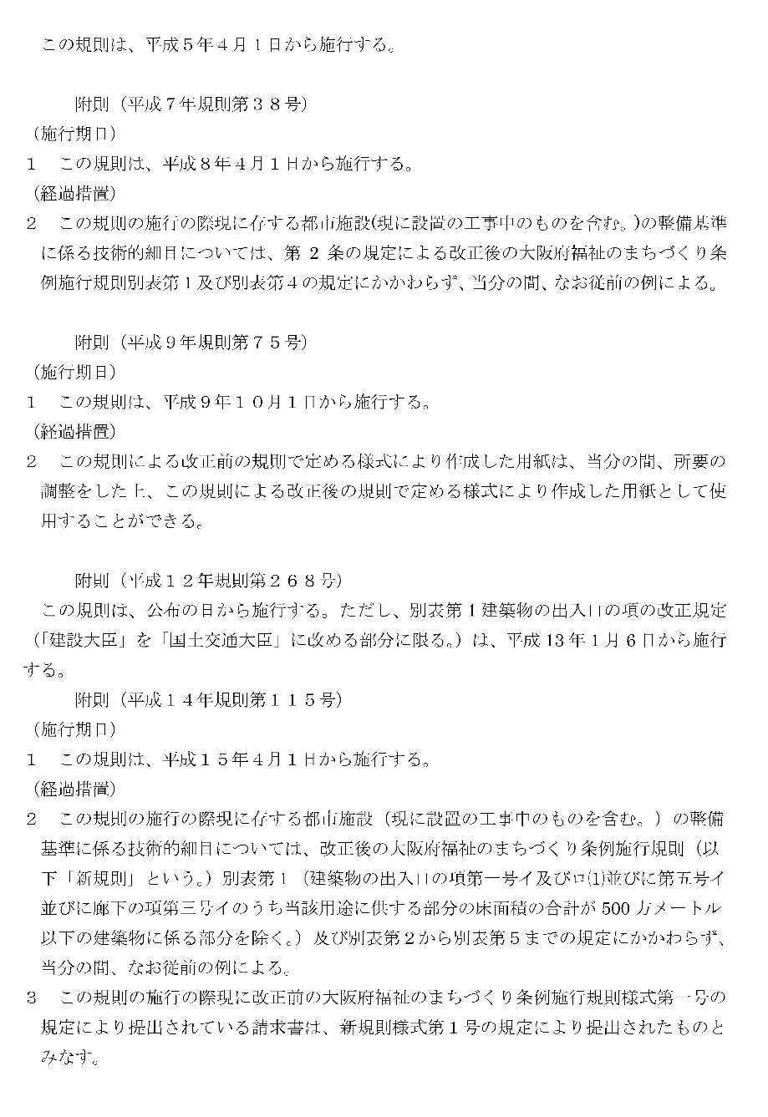
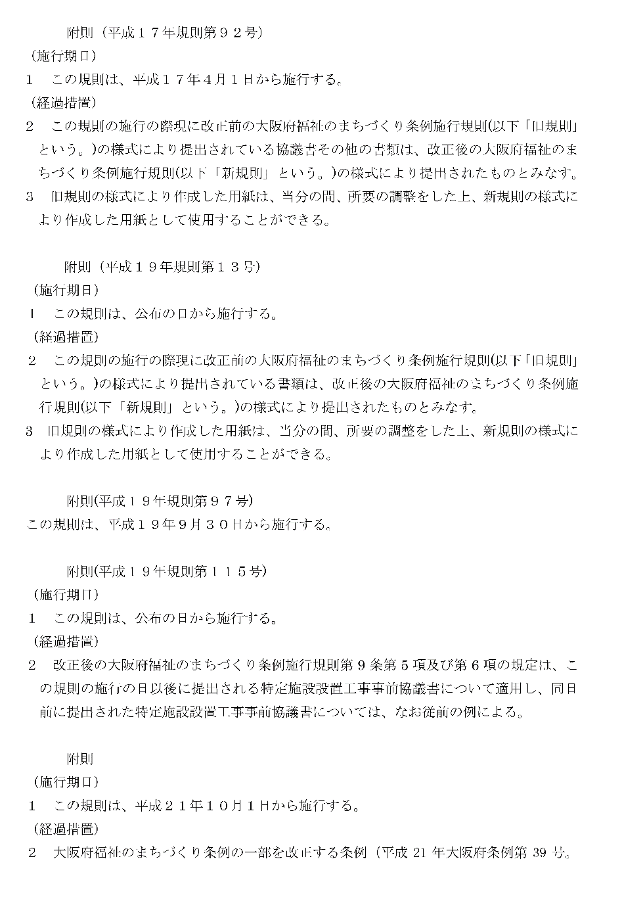
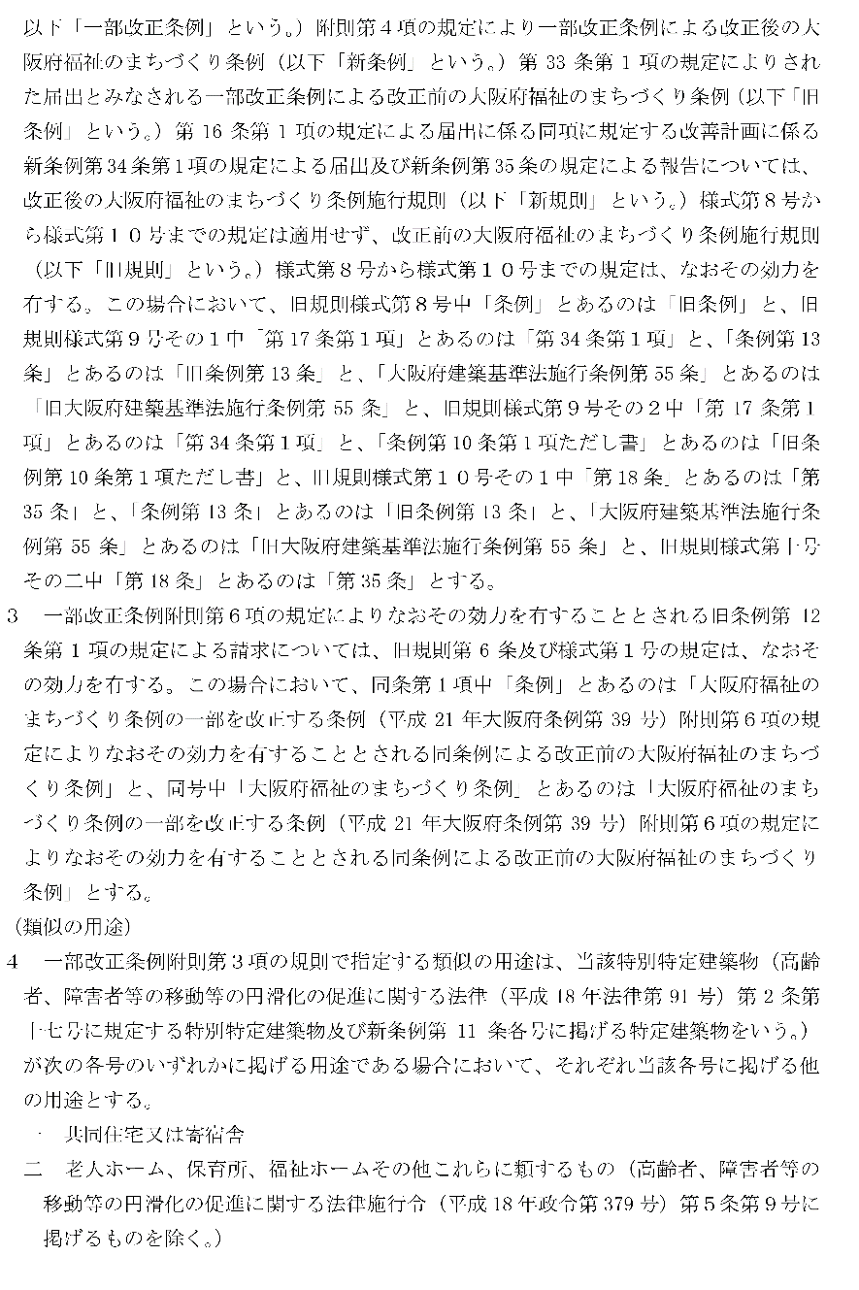
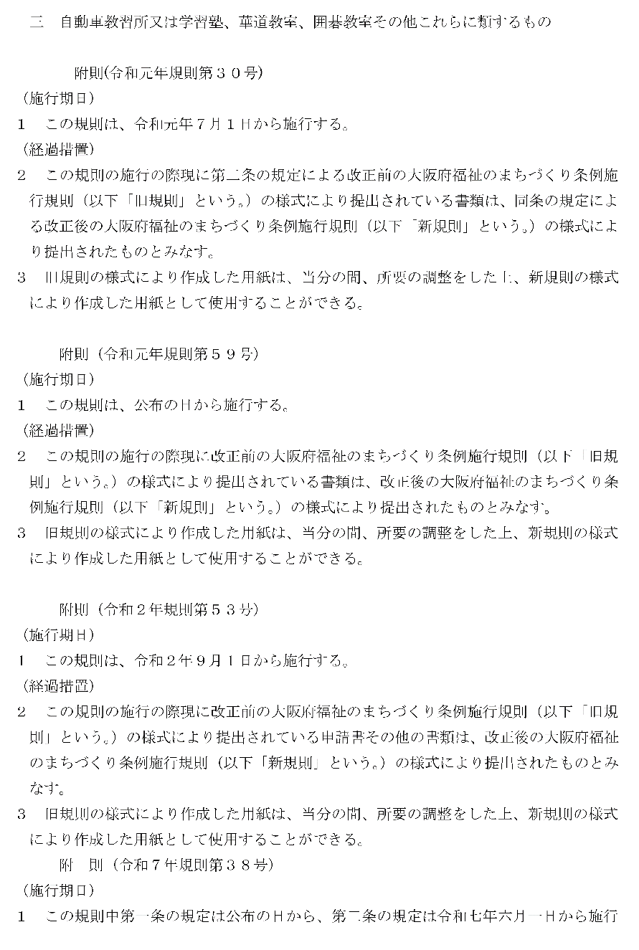
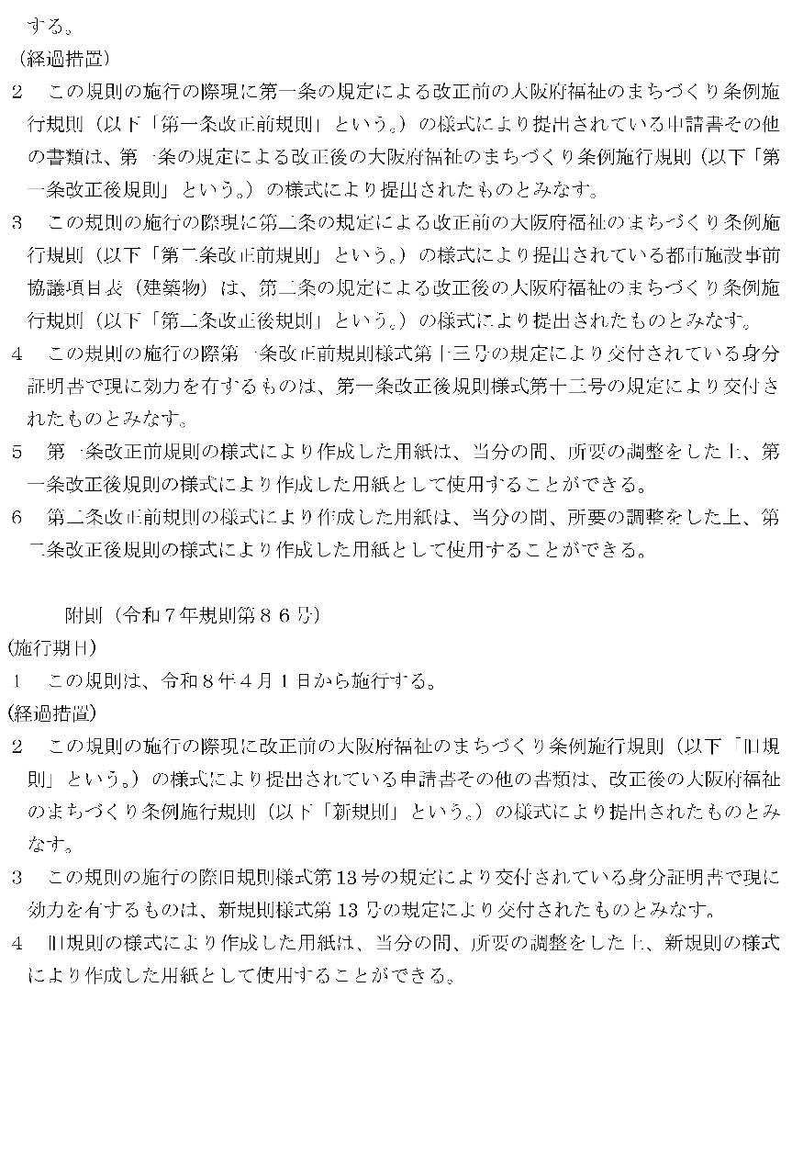

１-８ 大阪府福祉のまちづくり条例の沿革と概要

福祉のまちづくり条例の沿革（主要なもの）

１ 福祉の街づくり整備指針（昭和57年3月）
昭和56年6月、国連・国際障害者年を期して、福祉のまちづくり検討委員会が設置され、その検討報告を受けて、昭和57年に建築物や道路等の整備指針となる「福祉の街づくり整備指針」が策定されました。
この指針に基づき、その啓発に努めるとともに、主に府有施設の整備をはじめ公共施設の整備・改善が進められてきました。

２ 大阪府建築基準法施行条例の改正（平成4年3月24日公布、平成4年11月1日施行）
平成4年は折りしも「国連・障害者の十年」の最終年であり、また福祉の街づくり整備指針策定より約10年を経過したにもかかわらず、民間施設等を含め充分な整備水準が確保されるに至っていませんでした。
さらに、高齢化の急速な進展や、社会環境の急激な変化に伴い福祉のまちづくりの施策の新たな展開が大阪府における重要な課題と認識され、その対応が求められていました。
そこで、大阪府においても障がい者や高齢者等を始め、誰もが安心してまちに出られるよう不特定多数の人が利用する特殊建築物について、安全確保の見地から一定の整備基準を設けるため大阪府建築基準法施行条例の追加改正（福祉関係規定の創設）が行われました。

３ 大阪府福祉のまちづくり条例（平成4年10月28日公布、平成5年4月1日施行）
すべての府民が生きがいをもって生活することができる真に豊かな福祉社会の実現を目指すためには、建築基準法上の特殊建築物はもちろん、建築基準法施行条例で対象とならなかった駅や官公庁舎・銀行・道路・公園・駐車場等の不特定多数が利用する施設すべてに福祉的配慮の対象を広げ、都市施設として位置づけ、規模にかかわらず整備基準に適合させる努力義務が新設・既設を問わず必要でした。そこで府・市町村・事業者等の責務及び府民の役割が定められるとともに、不特定多数が利用するすべての施設を安全かつ容易に利用できるよう都市施設のうち、特に公共性の高いものを特定施設とし、整備、構造等に関する技術的基準及びその遵守を確保するため、新設については事前協議、既設については改善計画等の手続きが必要なことを定めた条例が制定されました。

４ 大阪府福祉のまちづくり条例等の一部改正（平成7年3月17日公布、平成8年4月1日施行）
平成6年9月28日、国により「高齢者・身体障害者等が円滑に利用できる特定建築物の建築の促進に関する法律」（通称、「ハートビル法」）が施行され、一定用途の建築物を新設する際に必要な福祉的配慮として新たな基準が示されました。
これにより、同法と大阪府福祉のまちづくり条例の基準に差違が生じたため、法の基準が条例を上回る部分について、条例の基準を法律の基準に整合させることを中心に条例の一部改正が行われました。
なお、既設建築物等に対する改善指導は、経過措置として、当分の間、改正した条例の基準ではなく、改正前の基準が適用されることになりました。

５ 大阪府福祉のまちづくり条例等の一部改正（平成14年10月29日公布、平成15年4月1日施行）
条例制定後10年余りが経過し、急速な少子・高齢社会の進展、障がい者の社会参加の高まり、国の交通バリアフリー法等の施行など福祉を取り巻く状況が大きく変化していることや条例施行後の評価等を踏まえ、より幅広い対象者への配慮、特定施設の拡大、整備基準の追加、関係法令との整合等を中心に条例が改正されました。
また、小規模施設のバリアフリー化の促進を図るため、小規模基準を設けました。

６ 大阪府福祉のまちづくり条例等の一部改正（平成21年3月27日公布、平成21年10月1日施行）
平成18年に旧ハートビル法と旧交通バリアフリー法の統合により、「高齢者、障害者の移動等の円滑化の促進に関する法律」（いわゆる「バリアフリー法」）が制定されました。
バリアフリー法では建築物に対しては床面積の合計2,000㎡以上の特別特定建築物には法に基づく基準適合義務が課されており、また法第14条第3項の規定により条例で基準の拡充等が許容されていたことから、福祉のまちづくり条例を改正し、この規定を活用した条項が規定されました。
これにより、乳幼児設備や視覚障がい者誘導用ブロック等これまで条例で基準適合努力義務としていた基準も含め、バリアフリー法に基づく基準適合義務を基本とした条例となったことで、より実行性の高い制度となりました。
また、それまで「バリアフリー法」と「福祉のまちづくり条例」、「建築基準法施行条例」の基準の３つが重複して課されていたため、申請等の手続きも煩雑となっていましたが、これらも解消されることとなりました。

７ 大阪府福祉のまちづくり条例の一部改正（平成26年12月27日公布、平成27年7月1日施行）
平成21年の条例改正では、それまでの条例をバリアフリー法に基づく条例とするなど、適宜所要の改正を行ってきたものの、対象施設・基準については、平成15年改正時の内容の多くを踏襲したものでした。
前回に大きく対象施設・基準の改正がなされた平成15年から既に10年が経過しており、その後の社会情勢の変化から生じる課題に対応するため、共同住宅の対象規模を引き下げるなどの改正がなされました。

８ 大阪府福祉のまちづくり条例等の一部改正（令和2年3月27日公布、令和2年9月1日施行）
これまで、バリアフリー法および大阪府福祉のまちづくり条例に基づき、床面積1,000平方メートル以上のホテル・旅館を対象に、共有部分のバリアフリー化と車椅子使用者用客室の設置の促進に取組んできました。
今回、大阪・関西万博の開催や超高齢社会の進展を見据え、ユニバーサルデザインの観点から、車椅子使用者用客室以外の客室のバリアフリー基準の設定、車椅子使用者用客室のバリアフリー基準の強化、さらにバリアフリー情報の公表制度を創設するなどの改正がなされました。

９ 大阪府福祉のまちづくり条例の一部改正（令和2年3月29日公布、令和3年4月1日施行）
令和2年度のバリアフリー法改正により、公立の小学校・中学校・義務教育学校および中等学校（前期課程に係るものに限る）（以下、「公立小学校等」という。）が新たに特別特定建築物に追加されました。
本条例では、従来から公立小学校等を特別特定建築物に追加していたため、基準の変更はありませんが、条項のずれに伴う規定の整備を行いました。

10 大阪府福祉のまちづくり条例の一部改正（令和3年9月30日公布、令和3年10月1日施行）
現行のバリアフリー法では、大規模建築物を想定しているため、小規模建築物に適用すると、建築主に過度な負担が生じるおそれがあり、地方公共団体での条例制定が進まない一因となっていました。
このため、地方公共団体が条例により柔軟に対象規模を引き下げられるよう、床面積500平方メートルみっまんの移動等円滑化基準が見直されました。
これにより、500平方メートル未満の建築物における政令の移動等円滑化基準が緩和されることになりましたが、本条例では従来通りの基準となるように規定されました。なお、一部の基準については強化されました。

11 大阪府福祉のまちづくり条例の一部改正（令和4年3月31日公布、令和4年10月31日施行）
建築基準法（昭和25年法律第201号）の改正に伴い、条項のずれに伴う規定の整備を行いました。

12 大阪府福祉のまちづくり条例等の一部改正（令和6年6月21日改正、令和7年6月1日施行）
政令改正に伴い、対象規模を引き下げた建築物について、政令との整合を図り、従来の基準を維持するため、見直しを行いました。

13 大阪府福祉のまちづくり条例の一部改正（令和7年10月24日改正、令和8年4月1日施行）
大阪府では、「福祉のまちづくり」の実現に向け、建築物のバリアフリー化を推進しています。
今回、多様化する障がい当事者のニーズ等への対応や万博を契機としたさらなる福祉のまちづくりの推進を図るため、建築物のバリアフリー基準（トイレ、小規模店舗、共同住宅（駐車場）等）の見直し・強化を行いました。

